PERIODO: SEPTIEMBRE 2020

PROYECTO DE INVERSIÓN No. 7610 Proyecto Transformación social y cultural de entornos y territorios para la construcción de paz en Bogotá
Reporte: SEPTIEMBRE ACUMULADO DE 2020

- Objetivo general

Transformar espacios identificados como entornos conflictivos desde la mirada social y cultural.

- Logros, apuestas y retos

Realizar una síntesis (máximo media página) de los logros y apuestas obtenidos en lo transcurrido del proyecto (cuatrienio) y retos que quedan por realizar en el marco del Plan de Desarrollo Un Nuevo Contrato Social y Ambiental para Bogotá. Es una visión de los niveles estratégico y táctico de la entidad.

- Indicadores de producto

Meta PD - Código y nombre | Vigencia | Programado | Ejecutado
Generar una (1) estrategia para las prácticas culturales, artísticas y patrimoniales en espacios identificados como entornos conflictivos. | 2020 | 1 | 0,50
 | 2021 | 1 | -
 | 2022 | 1 | -
 | 2023 | 1 | -
 | 2024 | 1 | -
Tipologías: (S) Suma (K) Constante (C) Creciente (D) Decreciente

Metas Proyecto de Inversión Asociadas | 2020 |  | 2021 |  | 2022 |  | 2023 |  | 2024
 | P | E | P | E | P | E | P | E | P | E
Adelantar 10 procesos de concertación y articulación interinstitucional con comunidades y líderes para promover el ejercicio de los derechos culturales en territorios | 5 | 2,5 | 10 | - | 10 | - | 10 | - | 10 | -
Realizar 200 encuentros culturales que promuevan la convivencia pacífica, digna y sostenible en el tiempo, de habitantes de los asentamientos humanos considerados espacios conflictivos y las comunidades vecinas | 10 | 4 | 50 | - | 50 | - | 80 | - | 10 | -
Retrasos y soluciones del indicador: por favor identifique lo correspondiente solamente al indicador en máximo 200 palabras

Avances y logros del indicador: Hemos encontrado una comunidad receptiva y esto nos ha llevado a que podamos avanzar en la concertación de procesos que hacen parte de los laboratorios de innovación social que constituyen nuestra estrategia para las prácticas culturales, artísticas y patrimoniales en espacios identificados como entornos conflictivos.

Se han logrado avances en la articulación intersectorial alrededor de acciones que nos permitirán obtener dinámicas de transformación en la percepción de realidades a través prácticas, artísticas, culturales y patrimoniales.

- Seguimiento por Meta Proyecto de Inversión ____________

Cód. Meta | Meta Proyecto | Programación Vigencia | Ejecución Vigencia | % Avance
1 | Adelantar 10 procesos de concertación y articulación interinstitucional con comunidades y líderes para promover el ejercicio de los derechos culturales en territorios | 5 | 2,5 | 50%

4.1 Reporte de avance y logros de la meta del proyecto

Avance cuatrienio: La recuperación de la confianza por parte de la comunidad hacia las entidades al evidenciar la voluntad de las partes para acompañar procesos de fortalecimiento y transformación ha permitido que se generen espacios propios y óptimos para la concertación y desarrollo de actividades parte de los laboratorios de innovación social.

Se obtuvo el reconocimiento por parte de las comunidades, de la labor desarrollada por la DALP lo que facilita la gestión del equipo y potencializará el impacto positivo de nuestra estrategia para transformar espacios conflictivos a través de las prácticas artísticas y culturales de sus habitantes.

Hemos podido evidenciar el avance en establecer redes colaborativas a través de la ejecución de iniciativas relacionadas a las becas ofertadas, donde por ejemplo para la construcción de huertas participan varios colectivos unidos por el interés de obtener un desarrollo sostenible para sus representados.

Los habitantes de estos territorios concebidos como conflictivos, a través de manifestaciones artísticas, culturales y patrimoniales han encontrado una oportunidad de transformar su entorno y generar espacios de encuentro alrededor de diálogos de construcción.

Avance vigencia: Se han adelantado acciones de concertación con:
- IDARTES y comunidades de las localidades de Usme, Ciudad Bolívar y Rafael Uribe Uribe con el fin de articular acciones que permitan apoyar iniciativas comunitarias en áreas artísticas.
- IDPC, y comunidades de la localidad de Ciudad Bolívar para establecer un guion para el museo de la ciudad autoconstruida
- El jardín Botánico y habitantes del proyecto de vivienda de interés social Rincón de bolonia en la localidad de Usme, para apoyar con formación y logística la huerta urbana que funciona en las manzanas 3 A y 3 B. De la misma forma se acordó con el Jardín Botánico de Bogotá (JBB) el fortalecimiento de las huertas comunitarias existentes en los proyectos de Vivienda de Interés Prioritario (VIP) priorizadas por el proyecto, mediante el desarrollo de procesos de formación y el acompañamiento técnico. En este sentido se celebraron una reunión presencial con las comunidades de Parques de Bogotá en la localidad de Bosa y una reunión Virtual con la comunidad del proyecto habitacional de Rincón de Bolonia de la localidad de Usme, a la fecha se han iniciado acciones de formación y asistencia técnica en las huertas urbanas de la localidad de Usme.
- Dirección Local de Educación de Rafael Uribe Uribe y Colegio Restrepo Millán, se adelantaron mesas de trabajo para la construcción de un pacto interinstitucional, para adelantar acciones de planeación en el presente año queque tienen como finalidad agendar actividades culturales con la comunidad Emberá de la institución para el año 2021 y el diseño de la metodología de trabajo con la misma.

- Alcaldía local de Usme y colectivos de la localidad para acordar traslado a su lugar de origen del Mobiliario Urbano Temporal - MUT que fue otorgado por la Secretaría de Hábitat a las diferentes organizaciones de Usme, después del traslado de este a la Casa de Cultura por parte de la anterior administración.

4.2 Retrasos y soluciones de la meta del proyecto _______

No hay actividades que estén frenando el cumplimiento de la meta.

4.3 Beneficios de ciudad

El acercamiento de las instituciones educativas (en particular del Colegio Restrepo Millán) a las condiciones culturales de comunidades vulnerables (como los Embera) genera la posibilidad de inclusión y el rompimiento de estereotipos y prejuicios, con lo cual se contribuye a la construcción de paz en la ciudad

La participación de la ciudadanía en el diseño de los proyectos de la administración pública fortalece los niveles de apropiación y sostenibilidad de los productos resultantes; el traslado del MUT había generado un distanciamiento de las comunidades de la base cultural con la administración local de Usme, el compromiso de devolverlo al territorio cataliza la gestión cultural y con ello las acciones de convivencia en la localidad.

Al interior de los conjuntos de vivienda de interés prioritario en la ciudad y en particular los de Usme, que fueron entregados principalmente a personas víctimas del conflicto armado, se presentan unos altos índices de conflictividad, acciones como la implementación de huertas urbanas contribuyen al reconocimiento de las condiciones culturales de los habitantes que proceden de diversos lugares del paìs, el compromiso del Jardín Botánico de Bogotá, facilita la cualificación de las personas dedicadas al cultivo en las VIP y además garantiza su sostenibilidad, el establecimiento de estas huertas se convierte en una excusa para promover la convivencia al interior de los conjuntos de propiedad horizontal

4.4 Enfoque Poblacional

Los procesos de concertación con comunidad y la articulación con instituciones ha permitido beneficiar a los habitantes de barrios ubicados en la periferia de la ciudad, aunque en la concertación han participado fundamentalmente jóvenes y personas adultas o mayores, las acciones se dirigen a toda la población y van a beneficiar a personas desde la infancia hasta las personas mayores y las familias
Con respecto a la presencia de grupos étnicos, aunque en las concertaciones han participado principalmente mestizos, se han vinculado algunas personas afrodescendientes e integrantes de comunidades indígenas, en el proceso del Colegio Restrepo Millan, participaron los dinamizadores de la comunidad Embera, lo cual permitirá la inclusión de un enfoque diferencial en las acciones a desarrollar
En relación con los sectores sociales, nos hemos concentrado en víctimas del desplazamiento, entre los participantes se encuentran personas de origen campesino con un amplio vínculo con las prácticas agrícolas; con respecto al sexo la mayoría de las personas vinculadas a las huertas son mujeres.

4.5 Enfoque territorial

El Colegio Restrepo Millan se ubica en la localidad de Rafael Uribe Uribe en la Unidad de Planeamiento Zonal No. 39 Quiroga, en el barrio del mismo nombre que es una urbanización de vivienda de interés social desarrollada a mediados del siglo XX, sector que presenta una alta conflictividad que afecta especialmente a los jóvenes
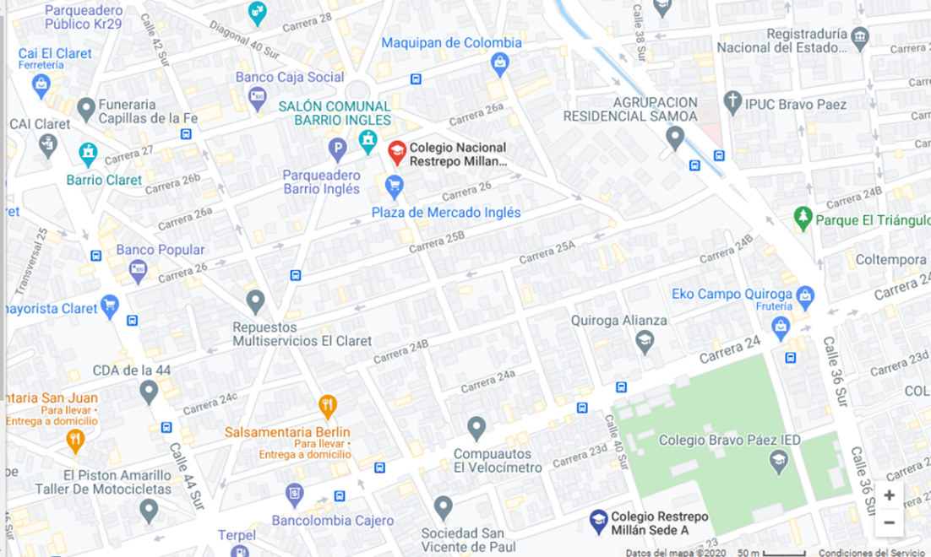
La ubicación del MUT de Usme actualmente está en la casa de la cultura y se va a trasladar al barrio Usminia un barrio de origen informal que está ubicado en la UPZ 58 (Comuneros), territorio con presencia de diversos grupos culturales que pretenden transformar condiciones adversas asociadas a la informalidad, entre estas la afectación de la seguridad y la convivencia.
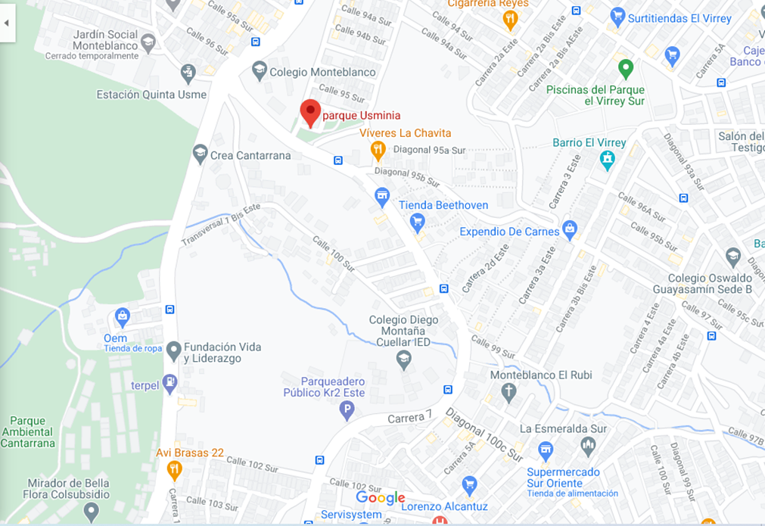

Con respecto al proyecto de vivienda de interés prioritario Rincón de Bolonia, está ubicado en la UPZ 57 Gran Yomasa de la localidad de Usme, en el extremo oriental de la localidad, colinda con el parque Entre Nubes, un territorio que está siendo invadido y deforestado recientemente
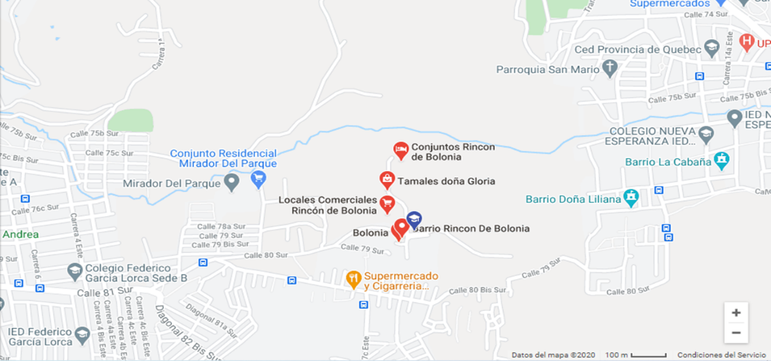
Finalmente, el Plan Parcial Campo verde, donde se ubican los proyectos de vivienda de interés prioritario de Parques de Bogotá, es un proyecto promovido por la administración distrital a través de la hoy Empresa de Renovación y Desarrollo urbano, el cual presenta una alta deficiencia de espacios dotacionales y espacio público que ha sido ocupado por ventas informales. Está ubicado en la UPZ Tintal en el extremo sur occidental de la localidad de Bosa, cerca de la desembocadura del Tunjuelo en el Río Bogotá (por lo cual hay un riesgo de inundación) y de la frontera con Soacha que presenta una alta conflictividad.
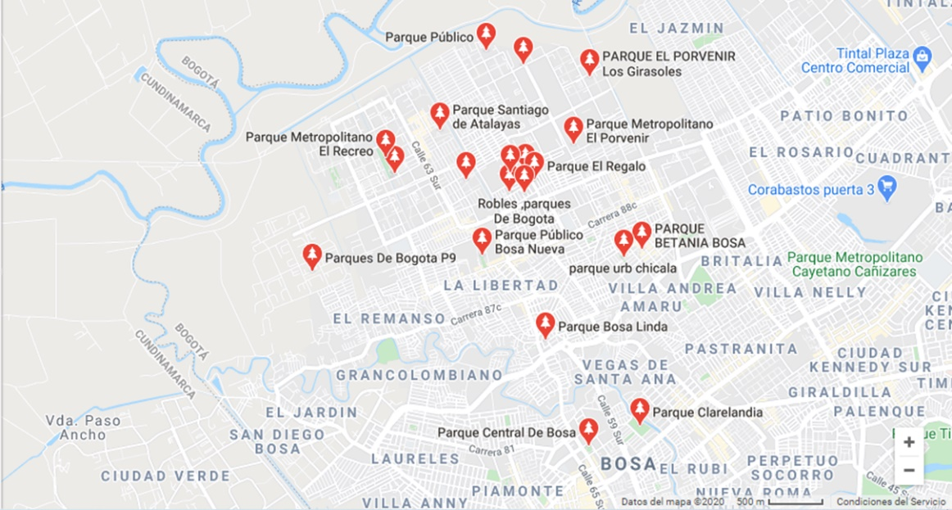

Cód. Meta | Meta Proyecto | Programación Vigencia | Ejecución Vigencia | % Avance
2 | Realizar 200 encuentros culturales que promuevan la convivencia pacífica, digna y sostenible en el tiempo, de habitantes de los asentamientos humanos considerados espacios conflictivos y las comunidades vecinas | 10 | 4 | 40%

4.1 Reporte de avance y logros de la meta del proyecto

Avance cuatrienio: Corresponden a las principales acciones adelantadas en el cumplimiento de la meta proyecto para el cuatrienio, no debe ser el valor de la meta, corresponde a explicar los principales avances y logros de manera resumida, sin incluir temas administrativos.

Avance vigencia: A partir de la declaración de una nueva realidad decretada en el marco de la actual emergencia Sanitaria con ocasión al COVID 19 se dinamizó la gestión encaminada a la celebración de eventos y actividades artísticas y culturales en los territorios. Es así como se avanzó así:

Tras espacios de diálogo y de planeación que se había generado entre los convocantes (Amapola Cartonera, Reciclando Paz y Club de Abuelos y Abuelas Los Conquistadores) se llevó a cabo la realización de una actividad que involucró la apropiación del territorio y un diálogo entre saberes, a partir de las huertas urbanas. Se propició la articulación necesaria entre actores, potenciando el trabajo colaborativo entre organizaciones.

El “Trueque Ambiental” se desarrolló con la guianza de los Guardianes del Fucha de San Cristóbal, quienes orientaron la jornada y el recorrido por diversos procesos de agricultura urbana en el Alto Fucha. De la localidad de Bosa asistieron los procesos de las Herederas del Saber y la Fundación Parques de Bogotá, iniciativas de Vivienda de Interés Prioritario y de Usaquén, en particular del sector de La Mariposa, asistieron los procesos de Cerro Tour, En Pie de Arte, Club Los Conquistadores y Reciclando Paz. El trueque fue significativo, como lugar de reconocimiento, intercambio de modos de hacer y reflexiones sobre las búsquedas comunitarias, especialmente, permitió construir un ejercicio de lectura de ciudad cercano y colaborativo, permitiendo entender los lugares comunes que pese a la localidad de residencia viven las organizaciones.

La Minga Urbana fue un ejercicio de encuentro, convivencia y trabajo comunitario alrededor del proyecto Hogar Ambiental, de la organización Reciclando Paz del sector de la Mariposa Usaquén, el cual se viene fortaleciendo como apuesta de paz desde el proyecto 7610 de la SCRD, desde el componente de agendas de transformación cultural, y el cual vincula en su desarrollo la mayoría de los procesos de la Mesa Territorial de la Mariposa, Usaquén. Al espacio asistieron procesos del sector como el Club de los Conquistadores, grupo de adulto mayor a quien corresponde el préstamo del predio y quien fue homenajeado en la jornada, Cerro Tour, En Pie de Arte y colectivos externos interesados en el proceso como Mujeres Fresia y Arquitectura Expandida.
Encuentro cultural Festival de las Cometas, el cual se llevó a cabo en La Cruz (parte alta de Santa Cecilia, sector de La Mariposa, Usaquén) liderado por el colectivo Crazy Bents, como una iniciativa para fomentar la convivencia, la participación y la integración comunitaria y de los colectivos de hip hop en la localidad. En esta ocasión se presentó la colaboración de varios artistas de Usaquén, en conjunto con artistas de la localidad de Ciudad Bolívar. Durante el transcurso del evento se generó un espacio de participación, colaboración y de transmisión de conocimiento entre los asistentes en torno a la música y al performance.

4.2 Retrasos y soluciones de la meta del proyecto

Los eventos programados para adelantarse en el mes de agosto no fue posible adelantarlos por las limitaciones de las cuarentenas estrictas que tuvieron lugar en las distintas localidades por cuenta de la emergencia sanitaria. Sin embargo, con el objetivo de encaminar todos los esfuerzos a superar dicha circunstancia, se adelantaron agendas de encuentros programados para la planeación de las actividades y/o eventos a ejecutar de manera tal que para el mes de septiembre logramos subsanar el déficit en la ejecución física del mes anterior.

4.3 Beneficios de ciudad

Las actividades realizadas han promovido el encuentro entre poblaciones de diversos orígenes aportando al reconocimiento de las diferencias y la construcción de confianzas, insumos fundamentales para la construcción de paz. En particular entre poblaciones de diferentes condiciones etarias y origen.

4.4 Enfoque Poblacional

Los principales participantes de las actividades se encuentran dentro del rango de los jóvenes, los adultos y las personas mayores, con una participación minoritaria de afrodescendientes, los sectores sociales en los cuales se ubican las personas participantes son víctimas del conflicto armado, que provienen de diversas regiones del país, algunas de comunidades rurales y campesinas, por lo cual el ejercicio de la huerta y la agricultura evoca sus orígenes. La mayoría de los participantes son mujeres
Los habitantes del territorio conocido como la mariposa en Usaquén, han sido reconocidos de manera colectiva, como víctimas del conflicto armado mediante acto administrativo

4.5 Enfoque territorial

La huerta del Club de Abuelos y Abuelas Los Conquistadores, está ubicado en el sector denominado “la mariposa” en el costado nororiental de la localidad de Usaquén, sobre los cerros orientales, en la Unidad de Planeamiento Zonal (UPZ) No.11, SAN CRISTÓBAL NORTE. El territorio presenta una alta contaminación de las fuentes hídricas y hasta hace unas décadas presentó la extracción de materiales de construcción, por lo cual se presenta aridez del suelo y presencia de material particulado en el aire.

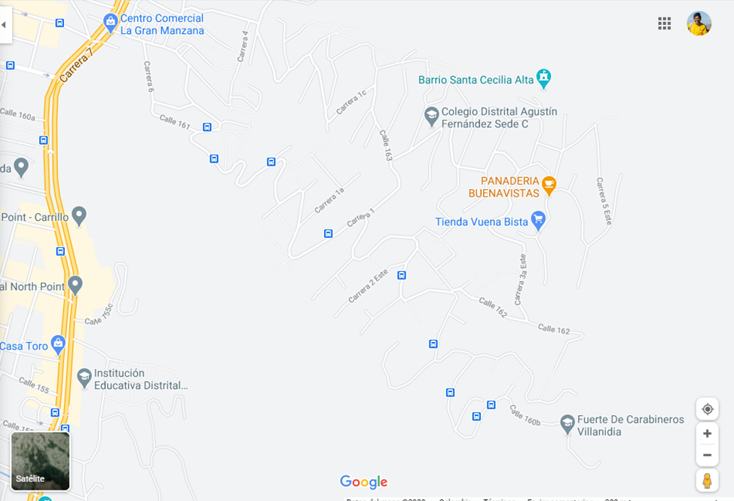
Ubicación sector de La mariposa Localidad de Usaquén

El territorio del Alto Fucha está ubicado en la parte alta de la localidad de San Cristóbal en la UPZ 32 (San Blas), dentro de la zona de los cerros orientales, aunque desde 2015 los barrios fueron legalizados, el mandato legal impide el desarrollo de nuevas construcciones, y la reubicación de predios ubicados sobre la ronde del Fucha, razón por la cual hay varios predios vacantes que se han aprovechado por la comunidad para instalación de huertas urbanas

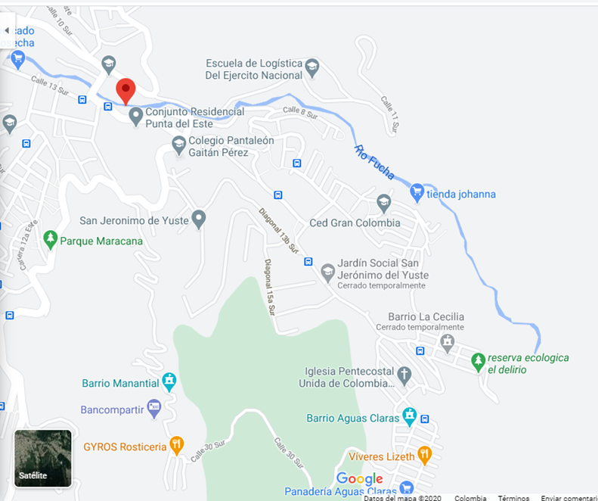
Ubicación sector Alto Fucha en la localidad de San Cristóbal

Los barrios de los cerros orientales, tanto de la localidad de Usaquén como de San Cristóbal son todos de origen informal que surgieron a raíz los procesos de desplazamiento de los años cincuenta del siglo XX, producto de la época conocida como “la violencia” y hoy son territorio en proceso de mejoramiento integral de barrios, que presentan conflictividades asociadas al microtráfico. Actualmente este territorio sigue recibiendo víctimas del desplazamiento.

PERIODO: SEPTIEMBRE 2020

PROYECTO DE INVERSIÓN No. 7646 Fortalecimiento a la gestión, la innovación tecnológica y la comunicación pública de la Secretaría de Cultura, Recreación y Deporte de Bogotá
Reporte: SEPTIEMBRE ACUMULADO DE 2020

- Objetivo general

Fortalecer los recursos humanos, tecnológicos, administrativos, financieros, operativos y metodológicos para la gestión institucional eficiente y para el apoyo en el cumplimiento de las funciones de la Secretaría de Cultura, Recreación y Deporte como orientadora y articuladora de los procesos, planeación, gestión del conocimiento y comunicación pública del sector.

- Logros, apuestas y retos

El proyecto programa seis componentes, uno de los cuales se encuentra dividido en dos partes, la primera hace referencia a la adquisición de equipos y la otra está relacionada con la inclusión de una estrategia institucional que articule ciencia, arte y tecnología. Los otros cinco componentes se refieren al mantenimiento de la entidad, gestión documental, planeación, fortalecimiento institucional y Comunicaciones.

Para el presente trimestre del informe, se tiene programadas una serie de actividades que apuntan al cumplimiento de las metas asociadas a cada componente, es así como, se han realizado las gestiones para la contratación de personal, equipos y logística que den cuenta de cada una de las actividades, es por ello que en el primer trimestre de arranque del proyecto, no se pueden tener muchos logros, pero las apuestas son a llevar a cabo lo proyectado según lo programado.

- Indicadores de producto

Meta PD - Código y nombre | Vigencia | Programado | Ejecutado
493 - Desarrollar y mantener al 100% la capacidad institucional a través de la mejora en la infraestructura física, tecnológica y de gestión en beneficio de la ciudadanía. (K). | 2020 | 100% | 55%
 | 2021 | 100% | 0
 | 2022 | 100% | 0
 | 2023 | 100% | 0
 | 2024 | 100% | 0

Tipologías: (S) Suma (K) Constante (C) Creciente (D) Decreciente

Metas Proyecto de Inversión Asociadas | 2020 |  | 2021 |  | 2022 |  | 2023 |  | 2024
 | P | E | P | E | P | E | P | E | P | E
(S)1 Actualizar el 70% las herramientas tecnológicas | 1 | 0,1 | 50 |  | 15 |  | 3 |  | 1
(S)2 Construir e implementar 1 estrategia institucional y sectorial que articule arte ciencia y tecnología permitiendo el desarrollo de la gestión administrativa y misional mediante la apropiación de las TI. | 0,2 | 0,06 | 0,2 |  | 0,2 |  | 0,2 |  | 0,2
(S)3 Mantener 5 sedes sedes (3 sedes, almacén y bodega) en buen estado y atender los requerimientos internos y externos referentes a los mismos | 1 | 0 | 1 |  | 1 |  | 1 |  | 1
(S)4 Elaborar 1 plan de atención de requerimientos para fortalecer la gestión y el clima laboral. | 0,2 | 0,07 | 0,2 |  | 0,2 |  | 0,2 |  | 0,2
(S)5 Implementar 1 sistema de gestión documental de conformidad con la normatividad vigente. | 0,2 | 0,13 | 0,2 |  | 0,2 |  | 0,2 |  | 0,2
(S)6 Desarrollar 1 estrategia para la articulación y el fortalecimiento de las dinámicas de planeación, gestión del conocimiento y gestión institucional, asociadas a la ejecución, seguimiento, medición y evaluación de las políticas, los programas, proyectos y presupuestos del sector. | 0,2 | 0,08 | 0,2 |  | 0,2 |  | 0,2 |  | 0,2

Retrasos y soluciones del indicador: a la fecha no se presentan retrasos, por cuanto se ha dado cumplimiento al cronograma establecido.

Avances y logros del indicador: el plan se ha desarrollado conforme se han venido atendiendo los requerimientos para el respaldo en la gestión de áreas de apoyo como Contratación y jurídica y en las misionales como la Dirección de Personas Jurídicas. En ese sentido, la gestión adelantada en el ejercicio de cada área fue: en lo que respecta a las actividades de Inspección, Vigilancia y Control a las ESAL con fines culturales, recreativos o deportivos registradas en la Cámara de Comercio de Bogotá se adelantó el seguimiento al cumplimiento de la obligación legal relativa a la presentación de información y documentación jurídica, financiera y contable y se efectuaron los respectivos requerimientos y observaciones con miras a que las entidades se fortalezcan administrativa y jurídicamente redundando ello en el desarrollo de su objeto social y en beneficio de la comunidad del Distrito Capital.

Meta PD - Código y nombre | Vigencia | Programado | Ejecutado
539 - Realizar el 100% de las acciones para el fortalecimiento de la comunicación pública. (K) | 2020 | 100% | 30%
 | 2021 | 100% | 0
 | 2022 | 100% | 0
 | 2023 | 100% | 0
 | 2024 | 100% | 0

Tipologías: (S) Suma (K) Constante (C) Creciente (D) Decreciente

Metas Proyecto de Inversión Asociadas | 2020 |  | 2021 |  | 2022 |  | 2023 |  | 2024
 | P | E | P | E | P | E | P | E | P | E
(S)7 Realizar 1 plan de acción de formación, fortalecimiento, eventos territoriales, actividades comunitarias, campañas y estrategias de comunicación. | 0,2 | 0,09 | 0,2 |  | 0,2 |  | 0,2 |  | 0,2

Retrasos y soluciones del indicador: a la fecha no se presentan retrasos, por cuanto se ha dado cumplimiento al cronograma establecido.

Avances y logros del indicador: dentro del proyecto, para el 2020 este componente tiene un peso cercano al 36% y se ha venido ejecutando de conformidad con la programación. Lo más relevante dentro de la ejecución, son las acciones de formación, eventos territoriales, actividades comunitarias, campañas y estrategias de comunicación.

- Seguimiento por Meta Proyecto de Inversión

Cód. Meta | Meta Proyecto | Programación Vigencia | Ejecución Vigencia | % Avance
1 | Actualizar el 70% las herramientas tecnológicas | 1 | 0,1 | 10%

4.1 Reporte de avance y logros de la meta del proyecto

Avance vigencia: se inició el proceso de contratación para la compra de equipos de infraestructura TIC y usuario final, por lo cual a la fecha elaboró el estudio de mercado y el pliego de condiciones, con el que se abrió proceso de contratación y se recibieron ofertas de diferentes proveedores. En la actualidad se encuentra en etapa de evaluación y se espera finalizar la contratación en el último trimestre.

4.2 Retrasos y soluciones de la meta del proyecto

Está meta no presenta retrasos en 2020, las actividades se han venido desarrollado de acuerdo a cronograma establecido.

4.3 Beneficios de ciudad

El beneficio de esta meta se enfoca directamente en la continua actualización tecnológica para los funcionarios y contratistas de la comunidad institucional, lo cual redunda en el mejoramiento de la prestación de los servicios institucionales.

4.4 Enfoque Poblacional

Esta actividad no tiene un enfoque poblacional, por cuanto esta dirigida a funcionarios y contratistas de la entidad

4.5 Enfoque territorial

Esta actividad no tiene un enfoque territorial, ya que está dirigida a funcionarios y contratistas de la entidad.

Cód. Meta | Meta Proyecto | Programación Vigencia | Ejecución Vigencia | % Avance
2 | Construir e implementar 1 estrategia institucional y sectorial que articule arte ciencia y tecnología permitiendo el desarrollo de la gestión administrativa y misional mediante la apropiación de las TI. | 0,2 | 0,06 | 30%

4.1 Reporte de avance y logros de la meta del proyecto

Avance vigencia: una de las preocupaciones de esta administración, es la estructuración de una iniciativa que integre el arte, la ciencia y la tecnología, por lo que se suscribió como parte de la fase uno, el contrato de prestación de servicios No. 237 de 2020 cuyo objeto es prestar servicios profesionales para estructurar y apoyar la ejecución de iniciativas tecnológicas sectoriales y fomentar las prácticas artísticas mediante el uso y apropiación de la ciencia y la tecnología. A la fecha se han realizado actividades de levantamiento de información con fines de diagnóstico y estructuración propuesta.

4.2 Retrasos y soluciones de la meta del proyecto

No se reportan retrasos.

4.3 Beneficios de ciudad

El beneficio de esta meta se verá reflejado en una mejora sustancial en los flujos de información para las entidades del sector, por cuanto contarán con bases de datos integradas y compartidas para una mayor visualización de cómo se encuentra el sector y cuáles son los puntos neurálgicos en los que se debe concentrar la atención.

Para la ciudadanía el beneficio será mayor, al contar con una mayor información y datos en tiempo real, sin tener que acudir a entidades diferentes.

4.4 Enfoque Poblacional

Esta meta no tiene enfoque poblacional, por cuanto está dirigido directamente a funcionarios y contratistas entidades del sector.

4.5 Enfoque territorial

Para esta vigencia, no hay afectación a nivel territorial, por cuanto se está en la fase inicial del proceso.

Cód. Meta | Meta Proyecto | Programación Vigencia | Ejecución Vigencia | % Avance
3 | Mantener 5 sedes (3 sedes, almacén y bodega) en buen estado y atender los requerimientos internos y externos referentes a los mismos | 1 | 0,5 | 50%

4.1 Reporte de avance y logros de la meta del proyecto

Avance vigencia: durante la vigencia 2020 se han realizado las siguientes acciones de mantenimiento para el cumplimiento de la meta proyecto:

- Mantenimiento Preventivo y/o correctivo de los bienes inmuebles administrativos a cargo de la SCRD: Readecuación de espacios en cumplimiento de la normatividad de Bioseguridad y de los requerimientos de las áreas; lavado y limpieza cubierta, canales y bajantes.
- Mantenimiento Preventivo y/o correctivo de los bienes muebles a cargo de la SCRD
- Mantenimiento Preventivo y/o correctivo de la red hidrosanitaria de inmuebles administrativos a cargo de la SCRD: Lavado de tanques y mantenimiento de las motobombas de la sede principal.
- Mantenimiento Preventivo y/o correctivo de la red eléctrica de los inmuebles administrativos a cargo de la SCRD: Ajuste de la red eléctrica, tomas y cambio de luminarias.
- Mantenimiento Preventivo y/o correctivo de la red voz y datos de los inmuebles administrativos a cargo de la SCRD: Ajuste de la red de voz y datos en canaletas.
- Implementación del protocolo de bioseguridad en los espacios físicos de los inmuebles administrativos a cargo de la SCRD: Instalación de señalización, dispensadores de jabón y gel con sensor, demarcación de espacios según normatividad de bioseguridad.

4.2 Retrasos y soluciones de la meta del proyecto

A la fecha no se han presentado retrasos en las actividades proyectadas para el cumplimiento de la meta.

4.3 Beneficios de ciudad

El impacto de esta meta se enfoca hacia la comunidad institucional desde el área operativa, la cual se ve reflejada en prevención de riesgos físicos y de bioseguridad.

4.4 Enfoque Poblacional

El avance se enfoca hacia la comunidad institucional desde el área operativa, la cual se ve reflejada en prevención de riesgos físicos y de bioseguridad dirigida hacia 270 personas aproximadamente distribuidas entre los grupos etarios de juventud, adultez y personas mayores.

4.5 Enfoque territorial

Para este avance, no hay afectación territorial.

Cód. Meta | Meta Proyecto | Programación Vigencia | Ejecución Vigencia | % Avance
4 | Elaborar 1 plan de atención de requerimientos para fortalecer la gestión y el clima laboral. | 0,2 | 0,11 | 55%

4.1 Reporte de avance y logros de la meta del proyecto

Avance vigencia: el plan se ha desarrollado conforme se han venido atendiendo los requerimientos para el respaldo en la gestión de áreas de apoyo como Contratación y jurídica y en las misionales como la Dirección de Personas Jurídicas. En ese sentido, la gestión adelantada en el ejercicio de cada área fue: en lo que respecta a las actividades de Inspección, Vigilancia y Control a las ESAL con fines culturales, recreativos o deportivos registradas en la Cámara de Comercio de Bogotá se adelantó el seguimiento al cumplimiento de la obligación legal relativa a la presentación de información y documentación jurídica, financiera y contable y se efectuaron los respectivos requerimientos y observaciones con miras a que las entidades se fortalezcan administrativa y jurídicamente redundando ello en el desarrollo de su objeto social y en beneficio de la comunidad del Distrito Capital.

Por otra parte, se registraron en el Sistema Único de Información de Trámites – SUIT trámites como el reconocimiento de la personería jurídica de los organismos deportivos y recreativos vinculados al Sistema Nacional del Deporte; Aprobación de las reformas estatutarias de los organismos deportivos y/o recreativos vinculados al Sistema Nacional del Deporte; Inscripción de dignatarios de los organismos deportivos y recreativos vinculados al Sistema Nacional del Deporte y Registro y sello de libros de actas de Asambleas, de igual forma se registraron 2 OPAS (Otros).

Igualmente, como complemento a lo anterior, la Oficina Asesora de Jurídica de la SCRD como proceso de apoyo en la estructura organizacional, realizó el acompañamiento, asesoría y revisión de los asuntos contractuales, normativos y regulatorios, y la correspondiente representación judicial y extrajudicial de la Secretaría.

Por otra parte, en el tema de Defensa Judicial, se ha brindado a nivel institucional y sectorial la oportuna y eficiente defensa judicial en procura de los intereses del Sector, respondiendo en los términos legales otorgados las solicitudes de los diferentes despachos judiciales, en torno a tutelas o avances procesales.

En este periodo se aprobaron las políticas de prevención del daño antijurídico y se generó un proyecto de decreto que busca modificar por mandato distrital la representación judicial de la entidad en cabeza del jefe jurídico de la SCRD.

Se elaboraron contratos de prestación de servicios, convenios interadministrativos, y se celebró el contrato de concesión de la operación de la red de bibliotecas públicas de Bogotá - Biblored, necesarios para la gestión de los asuntos de competencia de la Secretaría.

Lo anterior como evidencia de la mejora en la gestión que sin lugar a duda igualmente contribuyó en la mejora del clima laboral, al alivianar las cargas laborales.

4.2 Retrasos y soluciones de la meta del proyecto

No se presentaron retrasos, las actividades se han venido desarrollando progresivamente cumpliendo con las metas del proyecto 7646.

4.3 Beneficios de ciudad

El beneficio para la ciudad, se puede ver en las actividades desarrolladas y programadas en agendas normativas y asesorías jurídicas para el cuatrienio, que permiten al sector cultura, recreación y deporte avanzar en la normatividad la cual redunda en la garantía de los derechos culturales, recreativos y deportivos de los habitantes de la ciudad, fortaleciendo la autorregulación.
Las condiciones óptimas para una mejor convivencia basada en el respeto y conciencia de la cultura ciudadana, con sentido estratégico para el sector, con las medidas propias que implica el autocuidado en la reactivación de este uno de los sectores más golpeados por la pandemia y con el seguimiento permanente, que permita brindar apoyo a los artistas, gestores, creadores, deportistas, actores propios de este sector, a través de los diferentes programadas que se tienen abiertos.
Así mismo se expidieron los actos administrativos de impacto sectorial que permitieron activar diferentes espacios (bibliotecas, museos, parques, escenarios, entre otros) a cargo de secretaría como de las entidades adscritas teniendo en cuenta la nueva realidad y las restricciones por pandemia y normatividad imperante del orden distrital y nacional.

4.4 Enfoque Poblacional

La producción normativa va dirigida a toda la ciudadanía por lo que no tiene enfoque poblacional determinado.

4.5 Enfoque territorial

La gestión de agendas normativas no adelanta acciones en los territorios. Por lo tanto, el enfoque territorial no aplica.

Cód. Meta | Meta Proyecto | Programación Vigencia | Ejecución Vigencia | % Avance
5 | Implementar 1 sistema de gestión documental de conformidad con la normatividad vigente. | 0,2 | 0,13 | 65%

4.1 Reporte de avance y logros de la meta del proyecto

Avance vigencia: Teniendo en cuenta que la gestión documental es un tema de manejo transversal, las siguientes actividades son relevantes para garantizar que la información documental se pueda consultar, utilizar y clasificar de manera idónea:

- Se ha adelantado el informe de diagnóstico sobre el estado de las TRD de la entidad.
- Se realizó la identificación de las fichas de valoración existentes que deben ajustarse o actualizarse debido a los cambios normativos
- Se elabora una propuesta de actualización de cuadro de clasificación documental
- Se está adelantando la formulación de la estructura de la Tabla de Retención Documental, preparando y consolidando los anexos que la conforman
- Se ha realizado la revisión y ajuste al Plan Institucional de Archivos.
- Se reinició el seguimiento y control de la gestión de correspondencia, bodegaje de archivo, gestión de archivo y la elaboración de instrumentos archivísticos.

4.2 Retrasos y soluciones de la meta del proyecto

No se reportan retrasos.

4.3 Beneficios de ciudad

El sector cultura, es uno de los más visitados y consultados por la comunidad en especial por cuanto mucha de la población se interesa en las actividades que se realizan a nivel deportivo, cultural y recreativo, por tal razón, la SCD como cabeza del sector, debe garantizar la preservación de los documentos que son consultados y que adicionalmente soportan la gestión institucional.

4.4 Enfoque Poblacional

Es un componente interno, por lo que la población hace referencia a los funcionarios y contratistas de la entidad.

4.5 Enfoque territorial

No aplica.

Cód. Meta | Meta Proyecto | Programación Vigencia | Ejecución Vigencia | % Avance
6 | Desarrollar 1 estrategia para la articulación y el fortalecimiento de las dinámicas de planeación, gestión del conocimiento y gestión institucional, asociadas a la ejecución, seguimiento, medición y evaluación de las políticas, los programas, proyectos y presupuestos del sector. | 0,2 | 0,08 | 40%

4.1 Reporte de avance y logros de la meta del proyecto

Avance vigencia: durante la presente vigencia 2020 se avanza en cumplimiento de la meta así:

Procesos transversales

Se avanzó en el proceso de implementación y sostenibilidad de la ley de transparencia en la entidad con la consolidación del Autodiagnóstico de la Política de Transparencia y Acceso a la Información – MIPG 2020; la formulación del Plan de Acción de la política para la vigencia y la reestructuración del Link de transparencia en cumplimiento de los requerimientos de la Ley 1712 de 2014.

Así mismo, con el fin de dar cumplimiento a los requerimientos en materia de Instancias de Coordinación en la SCRD, se realizó un diagnóstico del Estado respecto a lo establecido en la Resolución 233 de 2018, se divulgaron los resultados del diagnóstico y los requerimientos generales en el comité de dirección y se avanzó en la reforma del Reglamento interno del Comité Sectorial de Gestión y Desempeño.
Como parte de la gestión para apoyar la formulación del Planeación Estratégico Institucional y la actualización del Plan Estratégico Sectorial 2020-2024, se adelantó la actualización de documentos estratégicos como el Documento de Contexto y la matriz de partes interesadas SCRD 2020.

Por otra parte, en el marco de la gestión del Plan Anticorrupción y de Atención al Ciudadano, se elaboró la primera versión de la Estrategia de Rendición de cuentas de la SCRD 2020 y se formuló la ruta de trabajo de la Audiencia de RdC sectorial de 2020, la cual fue socializada en el comité de Dirección y en el comité sectorial de Planeación.

Presupuesto

Elaboración del ejercicio de cuantificación de las necesidades de inversión para la vigencia fiscal 2021. Las áreas cargaron la información de los 13 proyectos de inversión en el módulo dispuesto para tal fin en el aplicativo PAA (Plan Anual de Adquisiciones), siguiendo los lineamientos establecidos en la circular interna del mes de julio. Las necesidades de las áreas fueron presentadas al Secretario de Despacho, se realizó la presentación de las mismas y fue remitida a las SDH y SDP, de acuerdo con el cronograma establecido en la circular externa 01 de 2020, en el mes de septiembre, se acompañó la mesa sectorial de anteproyecto de inversión 2021.

El grupo de presupuesto realizó el seguimiento a la ejecución del Presupuesto de Gastos de la Secretaría Distrital de Cultura, Recreación y Deporte para su presentación ante el Comité Institucional de Gestión y Desempeño. Igual ejercicio se adelantó con los presupuestos de las entidades del sector, cifras que mensualmente se presentan y analizan ante el Comité Sectorial de Desarrollo Administrativo.

Se adelantó la revisión y actualización de la programación indicadores de Productos, Metas y Resultados - PMR de la entidad, de acuerdo con la metodología y parámetros indicados por la Secretaría de Hacienda, de acuerdo con la entrada en vigencia del nuevo Plan de Desarrollo, así mismo, se realizó la programación de los indicadores para la vigencia 2021. Así mismo se realizó la actualización del Plan acción, adquisiciones y boletines presupuestales.

Por su lado, en lo relativo al seguimiento y conciliación de las fuentes de destinación específica, se elaboraron los reportes sobre la ejecución de los recursos de la Ley del Espectáculo Público, Impuesto Nacional al Consumo a la telefonía móvil y Sistema General de Participaciones.

Proyectos

Se dio inicio al nuevo Plan de Desarrollo Distrital “Un Nuevo Contrato Social y Ambiental para la Bogotá del Siglo XXI”, lo que de acuerdo a las nuevas directrices impartidas por la Secretaría Distrital de Planeación, requirió que se inscribieran, registraran y viabilizaran los nuevos proyectos en los sistemas de la nación y el distrito, por ello, desde la Dirección de Planeación, en compañía de las áreas responsables de proyectos, se realizaron capacitaciones y asesorías técnicas para la formulación de los 13 proyectos de la entidad, posteriormente, surtieron su proceso de inscripción, registro y viabilidad en la MGA Web, SUIFP Territorio y en SEGPLAN.

A continuación, se relacionan los 13 proyectos con que cuenta la entidad, con sus correspondientes códigos de identificación de acuerdo con el aplicativo:

Código SEGPLAN | Código  BIPIN | Proyectos de Inversión
7885 | 2020110010217 | Aportes para los creadores y gestores culturales de Bogotá.
7880 | 2020110010197 | Fortalecimiento de la inclusión de la Cultura Escrita de todos los habitantes de Bogotá.
7884 | 2020110010214 | Formación y cualificación para agentes culturales y ciudadanía en Bogotá.
7656 | 2020110010040 | Generación de una estrategia de internacionalización del Sector Cultural, Recreación, Deporte para la ciudad de Bogotá.
7648 | 2020110010198 | Fortalecimiento estratégico de la gestión cultural territorial, poblacional y de la participación incidente en Bogotá.
7654 | 2020110010205 | Mejoramiento de la infraestructura cultural en la ciudad de Bogotá.
7886 | 2020110010215 | Reconocimiento y valoración del patrimonio material e inmaterial de Bogotá.
7650 | 2020110010039 | Fortalecimiento de los procesos de fomento cultural para la gestión incluyente en Cultura para la vida cotidiana en Bogotá D.C.
887 | 2020110010216 | Implementación de una estrategia de Arte en espacio pública en Bogotá.
7881 | 2020110010059 | Generación de desarrollo social y económico sostenible a través de de las actividades culturales y creativas en la ciudad de Bogotá.
7610 | 2020110010200 | Transformación Social y Cultural de entornos y territorios para la construcción de paz en Bogotá.
7879 | 2020110010196 | Fortalecimiento de la Cultura Ciudadana y su Institucionalidad en Bogotá.
7646 | 2020110010038 | Fortalecimiento a la gestión, la innovación tecnológica y la comunicación pública de la SCRD de Bogotá.

Una vez cargados y viabilizados los proyectos de inversión, se ha brindado apoyo técnico en el ejercicio de cargue en el Sistema de Seguimiento de Proyectos de Inversión - SPI de los 13 proyectos de inversión de la Secretaría de Cultura, Recreación y Deporte, para el reporte del seguimiento mensual.

Se adelantó el ejercicio de revisión y ajuste de la caracterización poblacional de los proyectos de inversión 7610 - Transformación Social y Cultural de entornos y territorios para la construcción de paz en Bogotá, 7656 - Generación de una estrategia de internacionalización del Sector Cultural, Recreación, Deporte para la ciudad de Bogotá,7880- Fortalecimiento de la inclusión de la Cultura Escrita de todos los habitantes de Bogotá, 7885 - Aportes para los creadores y gestores culturales de Bogotá, 7884 - Formación y cualificación para agentes culturales y ciudadanía en Bogotá y 7886 - Reconocimiento y valoración del patrimonio material e inmaterial de Bogotá, requeridos por la SDP al equipo de proyectos de la Dirección de Planeación de la SCRD.

Por otra parte, se realizó el cargue de la programación de las metas de producto a cargo de la entidad en el aplicativo SEGPLAN, donde se distribuyó por vigencias el cumplimiento de las metas y se asociaron las metas de proyecto que darán cumplimiento a las mismas. Con la anterior información, se elaboró la matriz de seguimiento a las metas de producto a cargo del sector, la cual, se encuentra publicada en Cultured.

En cuanto a la programación y seguimiento a la inversión, se consolidó la matriz cuantitativa de metas de los proyectos de inversión de la Secretaría de Cultura, Recreación y Deporte, así como la programación mensual de los mismos referentes a metas y actividades. Así mismo se coordinó y asesoró técnicamente a las áreas responsables de proyectos de inversión para el reporte de la gestión mensual y trimestral de los mismos, insumo necesario para la realización del cargue en el sistema de información SEGPLAN.

Se realizó el ejercicio de revisión de los procedimientos relacionados con la formulación del Plan de Desarrollo y de los proyectos de inversión asociados al proceso de Direccionamiento Estratégico, así como del procedimiento de seguimiento y actualización de los proyectos de inversión de la SCRD y del Sector. Se actualizó especialmente lo relacionado con los documentos de Planeación Institucional - Proceso de Planeación Estratégica. Capítulo 4 “Alineación con el Plan de Desarrollo "Un nuevo contrato social y ambiental para la Bogotá del Siglo XXI".

Se realizaron mesas técnicas de anteproyecto de presupuesto 2021 de los proyectos de inversión a con las áreas que tienen a su cargo la responsabilidad de los proyectos, donde se presentaron las necesidades de recursos para la vigencia 2021, posteriormente, se realizó la revisión del ejercicio sectorial para la priorización de recursos, de acuerdo con los proyectos estratégicos del sector y seguidamente participamos en la citación realizada por las Secretarías de Planeación y Hacienda, donde se realizó la socialización de las necesidades de presupuesto.

Se realizó seguimiento a las fichas de los proyectos estratégicos a los cuales les hará seguimiento el Delivery de la Secretaría Privada de la Alcaldía. Los proyectos estratégicos asociados son los de Cultura Ciudadana, Fomento y Lectura y Bibliotecas.

En cuanto a la Directiva 12 de 2016, Circular 15 de 2017 y Decreto 768 de 2019, la Secretaría de Cultura, Recreación y Deporte - SCRD ha participado en las mesas convocadas por la SDP para el desarrollo de las nuevas líneas de inversión local, así como de los presupuestos participativos. Igualmente realiza un proceso continuo de asistencia técnica durante el cual se acompaña, asesora y se realizan observaciones y ajustes que permiten cumplir con los lineamientos establecidos a nivel Distrital frente a los Conceptos Técnicos a proyectos de los Fondos de Desarrollo Local y Criterios de Elegibilidad y Viabilidad del Sector Cultura, Recreación y Deporte para los proyectos de inversión financiados con recursos de los FDL 2021-2024.

Gestión de la Información

En cumplimiento de la meta se estructuró el plan de trabajo para el desarrollo y la gestión del conocimiento, con el fin de analizar y atender los requerimientos que demanda el cumplimiento de los estándares de información, bases de datos, interoperación de sistemas y generación de información geográfica, como balance general del proyecto, la Secretaría de Cultura, Recreación y Deporte, logró en cada uno de los temas a cargo los siguientes avances y logros:

Se realizó la definición del marco conceptual y teórico referente a la gestión de la Información y el conocimiento. Lo anterior se realizó a través de mesas de coordinación con las áreas de la Secretaría definiendo los alcances, temas y responsables. Posteriormente se realizó la socialización con cada área brindando los lineamientos acordes con las metas específicas.

Por otra parte, se realizó la revisión, análisis y rediseño de los instrumentos de difusión de información local en coordinación con la Dirección de Asuntos Locales y Participación. Con base en lo anterior se priorizó la información local producida por las áreas y entidades del sector, se actualizó con corte a diciembre del 2019 y se publicaron los instrumentos para las 20 localidades del Distrito. Como estrategia de fortalecimiento de la información se realizó un documento diagnóstico de la información local producida destacando las fortalezas e identificando las oportunidades de mejora. Así, se propone el plan de trabajo articulado que incluya los estándares de calidad de información estadística. De igual manera, se actualiza la información de inversión territorializada a mayo del 2020 como insumo y complemento para la toma de decisiones en el territorio.

Así mismo, se generaron los lineamientos para el fortalecimiento de los datos, contemplando los atributos de calidad de la información y adoptando los estándares internacionales y nacionales para ello. Lo anterior con el fin de fortalecer la producción, uso y difusión de la información contemplando las necesidades de los ciudadanos y demás actores de valor. De igual forma, como insumo relevante para el diseño e implementación del Plan Estratégico de Tecnologías de la Información y las comunicaciones, en coordinación con el área de Sistemas. Para ello, se realizaron mesas de trabajo con cada uno de los equipos de las áreas con el fin de caracterizar las necesidades, producción, uso y difusión de la información, a través del diseño de instrumentos de captura que incluyen los atributos de calidad. Como resultado de ello, se crea el Comité Sectorial de Información, Tecnología y Gestión del Conocimiento en coordinación y participación de la Subsecretaría de Gobernanza, el área de Sistemas, el Observatorio de Culturas y la Dirección de Planeación.
Por otra parte, en lo relacionado con el sistema de información, se realizó el desarrollo, implementación, administración e interoperación de los sistemas misionales de Información transaccional para CULTURED, así como la implementación de acciones en el marco de los estándares distritales para la administración de la información que se consolida y publica en el Sistema de Información Sectorial.

Se lleva a cabo la administración, implementación y mejora del Sistema de Gestión de Proyectos, el cual sirve para la sistematización de los procesos de las diferentes oficinas o direcciones de planeación de las entidades del sector y de la misma Secretaría y se elaboran y consolidan las cifras de Jornada Única y Tiempo Escolar Complementario, administrando y fortaleciendo el sistema para la validación y consolidación de las atenciones realizadas por el sector.

En lo referente a la georreferenciación de información, se elaboraron productos cartográficos y geográficos tanto análogos como digitales de los diferentes programas e intervenciones de la Secretaría de Cultura, Recreación y Deporte, y del sector, participando en las diferentes mesas de trabajo que se han requerido para el análisis y administración de la información del sector y finalmente, poniendo a disposición del público la información requerida en los portales de datos abiertos del distrito y a nivel nación.

Finalmente, en lo relacionado con el diseño, implementación y seguimiento a las políticas públicas, se realizaron los seguimientos con corte primer semestre del año 2020 de las siguientes políticas poblacionales: Infancia y adolescencia, Vejez y envejecimiento, Habitabilidad en calle, Discapacidad, Juventud, Mujer y equidad de género, LBGTI y Población Víctima. Así como de las acciones afirmativas PIAA de los Grupos Étnicos: Comunidades Negras, Afrodescendientes y Palenqueras, Pueblo Raizal, Comunidades Indígenas y Pueblo Rrom o Gitano.

Se realizó el seguimiento de las acciones que tienen la SCRD dentro de las siguientes políticas sectoriales: P.P. Educación Ambiental, P.P. Servicio al Ciudadano y Política Pública Distrital de Transparencia, Integridad y no Tolerancia con la Corrupción y a las políticas que lidera la SCRD: Política Pública de Cultura Ciudadana y Política Pública de Economía Cultura y Creativa.

Se acompañó a las entidades a las mesas de formulación del plan de acción de la PP DRAFE y se realizaron las armonizaciones de acciones para el segundo semestre de 2020 para las políticas poblacionales de Infancia y Adolescencia, Envejecimiento y Vejez, Discapacidad, Habitabilidad en Calle. Finalmente, se apoyó el proceso de concertaciones de las nuevas acciones afirmativas con los pueblos indígenas, mesa palenquera, comunidad raizal y pueblo gitano.

4.2 Retrasos y soluciones de la meta del proyecto

Se solicitó al comité Institucional de Gestión y Desempeño, aprobación de la modificación de las fechas de auditoría interna de calidad las cuales están descritas en la actividad "Realizar Auditorías Internas del Sistema de Gestión de Calidad" y están programadas del 01/08/2020 al 30/09/2020 y a la actividad “Visita de seguimiento del Sistema de Gestión de Calidad por parte del ente certificador SGS”, con cronograma de realización 01/10/2020 - 30/11/2020, ya que estas actividades no se podrán realizar en los tiempos programados inicialmente , dado que el proceso de contratación salió desierto, debido a que al hacer la evaluación se detectó que los proponentes no cumplieron con la presentación de las certificaciones de experiencia, con las características solicitadas en las condiciones adicionales del proceso, porque la solicitud del mismo generó imprecisiones que afectaron la subsanación por parte de los proponentes. Por tal razón la fecha de realización se reprogramo entre octubre y noviembre de 2020.

En el Comité Institucional de Gestión y Desempeño del 24 de septiembre en sesión virtual extraordinaria asincrónico, se aprobó la modificación de la fecha de esta actividad, incluida en el Plan de Adecuación y Sostenibilidad del MIP v6.

4.3 Beneficios de ciudad

Con los procesos de programación y seguimiento a la inversión se propende por una información clara y oportuna a la ciudadanía frente a los recursos invertidos y los logros alcanzados respecto a las propuestas del plan de desarrollo.

4.4 Enfoque Poblacional

No se reporta.

4.5 Enfoque territorial

No se reporta.

Cód. Meta | Meta Proyecto | Programación Vigencia | Ejecución Vigencia | % Avance
7 | Realizar 1 plan de acción de formación, fortalecimiento, eventos territoriales, actividades comunitarias, campañas y estrategias de comunicación. | 0,2 | 0,09 | 45%

4.1 Reporte de avance y logros de la meta del proyecto

Avance vigencia: el componente de Comunicación Pública hace referencia a la importancia de transmitir a la comunidad, la información de los temas relevantes de una manera clara, sencilla y continua, acoplándose a los requerimientos cambiantes de espacio, tiempo y lugar, tal como la que se realizó frente a la coyuntura de emergencia social y sanitaria, que obligó a cambiar la dinámica de eventos territoriales y actividades comunitarias que variaron dada la contingencia de aislamiento que motivó la implementación de acciones desde la virtualidad.
- Campañas y estrategias de comunicación

Se generaron espacios alternativos para quienes no participan de las corridas de toros, como la Fiesta No Brava. Esta estrategia brindó programación de ofertas culturales de la ciudad a través de medios de comunicación, redes sociales, portales web. Se sumó la agenda de las entidades con conciertos de la Orquesta Filarmónica, recorridos patrimoniales, conciertos de pequeño formato, exposiciones de arte, talleres y encuentros de bibliotecas y puntos de lectura. Actividades en la programación de la Cinemateca, Planetario, Distrito Graffiti y escenarios culturales. Regreso de la ciclovía al sector de la Santamaría.

Casa infinita - Bogotá Creadora en casa

- Bogotá Creadora en Casa reúne en un solo sitio oferta cultural para disfrutar desde casa. Se pueden consultar libros, videos, podcasts. https://www.bogotacreadoraencasa.gov.co/ Esta propuesta hace parte de la Ciudades Cultura de la red Ciudades y Gobiernos locales del Mundo Unidos donde también participa México, Barcelona y Argentina.
- Reto de la Casa Infinita: durante el tiempo de cuarentena impulsamos la etiqueta #YoMequedoEnCasa a través de diversos retos creadores para realizar en casa. Con un total de 5.096 personas alcanzadas en Facebook
- Asómate a tu ventana. Iniciativa de la SCRD en la que participan el IDRD, Idartes, FUGA, Biblored, IDPC, IDIPRON y OFB, para llevar música, actividad física, lectura en voz alta y artes escénicas a diferentes localidades.

Lecturas Cruzadas

- #LecturasCruzadas un nuevo ciclo de conversaciones alrededor de la lectura y la escritura para acercarnos en tiempo de distanciamiento. Dos jornadas realizadas: intercambio de lecturas con Perú y Suecia.
- Vinculamos información de Lecturas Cruzadas en boletín de imperdibles.
- Construimos contenido editorial de Lectura en mi casa con apoyo de videos de Santiago Alarcón y Cecilia Navia, y liberamos a medios.
- #LecturaEnMiCasa una propuesta de BibloRed para generar espacios de encuentro alrededor de la palabra, estimular la interacción de los niños a través de la oralidad y la lectura y fortalecer los vínculos afectivos entre padres e hijos.
- #CulturaEnFamilia: Transmisión por Facebook de más de 4 horas continuas de contenidos culturales para compartir en Familia.

Alas de distancia

- Acción de Cultura Ciudadana para promover el distanciamiento físico entre los ciudadanos como condición clave para proteger la vida propia y de los demás.
- Tendencia de la etiqueta #EsConCulturaCiudadana en twitter.
- Trabajo con la comunidad: con vendedores informales y representantes de los formales
- Intervenciones en piso stencial a un ala de distancia con participación de comunidad
- Construcción de contenido editorial con liberación a medios.
- Vocería para medios de comunicación in situ con AFP, El Tiempo, Canal Capital, City Tv, por parte del Secretario de Cultura y Alcalde de San Cristóbal.

4.2 Retrasos y soluciones de la meta del proyecto

No reporta retrasos.

4.3 Beneficios de ciudad

La emergencia social y sanitaria ocasionada por el COVID-19 generó una dinámica distinta en los territorios y localidades de la ciudad. Las acciones posibles se realizaron virtualmente, otras que posibilitaron el acercamiento en los barrios como, por ejemplo, asómate a tu ventana, disminuyeron la distancia entre los ciudadanos y el sector cultura durante el tiempo de pandemia, acercándose a través de las lecturas en voz alta, la música en vivo y las presentaciones artísticas.

En la medida en que la emergencia sanitaria, produjo cambios en el relacionamiento de las personas, la comunicación debió adaptarse a esta nueva normalidad, logrando mayores beneficios para la ciudadanía, llevando mensajes de aliento y tranquilidad, haciendo que el aislamiento fuera más llevadero y en ese sentido la información promovió un nuevo comportamiento social que beneficio con sobrados méritos a la comunidad en general.

4.4 Enfoque Poblacional

La implementación de la meta no cuenta con distinciones poblacionales

4.5 Enfoque territorial

No aplica.

PERIODO: SEPTIEMBRE 2020

PROYECTO DE INVERSIÓN No. 7648 Fortalecimiento estratégico de la gestión cultural territorial, poblacional y de la participación incidente en Bogotá.

Reporte: SEPTIEMBRE ACUMULADO DE 2020

- Objetivo general

Desarrollar una estrategia con enfoque diferencial, poblacional y territorial que fortalezca los procesos de gestión cultural distrital y local, y propicie la participación incidente de la ciudadanía.

- Logros, apuestas y retos

Realizar una síntesis (máximo media página) de los logros y apuestas obtenidos en lo transcurrido del proyecto (cuatrienio) y retos que quedan por realizar en el marco del Plan de Desarrollo Un Nuevo Contrato Social y Ambiental para Bogotá. Es una visión de los niveles estratégico y táctico de la entidad.

- Indicadores de producto

Meta PD - Código y nombre | Vigencia | Programado | Ejecutado
Desarrollar una (1) estrategia intercultural para fortalecer los diálogos con la ciudadanía en sus múltiples diversidades poblacionales y territoriales. | 2020 | 1 | 0,6
 | 2021 | 1 | -
 | 2022 | 1 | -
 | 2023 | 1 | -
 | 2024 | 1 | -
Tipologías: (S) Suma (K) Constante (C) Creciente (D) Decreciente

Metas Proyecto de Inversión Asociadas | 2020 |  | 2021 |  | 2022 |  | 2023 |  | 2024
 | P | E | P | E | P | E | P | E | P | E
Concertar e implementar 23 procesos para el fortalecimiento, reconocimiento, valoración y la pervivencia cultural de los grupos étnicos, etarios y sectores sociales. | 23 | 13,5 | 23 | - | 23 | - | 23 | - | 23 | -
Retrasos y soluciones del indicador: por favor identifique lo correspondiente solamente al indicador en máximo 200 palabras (N/A)

Avances y logros del indicador: A través de los esfuerzos de la Dirección de Asuntos Locales y Participación se ha logrado articular un dialogo asertivo en las diferentes mesas de participación con los grupos poblacionales, etarios y sectores sociales de los cuales se es responsable de la secretaría técnica y de aquellos en los que se participa como delegados. Esto se ve reflejado en el programa de estímulos ofertado por la DALP a través del área de fomento. Así es como en esta vigencia se han beneficiado y se beneficiaran grupos tales como: mujeres, población LGBTI, víctimas de conflicto, infancia y adolescencia, artesanos, comunidades rurales y campesinas, personas en estado de habitabilidad de calle y actividades sexuales pagas.

De la misma manera se adelantaron acuerdos y la firma de un convenio de formación que permitirá brindar herramientas y competencias para que representantes de estas poblaciones lideren procesos con mayor eficiencia e incidencia en beneficio de sus comunidades, a través de la expresión del arte, cultura y el patrimonio. Este convenio se presenta para el desarrollo de un diplomado en interculturalidad poblacional y está encaminada a robustecer la implementación de nuestra estrategia intercultural para fortalecer los diálogos con la ciudadanía en sus múltiples diversidades poblacionales y territoriales.

Se logró concertar PIAA de PIAA de 4 grupos étnicos (indígenas, gitanos, raizales y palenques) con el sector cultura y entidades de control satisfaciendo la mayoría de las necesidades y peticiones enviadas por las poblaciones objeto de estos.

Meta PD - Código y nombre | Vigencia | Programado | Ejecutado
Desarrollar una (1) estrategia para promover y fortalecer la gestión cultural territorial y los espacios de participación ciudadana del sector cultura, y su incidencia en los presupuestos participativos. | 2020 | 1 | 0,5
 | 2021 | 1 | -
 | 2022 | 1 | -
 | 2023 | 1 | -
 | 2024 | 1 | -
Tipologías: (S) Suma (K) Constante (C) Creciente (D) Decreciente

Metas Proyecto de Inversión Asociadas | 2020 |  | 2021 |  | 2022 |  | 2023 |  | 2024
 | P | E | P | E | P | E | P | E | P | E
Desarrollar 20 estrategias de reconocimiento y dinamización del componente cultural en los territorios de Bogotá | 20 | 9.99 | 20 | - | 20 | - | 20 | - | 20 | -
Desarrollar 26 estrategias para el fortalecimiento y cualificación del Sistema Distrital de Arte, Cultura y Patrimonio, los procesos de participación y la gestión territorial. | 26 | 13 | 26 | - | 26 | - | 26 | - | 26 | -
Retrasos y soluciones del indicador: por favor identifique lo correspondiente solamente al indicador en máximo 200 palabras (N/A)

Avances y logros del indicador: El Sistema Distrital de Arte, Cultura y Patrimonio a pesar de la coyuntura actual por pandemia Covid 19, que ha llevado a realizar las sesiones de los 39 espacios virtuales, se sigue fortaleciendo. En los últimos meses varios sectores no reconocidos en el Decreto 480 de 2018 han buscado la interlocución con cada uno de los Consejos para ser incluidos en su conformación a través del proceso de elección atípica; es el caso, del sector de circo, que ya cuenta con curul en varios Consejos Locales de Arte, Cultura y Patrimonio. También el sector de Hip Hop, las Bandas de Música Marcial, los Medios comunitarios y algunos géneros musicales como Rock y música popular.

Esta dinámica demuestra la importancia que adquieren en estos espacios de participación en lo Local y en lo Distrital, ya que agentes artísticos, culturales y patrimoniales quieren hacer parte formal del Sistema Distrital de Arte, Cultura y Patrimonio y se interesan por ingresar oficialmente.
En cuanto al número de sesiones para este año, comparadas con la vigencia inmediatamente anterior ya han transcurrido más del 90%, quedando el último trimestre del año por sesionar lo que significa que es probable que esta cifra sea ampliamente superada y se obtenga alrededor de una 15 % mas de sesiones adelantadas.

La dinamización del componente cultural, reflejada en términos de participación en los procesos de votación en el ejercicio de distribución de recursos de los presupuestos locales, ha permitido obtener mayor reconocimiento sobre las estrategias de fortalecimiento de la Dirección de asuntos locales y participación.

Dado los avances obtenidos la estrategia para promover y fortalecer la gestión cultural territorial y los espacios de participación ciudadana del sector cultura, y su incidencia en los presupuestos participativos ha logrado desarrollarse conforme a lo que se proyecto y obteniendo resultados para destacar frente al posicionamiento del sector frente a los demás en el distrito.

- Seguimiento por Meta Proyecto de Inversión

Cód. Meta | Meta Proyecto | Programación Vigencia | Ejecución Vigencia | % Avance
1 | Desarrollar 20 estrategias de reconocimiento y dinamización del componente cultural en los territorios de Bogotá | 20 | 9,9 | 49,50%

4.1 Reporte de avance y logros de la meta del proyecto

Avance cuatrienio: A través del acompañamiento y actividades propuestas para fortalecer a los agentes del sector y la dinamización del componente cultural en los territorios del último trimestre con ocasión al ejercicio de encuentros ciudadanos, procesos participativos y formulaciones de los nuevos Planes de Desarrollo Local 2021-2024 se logró obtener una participación de incidencia significativa del sector cultural en la programación presupuestal del cuatrienio. La mitad del porcentaje de participación que obtuvo el distrito en las votaciones correspondió al sector cultura, recreación y deporte, garantizando de esta manera que las acciones y estrategias planteas por la Dirección de Asuntos Locales de Participación estarán promovidas por las administraciones locales a través de la asignación de entre el 10 y 15% de sus presupuestos.

Avance vigencia: A través del acompañamiento a la formulación de proyectos culturales en las 20 localidades se adelantó la articulación requerida para que desde la SCRD se brindará el acompañamiento técnico en la reactivación de los contratos 2019 suscritos por la Alcaldías Locales y formulación de proyectos culturales 2020; expedición de conceptos previos y favorables así: Evento afrocolombianidad y cumpleaños Usaquén, Evento Navidad en Usaquén "Asómate a la ventana", eventos artísticos y culturales-2020-Bosa, Circuito Artístico y Cultural Engativá Tierra del Sol- Engativá, Centro Orquestal de Puente Aranda y Día de la familia, del adulto mayor, de la discapacidad y conmemoración de la mujer – Puente-Aranda y Celebración del día del Niña/o en la Localidad de Ciudad Bolívar.

De acuerdo con Circular CONFIS 03 sobre los componentes de gasto 2021 del sector cultura, se viene trabajando con las direcciones de Planeación y Dirección de Arte, Cultura y Patrimonio en mesas de trabajo para la construcción de los nuevos criterios de elegibilidad y viabilidad en coordinación con la Secretaría Distrital de Planeación, como también el diseño de los nuevos formatos tipo proyecto para ser socializados en las 20 localidades.

En el desarrollo de las mesas sectoriales en las 20 localidades se adelantó la identificación y contacto de los profesionales asignados por las entidades para las mesas, de esta manera, la convocatoria ha sido efectiva y se ha evidenciado una participación del IDARTES, BIBLIORED y el IDPC. Con este desarrollo, la mesa sectorial ha estructurado planes de identificación de agentes culturales, para fortalecer la visibilización y acceso de la oferta en las localidades. Cada una de las mesas sectoriales registra avance en la implementación de la Ruta de Trabajo.

Con relación a las actividades adelantadas con el objeto de fortalecer a las organizaciones culturales de las 20 localidades: a través de los Fondos de Desarrollo Local se ha focalizado la estrategia ‘Bogotá Corazón Productivo’ en 10 de localidades: Fontibón, Santafé, Candelaria, Los Mártires, Engativá, Barrios Unidos, Suba, Teusaquillo, Usaquén y Chapinero, que busca generar un entorno propicio para el desarrollo económico, social y cultural a través del fomento, promoción e incentivo de la Economía Cultural y Creativa, por ende, los profesionales de gestión territorial acompañan el proceso a través de mesas de trabajo y en la primera fase de adelantó el trámite administrativo para la suscripción de los convenios entre SCRD- IDARTES Y FUGA. A esto se suma el reconocimiento jurídico de 11 distritos creativos en la ciudad, para el cual se iniciarán gestiones en el mes de octubre. Adicionalmente, se vienen desarrollando actividades de caracterización, reconocimiento, formación en temas de interés y asesorías para participación en las convocatorias del Programa Distrital de Estímulos del sector a organizaciones culturales locales.

4.2 Retrasos y soluciones de la meta del proyecto

No se han presentado situaciones que presenten retrasos en la ejecución y que afecten el cumplimiento de la meta del proyecto.

4.3 Beneficios de ciudad

Relación cercana con las Alcaldías y Fondos de Desarrollo Local que garantiza un puente entre el sector cultura, la base cultural local y los proyectos de inversión.

Por otro lado, estos acompañamientos permiten velar por la pertinencia de los proyectos de inversión a la luz de la naturaleza de los conceptos de gasto, la misionalidad de entidad y los objetivos estratégicos planteados para el sector. En este mismo sentido, unificar acciones entre lo distrital y lo local para apuestas que dignifiquen el qué hacer artístico y cultural de la ciudad con transparencia.

La identificación de los actores designados por las entidades adscritas para el desarrollo de los proyectos en las localidades permite que el ejercicio de liderazgo y articulación tenga un sentido de sector, en donde las acciones de uno responden a la meta de todos y hacen parte de la información útil para articular con organizaciones y con otras instancias de participación.
De otro lado, consolida las acciones y a través de la georreferenciación de las ofertas son fundamentales en los insumos para las asesorías y acompañamiento técnico a los Fondos de Desarrollo Local.
4.4 Enfoque Poblacional

El acompañamiento que se adelanta a la administración local y agentes del sector en territorios promueve la generación de iniciativas y proyectos encaminados a generar espacios de promoción del arte, la cultura y el patrimonio para todos los habitantes de la ciudad, caracterizados de acuerdo con las necesidades de cada uno de los territorios. Por tanto, las acciones adelantadas por el equipo de territorios de la Dirección de asuntos locales y participación tienen impacto en todos los grupos poblaciones, étnicos, etarios y sectores sociales.

4.5 Enfoque territorial

Los Proyecto de Escuelas de Formación Artística incluyen talleres orientado al emprendimiento cultural que tiene como sentido brindar insumos y herramientas de gestión a los agentes culturales locales con miras a la generación de recursos para la reactivación del sector desde herramientas de marketing digital, identidad corporativa, gestión de recursos y financiación nacional e internacional, manejo de SECOP. Esto permitirá que los agentes culturales cuenten con información sobre mecanismos de gestión para fortalecer sus emprendimientos artísticos y culturales como alternativa ante la crisis originada por la pandemia.

El ejercicio de focalización del presupuesto de Becas y Estímulos en las localidades ha generado la percepción de oportunidades suministradas por la administración para artistas locales lo que ha motivado la participación en el Programa Distrital de Estímulos, por parte de artistas y agentes culturales.

Avance en el proceso de georreferenciación de la oferta para reconocer su impacto en las localidades, con identificación de las UPZs con mayor concentración, así como de las UPZs que requieren mayor atención del sector. http://cultured.scrd.gov.co/cultured/node/554

Cód. Meta | Meta Proyecto | Programación Vigencia | Ejecución Vigencia | % Avance
2 | Desarrollar 26 estrategias para el fortalecimiento y cualificación del Sistema Distrital de Arte, Cultura y Patrimonio, los procesos de participación y la gestión territorial. | 26 | 13 | 50%

4.1 Reporte de avance y logros de la meta del proyecto

Avance cuatrienio: El Sistema Distrital de Arte, Cultura y Patrimonio a pesar de la coyuntura actual por pandemia Covid 19, que ha llevado a realizar las sesiones de los 39 espacios virtuales, se sigue fortaleciendo. En los últimos meses varios sectores no reconocidos en el Decreto 480 de 2018 han buscado la interlocución con cada uno de los Consejos para ser incluidos en su conformación a través del proceso de elección atípica; es el caso, del sector de circo, que ya cuenta con curul en varios Consejos Locales de Arte, Cultura y Patrimonio. También el sector de Hip Hop, las Bandas de Música Marcial, los Medios comunitarios y algunos géneros musicales como Rock y música popular.

Esta dinámica demuestra la importancia que adquieren en estos espacios de participación en lo Local y en lo Distrital, ya que agentes artísticos, culturales y patrimoniales quieren hacer parte formal del Sistema Distrital de Arte, Cultura y Patrimonio y se interesan por ingresar oficialmente.

En cuanto al número de sesiones para este año a corte de mes de septiembre, son un total de 247 para todos los espacios del sistema. El año pasado a mes de diciembre se hicieron 315 sesiones. La diferencia es de 68 sesiones quedando el último trimestre del año por sesionar lo que significa que es probable que esta cifra sea ampliamente superada dado que los consejos locales deben como mínimo sesionar una vez al mes, es decir 60 y los distritales una vez al trimestre serian 47 sesiones para un total de 107 probables sesiones más. Es decir, un probable número total de 354 sesiones superando en 39 sesiones el número total frente al año pasado si incluir el número posible de sesiones extraordinarias.

Avance vigencia: Está en curso un proyecto de formación dirigido a fortalecer las capacidades de los consejeros del SDACP en convenio con la Universidad Nacional como fase inicial para la constitución de una escuela de gobierno que tiene por objeto proporcionar a todos los consejeros del SDACP las competencias y herramientas necesarias para establecer un dialogo asertivo con las entidades del sector y gobierno en pro del fortalecimiento del sistema.

Se realiza seguimiento constante y permanente del funcionamiento de los Consejos del SDACP, el cual permite mantener actualizado el estado de mismos, caracterizar sus dinámicas y detectar a tiempo afectaciones que se produzcan en el seguimiento al decreto 480 de 2018 con el cual se encuentran regulados. De esta manera se ha logrado promover la constancia de la participación de los diferentes consejeros que representan a todos los sectores de las artes, la cultura y patrimonio, sectores sociales, grupos étnicos y etarios.

Con el acompañamiento realizado en las diferentes sesiones de los CLACP y exposiciones sobre lo referente a la metodología de participación acogida en el ejercicio de encuentros ciudadanos y presupuestos participativos, el sistema identifico la importancia de su participación en el ejercicio y la incidencia que ello obtiene en la distribución de los presupuesto locales e hizo uso de la misma para aportar a garantizar respaldo presupuestal en territorios para las acciones del sistema.

4.2 Retrasos y soluciones de la meta del proyecto

No se han presentado actividades que estén frenando el cumplimiento de la meta.

4.3 Beneficios de ciudad

Dentro del propósito del plan de desarrollo el proceso de participación alrededor del Arte, La Cultura y el Patrimonio, permite construir procesos de concertación, elaborar en conjunto con la administración agendas de trabajo y avanzar en el empoderamiento de la ciudadanía.

La Secretaría Distrital de Cultura, Recreación y Deporte en cuanto responsable del Sistema Distrital de Arte, Cultura y Patrimonio y sus espacios, desarrollar procesos de concertación de políticas, planes y proyectos culturales, artísticos y patrimoniales, reconociendo al papel de los agentes culturales del sector.

La reactivación de los espacios locales y distritales este año a partir del uso de Los Escenarios Virtuales de Participación ha permitido una amplia participación en la elaboración de Planes Locales de Desarrollo a través de los presupuestos participativos.

4.4 Enfoque Poblacional

De acuerdo con el Decreto 480 de 2018 se incluye dentro de la conformación del SDACP a todos los sectores poblaciones, étnicos, etarios y sociales tanto a nivel Distrital como Local. Artículos: 25, 26, 41, 43, 45 y 47.

4.5 Enfoque territorial

Se tiene incidencia en cada una de las 20 localidades a través de los Consejos Locales de Arte, Cultura y Patrimonio que recogen la representación para cada una de las 20 localidades del distrito ; se reportan las actas, compromisos y Agendas Participativas en el Micrositio de Gestión Cultural y territorial de participación: https://www.culturarecreacionydeporte.gov.co/es/gestion-cultural-territorial-y-participacion/sistemas-de-participacion/sistema-distrital-de-arte-cultura-y-patrimonio.

Cód. Meta | Meta Proyecto | Programación Vigencia | Ejecución Vigencia | % Avance
3 | Concertar e implementar 23 procesos para el fortalecimiento, reconocimiento, valoración y la pervivencia cultural de los grupos étnicos, etarios y sectores sociales. | 23 | 13,50 | 58,70%

4.1 Reporte de avance y logros de la meta del proyecto

Avance cuatrienio: A través del acompañamiento por parte de los profesionales del equipo se viene fortaleciendo nuevos procesos de desarrollo y actualización de las políticas publicas de los grupos poblacionales. De la misma forma se viene adelantando a través de los espacios de participación, procesos de dialogo que con los diferentes grupos étnicos, etarios y sectores poblacional con el fin de identificar los nuevos retos impuestos por la nueva realidad impuesta con ocasión al estado de emergencia nacional y distrital por COVID 19. Los retos identificados permiten a la entidad fortalecer el proceso de formulación e implementación de la estrategia Intercultural para fortalecer los diálogos con la ciudadanía en sus múltiples diversidades poblacionales y territoriales.

Avance vigencia: En relación a las acciones poblacionales efectuadas a través de procesos de convocatoria, en el mes de septiembre, luego de un trabajo de formulación y preparación para brindar oportunidades ajustadas a las realidades de nuestras poblaciones objetivo, se dio apertura a 4 becas poblacionales (Beca de sistematización sobre la memoria colectiva de las comunidades campesinas y rurales”, “Beca proyectos culturales para la participación de la infancia y adolescencia” “Beca de iniciativas culturales relacionadas con la habitabilidad en calle y actividades sexuales pagas” y la “Beca de emprendimiento cultural de los artesanos y artesanas).

De otra parte, se viene acompañando el desarrollo de la ejecución de las Becas; “Beca de Visibilización y reconocimiento de los derechos culturales de las mujeres en la ciudad” y la “Beca de memorias transformadoras para la vida y la paz”. Estas becas están actualmente en ejecución y desarrollo de actividades artísticas y culturales. Las primeras con la población de mujeres, la segunda con agrupaciones y organizaciones de víctimas del conflicto armado residentes en la ciudad.

Igualmente, en la Beca de Investigación de las prácticas artísticas y culturales de los sectores sociales LGBTI, se realiza seguimiento de la ejecución de la beca para este mes, donde se orienta a los ganadores en temas de las piezas comunicativas, informes de reporte, observaciones a tener en cuenta por parte de los jurados en la ejecución de la misma.

En concordancia con los procesos formativos proyectados por la DALP, en el mes de septiembre, se firmó convenio interadministrativo con la Universidad Nacional de Colombia, para llevar a cabo el Diplomado en interculturalidad Poblacional y el curso de emprendimiento cultural con los grupos de reparación colectiva. El desarrollo de los dos componentes del convenio se desarrollará durante el mes de octubre a diciembre

Planes Integrales de Acciones Afirmativas (PIAA) - grupos étnicos

Se adelantó reunión del sector cultura, dependencias de planeación y la Subdirección de Asuntos Étnicos - SAE, con el objetivo de revisar las propuestas de los pueblos indígenas y metas sectoriales que corresponden a la inclusión del Artículo 66 del Plan Distrital de Desarrollo 2020-2024 “Un nuevo Contrato Social y Ambiental para el Siglo XXI”. Lo anterior en el marco de la fase de participación, concertación y protocolización.

Consejo Consultivo y de Concertación de Pueblos Indígenas
Consejo Consultivo y de Concertación del Pueblo Gitano
Encuentro Distrital del pueblo Raizal
Encuentro Distrital del pueblo Palenque
Se llevaron a cabo los espacios de concertación de los Planes Integrales de Acciones Afirmativas - PIAA de 4 grupos étnicos (indígenas, gitanos, raizales y palenques) con el sector cultura y entidades de control. Al respecto, se lograron la mayoría de los acuerdos dispuestos en diferentes matrices enviadas previamente por las poblaciones, quedando algunos compromisos por parte de la secretaría que atañen básicamente con la posibilidad de contratar con la organización raizal ORFA y la concertación final con el pueblo gitano, toda vez que, esta se realizará en octubre. Lo anterior, en cumplimiento del Art. 66 del PDD - enfoque diferencial étnico.

Encuentro Distrital de Mujeres Indígenas
Durante el mes se lleva a cabo diferentes reuniones con la Comisión Distrital de Mujeres, llegando a acuerdos para el apoyo financiero y técnico del evento. El evento se desarrolló en tres fases, la tercera, correspondiente a la secretaría el cual fue ejecutado el día 26 de septiembre, a través de plataforma virtual en donde se presentaron 19 agrupaciones artísticas que previamente grabaron las muestras danzarías y musicales de 19 pueblos.

Convenio Interadministrativo Universidad Nacional de Colombia
Se llevó a cabo los procesos administrativos para firma del acta de inicio del convenio, el cual atenderá el desarrollo de actividades de fortalecimiento de lengua propia de 14 pueblos indígenas, la conmemoración de la Semana Raizal y el Plan de Vida de la comunidad indígena Muisca de Bosa.

Plan de vida de la Comunidad Muisca de Bosa
Se lleva a cabo la aprobación para la suscripción del convenio interadministrativo con la Universidad Nacional de Colombia, con el fin de desarrollar las acciones previstas en la atención al Plan de Vida de la comunidad, mediante la materialización del libro que conmemora los 20 años del Cabildo Indígena Muisca de Bosa. El acta de inicio será firmada a principio de octubre para dar curso a las actividades.

4.2 Retrasos y soluciones de la meta del proyecto

No se han presentado actividades que estén frenando el cumplimiento de la meta.

4.3 Beneficios de ciudad

Fortalecimiento de los procesos artísticos, culturales, patrimoniales y deportivos propuestos y presentados por los diferentes grupos poblacionales que apuntan estratégicamente por la interculturalidad e inter generacionalidad, y que dan lugar a la inclusión social, la sana convivencia y promoción de la diversidad. Estos procesos, permiten la visibilización de los sectores sociales, grupos étnicos y etarios de una ciudadanía diversa que habita en la ciudad.

El desarrollo de estas acciones propende por el reconocimiento de la interculturalidad, la valoración y respeto por la diferencia; lo anterior, con el fin de responder a las políticas públicas culturales que diseñan acciones en cumplimiento al buen vivir del ciudadano/a, la igualdad, la equidad y la promoción y garantía de sus derechos.

4.4 Enfoque Poblacional

Fortalecimiento de la labor cultural y artística en beneficio de los grupos sociales, etarios y étnicos; lo cual da lugar a la inclusión y visibilización de la diversidad, la interculturalidad y la potencialización de grupos, asociaciones y personas naturales que trabajan en dos vertientes; la primera en fortalecer los procesos artísticos y culturales al interior de las poblaciones sociales, y la segunda en la visibilización de estos procesos a los ciudadanos en general, buscando el reconocimiento, respeto, e inclusión hacia la diversidad.

Articulación y coordinación sectorial e intersectorial que ha permitido participar y acompañar activamente los espacios de participación ciudadana relacionada con el sector cultura, tanto de los grupos étnicos y sectores sociales, así como de los etarios residentes en Bogotá. Participación en los espacios de representación institucional que están en el marco normativo de las políticas públicas poblacionales, realizando asesoría técnica, conceptualización y elaboración de informes sobre lineamientos de política cultural en el marco de las políticas públicas poblacionales

Grupos étnicos

Durante el período la Secretaría Distrital de Cultura, Recreación y Deporte, a través de la Dirección de Asuntos Locales y Participación, estuvo presente en las instancias distritales convocadas por la Secretaría Distrital de Gobierno - Subdirección de Asuntos Étnicos, que corresponden al orden étnico, en el marco de la implementación del Art. 66 del PDD - enfoque diferencial étnico.
Consejo Consultivo y de Concertación de Pueblos Indígenas
Consejo Consultivo y de Concertación del Pueblo Gitano
Encuentro Distrital del pueblo Raizal
Encuentro Distrital del pueblo Palenque

Sectores sociales
- Sectores LGTBI: En el mes de septiembre sesionó la Mesa Intersectorial de Diversidad sexual de Personas Trans dos veces, donde se concreta el plan de trabajo de la Mesa, se atenderá las solicitudes de la alerta temprana 046 del 2019 generará por la personería de Bogotá. Por otro lado, se realizó acompañamiento a las entidades adscritas (IDRD, IDPC, IDARTES) para el seguimiento del plan de acción de la Política Pública LGBTI. La SCRD, asistió a la Bancada del Concejo de Bogotá, dando respuesta a las preguntas y requerimientos de este. También se coordinó y se ejecutó una reunión estratégica para mostrar la oferta del sector cultura a representantes de los sectores sociales LGBTI, de las localidades de Mártires, Tunjuelito, Santafé y Chapinero. Se asiste al encuentro de la actualización de la Política Pública LGBTI.

- Personas con discapacidad. Se articuló y acompañó el proceso adelantado para desarrollar la gala.

- Comunidades rurales y campesinas

- Mujer y géneros: Durante este periodo se ha proyectado acciones en conjunto con la Dirección de Arte Cultura y Patrimonio, con el fin de desarrollar en el marco del 25 de noviembre como día internacional de la prevención de todos los tipos de violencia contra las mujeres, una acción de co-creación con mujeres artistas y mujeres víctimas, en tentativa o riesgo de feminicidio.
De igual manera en cumplimiento a la política pública de mujer y equidad de género, hemos venido participando y dando cumplimiento en las diferentes instancias convocadas por parte de la SdMujer y participamos en la primera reunión convocada por ONUMujeres, con el fin de avanzar en una estrategia conjunta con diferentes entidades nacionales, distritales y de la sociedad civil, en acciones integrales para la prevención de violencia contra las mujeres.

- Víctimas del Conflicto armado: En este periodo se ha avanzado con el ejercicio de concertación con el Sector Cultura y la comunidad indigena Embera, en cumplimiento a las acciones priorizadas en el marco del Plan de Acción de los derechos del pueblo Embera. Este ejercicio sigue en concertación, teniendo como escenario la Mesa de Inclusión social que lidera la Alta Consejería para los derechos de las víctimas, la paz y la reconciliación y la Secretaría Distrital de Integración Social.

De igual manera hemos venido participando en las diferentes instancias convocadas por parte de la Alta Consejería para los derechos de las víctimas, la paz y la reconciliación, en cumplimiento a las metas, proyectos y compromisos con los derechos de las víctimas del conflicto armado en la ciudad. A su vez, en este periodo seguimos articulando esfuerzos como SCRD en las diferentes mesas de trabajo que hacen parte del Sistema Integral de Verdad, Justicia, Reparación y Garantías de No repetición, que hace parte de la implementación del acuerdo de Paz en la ciudad.

- Habitantes de calle: Se envía la convocatoria de la Beca de Habitabilidad en calle a todas las instituciones que participan en el Comité Operativo de Habitabilidad en Calle, como organizaciones que han trabajado este tema. Igualmente se realiza la corrección del reporte del plan cuatrienal de las acciones de la Política pública para el Fenómeno de habitabilidad en calle, solicitada por parte de la Secretaría Distrital de Planeación. Así mismo se desarrollaron Tres socializaciones virtuales de esta beca en Emisora “Toño y la cultura”, Encuentros de socialización de becas con las localidades de Tunjuelito, Puente Aranda, Teusaquillo, Barrios Unidos, Antonio Nariño, Suba, Kennedy, Bosa, Fontibón, Engativá).

- Artesanos: se abrió convocatoria de beca con estímulos dirigidos a fortalecer al sector.
- Personas privadas de la libertad
- Personas en ejercicio de prostitución: Se realiza el reporte del avance de actividades del primer semestre del 2020 del plan cuatrienal de la política pública para las personas que realizan actividades sexuales pagas.
Se asiste al espacio de la mesa Zesai del componente cultural, donde las instituciones desarrollan los temas principales para la atención a esta población, y en este espacio se socializa la beca de Iniciativas culturales para las personas que realizan actividades sexuales pagas.
- Personas en proceso de reincorporación / excombatientes: En este periodo se ha logrado una articulación de acciones, teniendo como referencia las definiciones y avances del Plan de trabajo de la población en proceso de reincorporación en la ciudad en conjunto con Alta Consejería para los derechos de las víctimas, la paz y la reconciliación, ARN Agencia para la Reincorporación y la Normalización y FARC.

4.5 Enfoque territorial

- Durante este periodo se logró socializar de manera amplia las Becas poblacionales en las localidades de Tunjuelito, Puente Aranda, Teusaquillo, Barrios Unidos, Antonio Nariño, Suba, Kennedy, Bosa, Fontibón, Engativá.

- Esto con el fin de generar acciones que permitan difundir a todos los territorios las becas que dieron apertura por parte de la Dirección de Asuntos Locales y Participación.

- Dado que los grupos poblacionales, etarios y étnicos y sectores sociales se encuentran dispersos en toda la ciudad, las acciones adelantadas en pro de su fortalecimiento se generan en todos los territorios con el objeto de garantizas su total cubrimiento y acceso igualitario.

PERIODO: SEPTIEMBRE 2020

PROYECTO DE INVERSIÓN No. 7650 Fortalecimiento de los procesos de fomento cultural para la gestión incluyente en Cultura para la vida cotidiana en Bogotá
Reporte: SEPTIEMBRE ACUMULADO DE 2020

- Objetivo general

Incrementar las acciones para la cobertura contextualizada, equitativa e integral de los programas de fomento orientados al fortalecimiento de los agentes culturales y la apropiación ciudadana de los procesos culturales, artísticos y patrimoniales de la ciudad.

- Logros, apuestas y retos

Las apuestas:

- Diseñar e implementar una estrategia de gestión de conocimiento que contextualice e incremente la pertinencia de la toma de decisiones.
- Diseñar e implementar una estrategia que permita fortalecer la capacidad institucional para diseñar y promover estrategias que articulen los recursos existentes y potencialicen las apuestas de la política pública de fomento.
- Diseñar e implementar una estrategia de dinamización de los agentes culturales, a través de PDE, PDAC, PDAE y PFAS.
- Diseñar y ejecutar una estrategia de apropiación social, con énfasis territorial y poblacional, que permita mejorar el acceso equitativo a los bienes y valores culturales de la ciudad y el posicionamiento de los programas de Fomento.

Los principales retos:

La conformación del Consejo consultivo de Fomento es un órgano de discusión y reflexión que acompaña a la dirección de Fomento con base en reuniones periódicas en las que se analizan diferentes acciones realizadas por la SCRD y posibles rutas de trabajo para cualificar las acciones y los impactos sobre la ciudadanía. Estas sesiones van a permitir poner en común las articulaciones del plan de desarrollo actual con los retos de la ciudad en materia de cultura y las posibles relaciones entre los temas culturales y otros temas de ciudad; las metas generales de la SCRD y los temas fundamentales en torno al Fomento.

El Programa Distrital de Estímulos (PDE) responde a la misionalidad de la SCRD y ofrece un crisol de convocatorias que permiten la participación activa de la ciudadanía en diferentes ámbitos del quehacer cultural de nuestra ciudad, fortaleciendo así a los diferentes agentes culturales e impactando positivamente sus entornos sociales y dinamizando su economía.

- Indicadores de producto

Meta PD - Código y nombre | Vigencia | Programado | Ejecutado
158 - Realizar el 100% de las acciones para el fortalecimiento de los estímulos, apoyos concertados y alianzas estratégicas para dinamizar la estrategia sectorial dirigida a fomentar los procesos culturales, artísticos, patrimoniales. (K). | 2020 | 100% | 87%
 | 2021 | 100%
 | 2022 | 100%
 | 2023 | 100%
 | 2024 | 100%
Tipologías: (S) Suma (K) Constante (C) Creciente (D) Decreciente

Metas Proyecto de Inversión Asociadas | 2020 |  | 2021 |  | 2022 |  | 2023 |  | 2024
 | P | E | P | E | P | E | P | E | P | E
(S)1 Realizar 8 documentos de lineamientos técnicos que aporten a la consolidación de la estrategia de gestión del conocimiento. | 2 | 0 | 2 |  | 2 |  | 2 |  | 0
(S)2 Expedir 4 actos administrativos en el marco de los Convenios Interadministrativos a realizar, que den cuenta de la implementación de la estrategia de fortalecimiento de capacidad institucional. | 0 | 0 | 1 |  | 2 |  | 1 |  | 0
(S)3 Realizar 3 procesos de capacitación que aporten en el fortalecimiento de capacidades de los agentes del sector. | 0 | 0 | 1 |  | 1 |  | 1 |  | 0
(S)4 Entregar 923 estímulos, apoyos concertados y alianzas estratégicas estímulos (800), apoyos concertados (120) y alianzas estratégicas (3) dirigidos a fortalecer los procesos de los agentes del sector | 300 | 267 | 230 |  | 155 |  | 155 |  | 83
(S)5 Realizar 1.200 contenidos culturales que aporten a la apropiación social de los programas de fomento con énfasis territorial y poblacional. | 0 | 0 | 350 |  | 350 |  | 300 |  | 200

Avances y logros: el Consejo Consultivo de Pensamiento para el Fomento comenzó actividades a mediados de junio y a partir de ese momento se han realizado 4 reuniones, que han arrojado como resultado 4 relatorías y los insumos para el documento de trabajo que saldrá de dicha actividad.

Por otro lado, se avanza con la evaluación de los procesos de Fomento, que estará lista a finales de noviembre y sus resultados son la base del otro documento que mostrará los avances de la meta del cuatrienio.

El Programa Distrital de Estímulos (PDE), constituye una de las estrategias de Fomento del sector arte, cultura y patrimonio de Bogotá. Aúna los esfuerzos de la Secretaría de Cultura, Recreación y Deporte (SCRD), el Instituto Distrital de las Artes (IDARTES), el Instituto Distrital de Patrimonio Cultural (IDPC), la Orquesta Filarmónica de Bogotá (OFB) y la Fundación Gilberto Álzate Avendaño (FUGA), para fortalecer los procesos, proyectos e iniciativas privadas desarrolladas por los agentes culturales, artísticos y patrimoniales, a través de la entrega de estímulos mediante convocatorias públicas para el desarrollo de propuestas, o para realzar la excelencia de procesos y trayectorias relevantes de agentes del sector.

Es importante resaltar el fortalecimiento e implementación de la Plataforma del PDE, una apuesta líder en el sector cultural, en donde la Dirección de Fomento ha diseñado e implementado de manera virtual todo el proceso de lanzamiento y oferta de los diferentes estímulos como la participación de la ciudadanía en la entrega de sus proyectos y posterior evaluación por parte de las diferentes ternas de jurados, los cuales también se conforman a través de convocatoria pública que se encuentra en dicha plataforma.

- Seguimiento por Meta Proyecto de Inversión

Cód. Meta | Meta Proyecto | Programación Vigencia | Ejecución Vigencia | % Avance
1 | Realizar 8 documentos de lineamientos técnicos que aporten a la consolidación de la estrategia de gestión del conocimiento. | 2 | 0 | 0%

4.1 Reporte de avance y logros de la meta del proyecto

Avance vigencia: el Consejo consultivo de Fomento es un órgano de discusión y reflexión que acompaña a la dirección de Fomento con base en reuniones periódicas en las que se analizan diferentes acciones realizadas por la SCRD y posibles rutas de trabajo para cualificar las acciones y los impactos sobre la ciudadanía. Hasta septiembre de 2020 se han realizado 4 sesiones que han permitido poner en común las articulaciones del plan de desarrollo actual con los retos de la ciudad en materia de cultura y las relaciones posibles entre los temas culturales y otros temas de ciudad; las metas generales de la SCRD y los temas fundamentales en torno al Fomento.

Al final del periodo se entregará el documento resultado de las reflexiones del Consejo Consultivo, que aportará a la toma de decisiones de la Secretaría de Cultura en relación con los temas de fomento y las necesidades del sector de la cultura y las artes en la ciudad, especialmente en relación con la crisis por Covid-19.
Algunos de los temas tratados hasta el momento son: ¿Cómo aportar a la sostenibilidad del sector en medio de la pandemia? ¿Cómo ampliar el concepto de Fomento? ¿Cómo articular los temas culturales con temas territoriales, poblacionales, económicos? Estas son preguntas que animan la discusión y que tendrán avances en la reflexión al final del periodo.
Por el otro lado, la evaluación de los programas de Fomento, base de la elaboración del segundo documento relacionado con esta meta, ha trabajado en este periodo en torno a la recolección y análisis de datos históricos y presentes de los procesos, en todas las entidades del sector, además de adelantar conversaciones con los actores relacionados históricamente, también, con las actividades de Fomento. Tanto en los niveles decisorios, administrativos y operativos, en lo institucional, como en el lugar de beneficiarios o público objetivo de las acciones de Fomento. En ese sentido hasta el momento se cuenta con información preliminar en torno a:

- Categorización de indicadores que permiten la gestión y evaluación de los mecanismos de fomento, estableciendo una línea base de información con la composición de la oferta de fomento Distrital 2012-2019, en función de las prioridades del PDD 2020- 2024.
- Información histórica de la SCRD que permite la comunicación de datos cuantitativos y cualitativos a las cabezas de área de las entidades adscritas a la SCRD, y a los grupos culturales que representan la demanda del esquema de fomento cultural sobre las variables que incidieron en las decisiones formuladas en la oferta del Proceso de Fomento del Plan de Desarrollo 2012 - 2019, en función de la sostenibilidad del Sector.

Dicha información permite, hasta el momento, la definición de los referentes categóricos elegidos como marco de la evaluación de los procesos y la definición de la batería de indicadores, a saber:
- Plan de desarrollo distrital 2020-2024 y su relación con los objetivos de la SCRD.
- Indicadores de cultura de la Unesco y ODS
- Intermediación cultural: esquema analitico que permite medir la sostenibilidad de un ecosistema sectorial.

Luego de definidas las categorías, y hasta el momento, el proceso de evaluación ha permitido un cruce de las mismas con los qué de Fomento: líneas estratégicas del Programa Distrital de Estímulos y de participación del Programa de Apoyos Concertados; y los cómo: modalidades de entrega.

4.2 Retrasos y soluciones de la meta del proyecto

No se han presentado retrasos ya que la ruta de trabajo avanza según lo planeado.

4.3 Beneficios de ciudad

Las actividades y metas asociadas a este componente reportarán beneficios a la ciudad en la medida en que sus resultados, contenidos en los documentos al final del periodo, permitirán a la SCRD tomar decisiones inteligentes, basadas en los datos que arroje la evaluación y las reflexiones y propuestas construidas a partir de las ideas de los consejeros y su experiencia y formación. Aunque muchas de las ideas son recogidas en paralelo y aportan a las acciones diarias de Fomento, los datos con mayor posibilidad de uso se recogerán al final del año.

En relación con la evaluación de Fomento se prevé una información fundamental que permitirá a las entidades del sector tomar decisiones inteligentes en torno a fomento y procesos de fortalecimiento según áreas de trabajo, territorios, poblaciones, y otras variables, pues los resultados del proceso investigativo y las recomendaciones para disminuir brechas entre oferta, además de los indicadores, permitirán establecer rutas de trabajo basadas en datos concretos.
4.4 Enfoques poblacional

En este momento del trabajo no se puede aún establecer los resultados en relación con los enfoques poblacional, sin embargo, al final del periodo la información diferenciada por poblaciones y otras variables que conectan estos temas con otros, a partir de la batería de indicadores proyectada, permitirá una información fundamental para dar cuenta de la atención diferenciada en los procesos de Fomento del sector cultura.

4.5 Enfoque territorial

En este momento del trabajo no se puede aún establecer los resultados en relación con los enfoques territorial, sin embargo, al final del periodo la información diferenciada por territorios y otras variables que conectan estos temas con otros, a partir de la batería de indicadores proyectada, permitirá una información fundamental para dar cuenta de la atención diferenciada en los procesos de Fomento del sector cultura.

Cód. Meta | Meta Proyecto | Programación Vigencia | Ejecución Vigencia | % Avance
2 | Expedir 4 actos administrativos en el marco de los Convenios Interadministrativos a realizar, que den cuenta de la implementación de la estrategia de fortalecimiento de capacidad institucional. | 0 | 0 | 0

4.1 Reporte de avance y logros de la meta del proyecto

Meta programada a iniciar en 2021.

4.2 Retrasos y soluciones de la meta del proyecto

Meta programada a iniciar en 2021.

4.3 Beneficios de ciudad

Meta programada a iniciar en 2021.

4.4 Enfoque Poblacional

Meta programada a iniciar en 2021.

4.5 Enfoque territorial

Meta programada a iniciar en 2021.

Cód. Meta | Meta Proyecto | Programación Vigencia | Ejecución Vigencia | % Avance
3 | Realizar 3 procesos de capacitación que aporten en el fortalecimiento de capacidades de los agentes del sector. | 0 | 0 | 0

4.1 Reporte de avance y logros de la meta del proyecto

Meta programada a iniciar en 2021.

4.2 Retrasos y soluciones de la meta del proyecto

Meta programada a iniciar en 2021.

4.3 Beneficios de ciudad

Meta programada a iniciar en 2021.

4.4 Enfoque Poblacional

Meta programada a iniciar en 2021.

4.5 Enfoque territorial

Meta programada a iniciar en 2021.

Cód. Meta | Meta Proyecto | Programación Vigencia | Ejecución Vigencia | % Avance
4 | Entregar 923 estímulos, apoyos concertados y alianzas estratégicas estímulos (800), apoyos concertados (120) y alianzas estratégicas (3) dirigidos a fortalecer los procesos de los agentes del sector | 300 | 267 | 89%

4.1 Reporte de avance y logros de la meta del proyecto

Avance vigencia: el Programa Distrital de Estímulos PDE se ha convertido en un referente en lo concerniente a la adjudicación de recursos públicos de manera transparente, en donde los ciudadanos y organizaciones pueden participar y tener acceso a la diferente información en el proceso de adjudicación y ejecución de los proyectos.

Esto se debe a varios factores tales como el tener un procedimiento claro y conciso que se traduce en la programación de la plataforma y por ende en la manera y forma en que los ciudadanos participan y usan.

Por otro lado, las Condiciones Generales de Participación, tanto del PDE como del Banco de Jurados, se han ido replanteando y fortaleciendo a medida que el programa se ha venido implementando, lo cual significa que se está en constante diálogo con los ciudadanos y participantes y en el análisis de la información brindada tanto por los jurados como los ganadores, teniendo así una retroalimentación constante que permite fortalecer los procedimientos implementados.

En este punto se debe destacar que el PDE y su plataforma virtual genera diferentes medios de comunicación virtual con la ciudad, lo cual facilita al ciudadano tener información sobre los estímulos ofrecidos y aclarar dudas o inquietudes sobre los mismos. (Chat virtual, videoconferencias, Facebook live, Correos electrónicos exclusivos para consultas por parte de los participantes)

Esto ha permitido que diferentes entidades públicas del distrito, se interesen en participar en el PDE y ofertar a través de la plataforma virtual y con los procedimientos de la SCRDR y capacidad técnica y humana instalada, sus programas y proyectos.

Teniendo como referencia lo mencionado, los Fondos de Desarrollo Local de Bosa y Suba ofertaron a través del PDE convocatorias que responden a las dinámicas culturales de sus localidades, es decir con un enfoque territorial y de construcción de pensamiento desde sus entornos culturales y sociales, utilizando y apropiando el modelo del PDE. Dichos convenios interadministrativos se firmaron en el año 2019 pero se están ejecutando en el año 2020.

A estas alianzas estratégicas también se ha sumado la Secretaría Distrital de la Mujer, la cual ha ofertado estímulos que responden a su misionalidad, pero apropiando el arte y cultura como herramienta de transformación social. Esto ha permitido ampliar no solo la oferta del PDE, sino también diversificar el tipo de participantes y por ende los proyectos presentados y seleccionados como ganadores.

Durante el periodo comprendido entre julio y septiembre del 2020 se ofertaron las siguientes convocatorias:

Convocatoria | No. Resolución | Fecha Resolución | Monto Asignado | N° de Estímulos
El arte y la cultura se crean en casa | 357 | 2020-07-31 | $ 264.000.000,00 | 22
El arte y la cultura se crean en casa | 358 | 2020-07-31 | $ 700.000.000,00 | 14
El arte y la cultura se crean en casa | 359 | 2020-07-31 | $ 2.480.000.000,00 | 31
Arte para la trans-formación social | 328 | 2020-07-17 | $ 1.207.000.000,00 | 47
Beca para la realización de eventos artísticos y culturales en la localidad de Bosa. | 447 | 2020-09-03 | $ 600.000.000,00 | 30
Becas iniciativas que promuevan procesos de formación artística y cultural en Suba | 464 | 2020-09-08 | $ 600.000.000,00 | 30
Convocatoria sectorial para el fomento del arte, la cultura y el patrimonio distrital: territorios activos | 499 | 2020-09-18 | $ 500.000.000,00 | 25
Beca para la realización de eventos artísticos y culturales en la localidad de Suba | 466 | 2020-09-08 | $ 300.000.000,00 | 20
Bogotá siente la fiesta | 312 | 2020-07-10 | $ 300.000.000,00 | 15
Beca para la realización de eventos artísticos y culturales con enfoque poblacional en la localidad de Bosa | 446 | 2020-09-03 | $ 225.000.000,00 | 15
Convocatoria sectorial para el fomento del arte, la cultura y el patrimonio distrital: estrategias y soluciones novedosas desde el arte y la cultura | 500 | 2020-09-18 | $ 200.000.000,00 | 10
Beca corredores culturales y recreativos | 329 | 2020-07-17 | $ 78.000.000,00 | 6
Beca para la realización de eventos artísticos y culturales con enfoque poblacional en la localidad de suba | 465 | 2020-09-08 | $ 30.000.000,00 | 2
Total general | 26 |  | $7.484.000.000 | 267

4.2 Retrasos y soluciones de la meta del proyecto

Teniendo en cuenta que se estaba en el proceso de notificación y afectación de los ganadores de la Beca Sectorial y a la par se dio el cierre para la expedición de los CRP del 25 de septiembre al 5 de octubre, por lo anterior no es posible sumar a la meta los ganadores de esta resolución. Por otra parte, se presentaron 7 ganadores desiertos para la Becas de Suba lo cual afectó el cumplimiento de la meta.

Dado lo anterior para el mes de octubre se surtirá el trámite de los CRP para los ganadores de la Beca Sectorial

4.3 Beneficios de ciudad

La SCRD oferta por medio del PDE diferentes tipos de estímulos que impactan positivamente a la ciudadanía y generan reflexiones sobre la forma y manera que apropiamos nuestra ciudad y la relación entre los ciudadanos.

Se diseñan estímulos que buscan resignificar los imaginarios urbanos frente a grupos poblacionales que hacen parte del tejido social de nuestra ciudad, buscando fortalecer sus dinámicas culturales o establecer acciones que permitan el diálogo y encuentro entre diferentes actores sociales.

Por último, respondiendo a un enfoque más de orden territorial y en alianza con los Fondos de Desarrollo Local, se han implementado estímulos en los cuales tanto sus participantes como beneficiarios deben residir y tener trayectoria en la localidad en donde implementarán los proyectos, fortaleciendo así las dinámicas culturales y sociales propias de sus territorios:

- Beca para la realización de eventos artísticos y culturales con enfoque poblacional en la localidad de Bosa
- Beca para la realización de eventos artísticos y culturales con enfoque poblacional en la localidad de Suba
- Beca para la realización de eventos artísticos y culturales en la localidad de Bosa
- Beca para la realización de eventos artísticos y culturales en la localidad de Suba

COVID – 19

EL sector de arte, cultura y patrimonio del distrito se ha visto profundamente afectado en sus dinámicas económicas y actividades comerciales en el marco de la emergencia de salud pública decretada a nivel nacional como respuesta a la pandemia de Covid -19.

EL Ministerio de Cultura mediante Decreto 475 del 25 de marzo de 2020 y las circulares 1 y 7 en donde se establece: “Destinación transitoria de los recursos de la contribución parafiscal de espectáculos públicos de artes escénicas. Los recursos derivados de la contribución parafiscal cultural a la boletería de los espectáculos públicos de las artes escénicas girados o que se giren al 31 de diciembre de 2020 a los municipios y distritos por el Ministerio de Cultura y que a la fecha de expedición de este decreto no hayan sido comprometidos, ni obligados, ni ejecutados, podrán destinarse transitoriamente, hasta septiembre 30 de 2021, para apoyar al sector cultural de las artes escénicas, en las actividades de creación, formación virtual, producción y circulación de espectáculos públicos de artes escénicas en cualquier modalidad (presencial o virtual)”.
Bajo este parámetro legal, la Secretaría Distrital de Cultura, Recreación y Deporte y sus entidades adscritas, diseñaron implementaron un grupo de convocatorias con el fin de amortizar los impactos negativos en la economía cultural y creativa de los agentes culturales del distrito. Los estímulos liderados por la SCRD fueron:

- El arte y la cultura se crean en casa
- Arte para la trans-formación social

4.4 Enfoque Poblacional
La implementación de convocatorias públicas en la ciudad posibilita la realización de ejercicios democráticos y transparentes en la asignación de recursos.

Los ciudadanos y ciudadanas pueden acceder en igualdad de condiciones a la oferta realizada por la administración distrital.

4.5 Enfoque territorial
A continuación, se señala la asignación de los recursos por localidad:
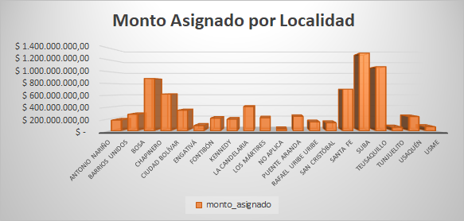
Localidad de ejecución | No de Estímulos | Monto Asignado
Antonio Nariño | 5 | $ 182.000.000,00
Barrios Unidos | 5 | $ 280.000.000,00
Bosa | 48 | $ 885.000.000,00
Chapinero | 15 | $ 622.000.000,00
Ciudad Bolívar | 15 | $ 348.000.000,00
Engativá | 5 | $ 89.000.000,00
Fontibón | 7 | $ 214.000.000,00
Kennedy | 10 | $ 197.000.000,00
La Candelaria | 11 | $ 410.000.000,00
Los Mártires | 7 | $ 221.000.000,00
No aplica | 2 | $ 29.000.000,00
Puente Aranda | 7 | $ 245.000.000,00
Rafael Uribe Uribe | 5 | $ 152.000.000,00
San Cristóbal | 4 | $ 137.000.000,00
Santa Fe | 16 | $ 704.000.000,00
Suba | 67 | $ 1.312.000.000,00
Teusaquillo | 23 | $ 1.083.000.000,00
Tunjuelito | 4 | $ 61.000.000,00
Usaquén | 8 | $ 243.000.000,00
Usme | 3 | $ 70.000.000,00
Total general | 267 | $ 7.484.000.000,00

Cód. Meta | Meta Proyecto | Programación Vigencia | Ejecución Vigencia | % Avance
5 | Realizar 1.200 contenidos culturales que aporten a la apropiación social de los programas de fomento con énfasis territorial y poblacional. | 0 | 0 | 0

4.1 Reporte de avance y logros de la meta del proyecto

Meta programada a iniciar en 2021.

4.2 Retrasos y soluciones de la meta del proyecto

Meta programada a iniciar en 2021.

4.3 Beneficios de ciudad

Meta programada a iniciar en 2021.

4.4 Enfoque Poblacional

Meta programada a iniciar en 2021.

4.5 Enfoque territorial

Meta programada a iniciar en 2021.

PERIODO: SEPTIEMBRE 2020

PROYECTO DE INVERSIÓN No. 7654. Mejoramiento de la Infraestructura Cultural en la ciudad de Bogotá.
Reporte: SEPTIEMBRE ACUMULADO DE 2020

- Objetivo general

Mejorar la infraestructura cultural para responder a las necesidades de los ciudadanos de Bogotá.

- Logros, apuestas y retos

El principal logro obtenido para mejorar la infraestructura de la ciudad es la formalización de los compromisos acordados con las organizaciones responsables del funcionamiento de 2 escenarios de la ciudad, los cuales serán beneficiados con los recursos de la Ley del Espectáculo Público LEP.

Avanzando en el propósito de fortalecer la asistencia técnica en la formulación y desarrollo de proyectos de infraestructura cultural, y como insumo para la Guía prevista como una de las dos metas de la vigencia 2020, se elaboró el documento “LINEAMIENTOS FORMULACIÓN DE PROYECTOS DE INFRAESTRUCTURA CULTURAL- ACTIVIDADES PARA LA PUESTA EN OPERACIÓN”, a través del cual se identificaron los principales aspectos que se deben considerar a la hora de iniciar el proceso de planeación de un proyecto para diseñar, adecuar o construir una infraestructura cultural.

Finalmente, con el objetivo de mejorar la infraestructura cultural de la ciudad, procurando el uso eficiente de los recursos disponibles, la Secretaría Distrital de Cultura, Recreación y Deporte, ha asesorado a los Fondos de Desarrollo Local en los lineamientos para la ejecución de la Línea de Inversión Local “Infraestructura”, bajo el concepto de gasto “Dotación e infraestructura cultural”, cuyo presupuesto fue definido por la ciudadanía a través de un proceso participativo.

- Indicadores de producto

Meta PD - Código y nombre | Vigencia | Programado | Ejecutado
Fortalecer 10 equipamientos artísticos y culturales en diferentes localidades de la ciudad. | 2020 | 0,5 | 0
 | 2021 | 2,5 | 0
 | 2022 | 1 | 0
 | 2023 | 1 | 0
 | 2024 | 5 | 0
Tipologías: (S) Suma (K) Constante (C) Creciente (D) Decreciente
Con el fin de mejorar la infraestructura cultural la Secretaría de Cultura, Recreación y Deporte-SCRD, bajo el liderazgo de la Subdirección de Infraestructura Cultural, se fijó una meta de fortalecer 10 equipamientos artísticos y culturales en diferentes localidades de la ciudad con recursos de la contribución parafiscal cultural, creada mediante la Ley 1493 de 2011, conocida como la Ley del Espectáculo Público o LEP.

Mediante la Resolución 249 del 26 de mayo de 2020, la SCRD adoptó la decisión del Comité Distrital de la Contribución Parafiscal de los Espectáculos Públicos de las Artes Escénicas e inició las gestiones necesarias para formalizar los compromisos con las organizaciones Fundación Nacional Batuta, Asociación Cultural Teatrova y Corporación Cultural Tercer Acto, cuyos proyectos fueron seleccionados como beneficiarios de la "CONVOCATORIA PÚBLICA RECURSOS DE LA CONTRIBUCIÓN PARAFISCAL EN INFRAESTRUCTURA PRIVADA O MIXTA DEL DISTRITO CAPITAL 2020”.

Es así como el 2 de septiembre de 2020 se suscribió el acta de compromiso No.1 para desarrollar el proyecto de dotación en el escenario "Teatro Casa Teatrova”, y el acta de compromiso No. 2 para la construcción de la segunda etapa del escenario denominado "Sala de Conciertos Fundación Batuta".

Estos avances se constituyen en el primer hito cumplido en el marco del proyecto de inversión, para fortalecer 3 de los 10 equipamientos de la meta del cuatrienio en el Plan Distrital de Desarrollo Distrital “Un nuevo Contrato Social y Ambiental para el Siglo XXI”.

Es importante indicar que, en octubre de 2020 se espera suscribir el acta de compromiso para el desarrollo del proyecto a través del cual se adelantará la compra de inmueble y el reforzamiento estructural del escenario "Casa Tercer Acto”, así como firmar las actas de inicio para empezar las actividades previstas para la ejecución de los 3 proyectos seleccionados.

Metas Proyecto de Inversión Asociadas | 2020 |  | 2021 |  | 2022 |  | 2023 |  | 2024
 | P | E | P | E | P | E | P | E | P | E
Asistir técnicamente 10 Proyectos de infraestructura cultural | 0,5 | 0 | 2,5 | 0 | 1 | 0 | 1 | 0 | 5 | 0

Para el logro de la meta “Fortalecer 10 equipamientos artísticos y culturales en diferentes localidades de la ciudad” la Secretaría de Cultura, Recreación y Deporte realizará la asistencia técnica para la formulación y desarrollo de proyectos de infraestructura cultural.

Una de las principales actividades consideradas dentro de esta labor es la revisión del cumplimiento de los requisitos legales y técnicos establecidos para la viabilización de proyectos de infraestructura cultural.

Teniendo en cuenta que, en el primer semestre del año 2020 se realizó este proceso para los 3 proyectos seleccionados como beneficiarios de la contribución parafiscal cultural, durante el periodo del presente informe, las actividades de asistencia técnica estuvieron concentradas en la definición de los criterios de elegibilidad y viabilidad para la línea de inversión local “Infraestructura”, bajo el concepto de gasto “Dotación e infraestructura cultural” y en el acompañamiento a las Alcaldías Locales en la formulación de las metas de infraestructura cultural para los Planes de Desarrollo.

- Seguimiento por Meta Proyecto de Inversión

Cód. Meta | Meta Proyecto | Programación Vigencia | Ejecución Vigencia | % Avance
1 | Diseñar 6 documentos de lineamientos técnicos para la formulación de proyectos de infraestructura cultural, la gestión de equipamientos culturales para la ciudad de Bogotá y la selección y priorización de posibles beneficiarios de la contribución parafiscal de los Espectáculos Públicos de las Artes Escénicas. | 2 | 0 | 0%

4.1 Reporte de avance y logros de la meta del proyecto

Avance cuatrienio: Con el objetivo de promover el cumplimiento de los objetivos de los proyectos de infraestructura cultural dentro del alcance, plazo y presupuesto establecidos y facilitar el acceso a la información necesaria para su etapa de formulación, la Secretaría de Cultura, Recreación y Deporte se fijó la meta de desarrollar 6 documentos de lineamientos técnicos.

Para el primer año, se espera contar con una guía para la formulación de proyectos de infraestructura cultural y un banco de proyectos para seleccionar y priorizar los posibles beneficiarios de la contribución parafiscal de los Espectáculos Públicos de las Artes Escénicas.

Para los siguientes años del cuatrienio se tiene proyectado realizar 4 documentos que definan modelos de gestión de equipamientos culturales. En concordancia con lo anterior, se empezaron a identificar y articular los aspectos del Plan de Desarrollo Distrital 2020-2024 'Un Nuevo Contrato Social y Ambiental para la Bogotá del Siglo XXI' que pueden incidir en el diseño de los modelos de gestión. Adicionalmente, se propiciaron espacios de coordinación con las entidades distritales involucradas en la operación de los equipamientos culturales, complementarios al Sistema de Trasporte Masivo TransMiCable, Mirador del Paraíso, Pilona 10 y Pilona 20, los Centros Culturales, Recreativos y Deportivos “CEFES” y el Teatro El Ensueño.

Se realizaron acercamientos con la Empresa de Telecomunicaciones de Bogotá- ETB para verificar la posibilidad de realizar una alianza, enmarcada en la estrategia de posicionamiento de la capital como una de las ciudades más digitales de Latinoamérica “Bogotá- Ciudad inteligente”, liderada por la empresa prestadora de servicios. Gracias a esta gestión se ha considerado pertinente continuar trabajando en el establecimiento de acuerdos y patrocinios con entidades privadas y públicas para facilitar la operación de los equipamientos culturales.

Avance vigencia: De manera puntual, para el logro de la meta de la vigencia 2020 se avanzó en la elaboración del documento, registrado bajo el código MN- 01-GIC, denominado “LINEAMIENTOS FORMULACIÓN DE PROYECTOS DE INFRAESTRUCTURA CULTURAL- ACTIVIDADES PARA LA PUESTA EN OPERACIÓN”, en el cual se incluyen las principales actividades para el proceso de formulación y estructuración de proyectos, así como para la definición de su cronograma y una matriz con los principales trámites para la puesta en operación de los equipamientos culturales.

4.2 Retrasos y soluciones de la meta del proyecto

Como consecuencia de las medidas tomadas para contener los efectos de la pandemia del Coronavirus COVID-19, principalmente las relacionadas con el cumplimiento al aislamiento preventivo obligatorio ordenado por el Gobierno Nacional desde el 22 de marzo de 2020 y hasta el pasado 30 de agosto, algunas actividades previstas para el logro de las metas del proyecto de inversión se han visto afectadas.

Principalmente, se han presentado retrasos en las visitas a los equipamientos culturales, requeridas como parte del diagnóstico para la definición de los modelos de gestión.

Adicionalmente, se ha dificultado el proceso de recolección de la información con las entidades distritales responsable de la operación de los equipamientos culturales, en algunos casos porque no se encuentra disponible para consulta y en otros, porque hasta ahora empiezan a hacer parte del proceso convocado por la Secretaría de Cultura, Recreación y Deporte.

Teniendo en cuenta que los principales inconvenientes se han presentado en las actividades consideradas para el logro de los productos de las siguientes vigencias, se espera cumplir el avance esperado en la meta trazada para 2020 sin mayores inconvenientes.

.3 Beneficios de ciudad

A través del desarrollo de los lineamientos técnicos, previstos para la vigencia 2020, se espera contar con herramientas para la formulación de proyectos de infraestructura cultural, que faciliten las labores de asistencia técnica que proporciona la Secretaría de Cultura, Recreación y Deporte.

Lo anterior, con el propósito de promover el cumplimiento de los objetivos de los proyectos de infraestructura cultural dentro del alcance, plazo y presupuesto establecidos, de manera que se haga un uso más eficiente de los recursos.

4.4 Enfoque Poblacional

Considerando que los equipamientos culturales deben facilitar el acceso a todos los ciudadanos a la oferta cultural y artística de Bogotá, a través de la implementación del proyecto de inversión se espera beneficiar a la comunidad en general.

4.5 Enfoque territorial

Para el desarrollo de los lineamientos considerados para la vigencia 2020 no se tienen previstas actividades priorizadas por territorios o localidades. Sin embargo, para la definición del modelo de gestión para los equipamientos culturales los procesos se concentrarán en las localidades de Chapinero y Ciudad Bolívar donde se encuentran ubicadas las infraestructuras objeto de análisis.

Cód. Meta | Meta Proyecto | Programación Vigencia | Ejecución Vigencia | % Avance
2 | Asistir técnicamente 10 Proyectos de infraestructura cultural. | 0,5 | 0 | 0%

4.1 Reporte de avance y logros de la meta del proyecto

Avance cuatrienio: La Secretaría de Cultura, Recreación y Deporte, en el marco del Plan Distrital de Desarrollo “Un nuevo contrato social y ambiental para el siglo XXI” fortalecerá 10 equipamientos culturales, a través del diseño, adecuación, mejoramiento, construcción y dotación de sus infraestructuras.

Teniendo en cuenta que los 10 proyectos serán financiados con los recursos provenientes del recaudo de la contribución parafiscal de los espectáculos públicos de las artes escénicas, se debe brindar la asistencia técnica a las organizaciones interesadas en participar en las convocatorias que se deben realizar para seleccionar los escenarios privados y mixtos beneficiarios, verificar el cumplimiento de los requisitos legales y técnicos y por último, hacer la supervisión a la ejecución de los proyectos priorizados.

Al respecto es importante indicar que, el 26 de mayo del 2020 se emitió la Resolución No. 249 del 2020 por la cual se adoptó la decisión del Comité Distrital de la Contribución Parafiscal de los Espectáculos Públicos de las Artes Escénicas de seleccionar los escenarios privados Sala de Conciertos Batuta, Teatrova y Casa Tercer Acto.

Avance vigencia: El trabajo realizado durante los meses iniciales de ejecución del proyecto de inversión se han concentrado en adelantar las gestiones para la suscripción de las actas de compromiso con las cuales se formalizan los acuerdos con las organizaciones cuyos proyectos resultaron seleccionados como beneficiarios de los recursos LEP.

Paralelo a este proceso, se ha participado en los espacios participativos convocados por las Alcaldías Locales y las Juntas Administrativas Locales para asesorar la formulación de las metas de infraestructura cultural para los Planes de Desarrollo Local de las siguientes localidades:

- Sumapaz
- Ciudad Bolívar
- Teusaquillo
- Chapinero
- Usaquén
- Los Mártires

Finalmente, se ha continuado haciendo el acompañamiento a la ejecución de los siguientes proyectos de infraestructura cultural para mejorar la oferta cultural de la ciudad:

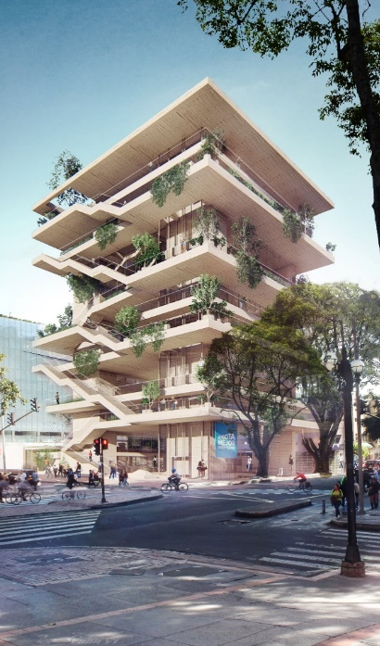 | Proyecto: | Centro Felicidad Chapinero
 | Porcentaje de ejecución de la obra: | 4.7%

EQUIPAMIENTOS CULTURALES COMPLEMENTARIOS TRANSMICABLE
Proyecto: | Equipamiento Cultural complementario al sistema TransMiCable aledaño a la Pilona 10 | 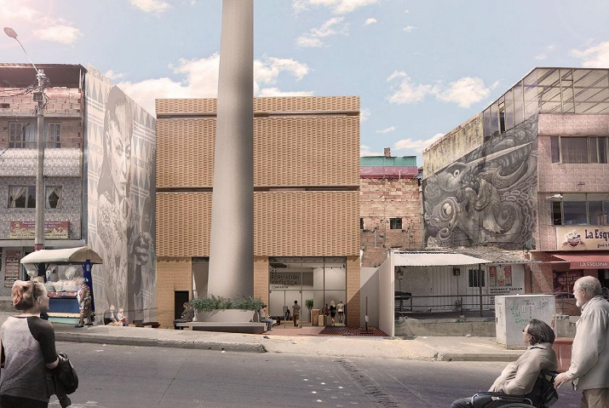
Porcentaje de ejecución de la obra: | 54%

 | Proyecto: | Equipamiento Cultural complementario al sistema TransMiCable aledaño a la Pilona 20
 | Porcentaje de ejecución de la obra: | 75%

Proyecto: | Equipamiento Cultural complementario al sistema TransMiCable aledaño a la estación Mirador del Paraíso | 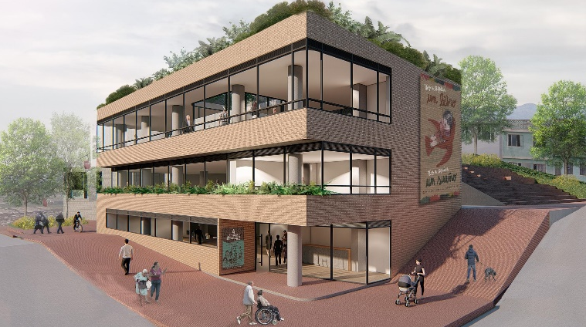
Porcentaje de ejecución de la obra: | 80%
TEATRO EL ENSUEÑO
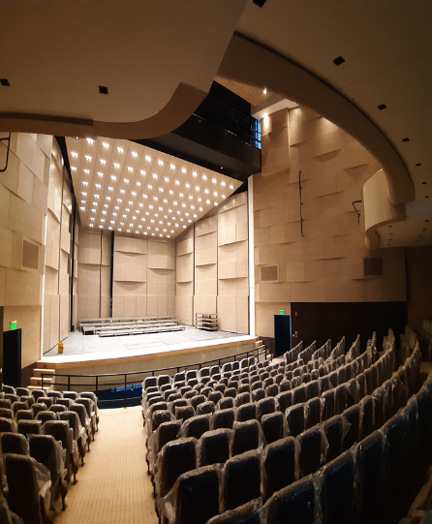 | Proyecto: | Puesta en Funcionamiento del Teatro El Ensueño
 | Porcentaje de ejecución de la obra: | 65%

CERROS ORIENTALES Y FENICIA
Como parte de la asistencia técnica también se avanza en la definición de los proyectos para dar cumplimiento al el Artículo 50° del Decreto 485 de 2015, por el cual se adopta el Plan de Manejo para el área de canteras, vegetación natural, pastos, plantaciones de bosques y agricultura que corresponde al área de ocupación pública prioritaria de la Franja de Adecuación de los Cerros Orientales y para el diseño y la construcción del Equipamiento Cultural, Recreativo y Deportivo Fenicia.

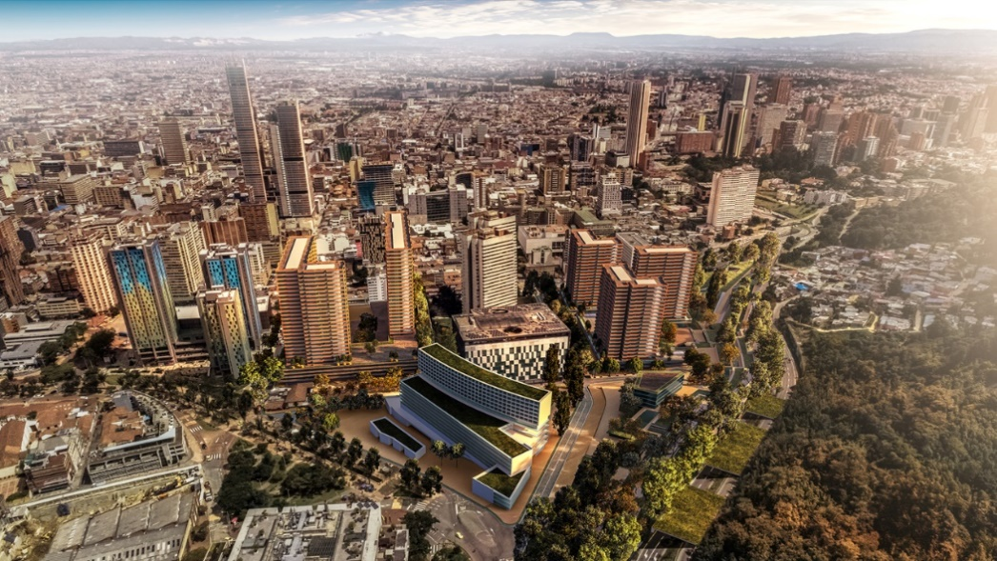
LEP- ARTES ESCÉNICAS
Así mismo, se continua con el acompañamiento a la ejecución de los siguientes proyectos LEP:

Escenarios de naturaleza privada o mixta

Escenario | Organización | Acta de compromiso | % de ejecución | Modalidad
Teatro Nacional La Castellana * | Fundación Teatro Nacional | 001 de 2019 | 15% | Estudios y diseños
Teatro Nacional Fanny Mikey | Fundación Teatro Nacional | 002 de 2019 | 65% | Estudios y diseños
Casa del Teatro Nacional | Fundación Teatro Nacional | 003 de 2019 | 65% | Estudios y diseños
Teatro y Títeres La Libélula Dorada | Fundación de títeres y teatro Libélula Dorada | 004 de 2019 | 80% | Estudios y diseños
Sala de conciertos Fundación Batuta | Fundación Batuta | 006 del 2019 | 50% | Construcción
La Futilería | Corporación Cortocinesis | 007 del 2019 | 70% | Adquisición y construcción (Reforzamiento estructural)
*El proyecto del escenario Teatro Nacional La Castellana, inició en 2019, para la línea de estudios y diseños. Se cuenta con anteproyecto arquitectónico y se adelantaron las gestiones necesarias para radicación ante la curaduría urbana. De acuerdo con el estudio previo al estado del licenciamiento de la edificación, se encontraron imprecisiones entre las diferentes licencias de construcción con lo construido, por lo que se hace necesario adelantar las gestiones necesarias ante distintas entidades (Catastro, DADEP, curadurías, etc.) para aclarar la cabida y linderos de la edificación. Teniendo en cuenta lo anterior, se suspendió la ejecución del acta de compromiso.

Escenarios de naturaleza pública

Escenario | Organización | Convenio interadministrativo | % de ejecución | Modalidad
Teatro El Parque* | IDARTES | 271 de 2016 | 96% | Estudios y diseños
Escenario Móvil 2 | IDARTES | 238 de 2017 | 92% | Escenario Móvil
Teatro San Jorge | IDARTES | 222 de 2018 | 95% | Estudios y diseños
Teatro Villa Mayor | FDL de Antonio Nariño | 179 de 2019 | 50% | Estudios y diseños
Auditorio León de Greiff | Universidad Nacional de Colombia | 183 de 2019 | 20% | Construcción  (Reforzamiento estructural)
Auditorio Gilberto Álzate Avendaño | Fundación Gilberto Álzate Avendaño | 181 de 2019 | 30% | Construcción  (Reforzamiento estructural)
*Durante la vigencia 2019 se ejecutó la totalidad de los diseños y se autoriza la intervención en el escenario Teatro El Parque, se radicó el proyecto en la curaduría urbana No. 2 para la obtención de la licencia de construcción la cual fue desistida, así que se suspendió el convenio.

En el mes de septiembre 2020 se finalizaron las obras con las cuales se mejoraron las condiciones de seguridad el auditorio de la Universidad Nacional León de Greiff, a través de la instalación de la red contraincendios.

POT
En desarrollo de la fase de diagnóstico para la definición del Plan de Ordenamiento Territorial- POT se realizaron las siguientes actividades

- Participación en las mesas intersectoriales y de vitalización convocadas por la Secretaría Distrital Planeación
- Acompañamiento en las reuniones de socialización en las localidades
- Elaboración del documento con la propuesta estándar en el cual se considera la cantidad de equipamientos culturales y las áreas
- Diligenciamiento de la matriz de instrumentos de política pública
- Respuesta a las preguntas orientadoras, desde el enfoque cultural
- Clasificación de la tipología de equipamientos culturales para la ciudad de 15 y 30 minutos.
- Elaboración del documento de los usos y equipamientos con respecto a los planes maestros y políticas del sector cultura para articular la oferta de servicios del Distrito para la ciudad.
- Participación en las mesas intersectoriales convocadas por la Secretaría Distrital Planeación
- Participación en las reuniones de socialización en las localidades
- Elaboración del documento de la propuesta estándar de la cantidad de equipamientos culturales y de áreas

4.2 Retrasos y soluciones de la meta del proyecto

A la fecha no se presentan retrasos que puedan afectar el cumplimiento de la meta de asistir técnicamente 10 Proyectos de infraestructura cultural.

4.3 Beneficios de ciudad

A través de la asistencia técnica, la Secretaría de Cultura, Recreación y Deporte compartirá su conocimiento en la formulación y desarrollo de proyectos de infraestructura cultural, de manera que se promueva la generación de equipamientos culturales que cumplan con los requisitos técnicos y optimizando los recursos disponibles para la oferta de cultural de la ciudad.

4.4 Enfoque Poblacional

Considerando que los equipamientos culturales deben facilitar el acceso a todos los ciudadanos a la oferta cultural y artística de Bogotá, a través de la implementación del proyecto de inversión se espera beneficiar a la comunidad en general.

4.5 Enfoque territorial

En el caso del acompañamiento a los Fondos de Desarrollo Local para la formulación de las metas del Plan de Desarrollo la asesoría se proporciona a las localidades que lo requieren. Con relación a la asistencia técnica a 10 proyectos de infraestructura cultural, las acciones estarán priorizadas en las localidades que se encuentren los equipamientos que resulten priorizados. Por ahora, es importante indicar que, los 3 proyectos seleccionados como beneficiarios de los recursos LEP se encuentran ubicados en las localidades de Santafé y La Candelaria.

Cód. Meta | Meta Proyecto | Programación Vigencia | Ejecución Vigencia | % Avance
3 | Realizar 45 encuentros ciudadanos (virtuales y presenciales) para promover la apropiación, fortalecimiento del tejido social e involucramiento en los proyectos de infraestructura cultural | 0 | 0 | 0%

4.1 Reporte de avance y logros de la meta del proyecto

Avance cuatrienio: Para la vigencia 2020, la meta no cuenta con recursos asociados. En el marco del Plan de Gestión Social de los diferentes proyectos de infraestructura cultural se realizan diferentes actividades con el objetivo de fortalecer la apropiación y el involucramiento de las comunidades con los equipamientos culturales que se encuentran en construcción. Durante el primero de julio hasta el veinticinco de septiembre 2020 se realizaron nueve (09) jornadas que permitieron el fortalecimiento del tejido social y la participación de los agentes culturales, organizaciones sociales, líderes y vecinos de cada uno de los sectores.

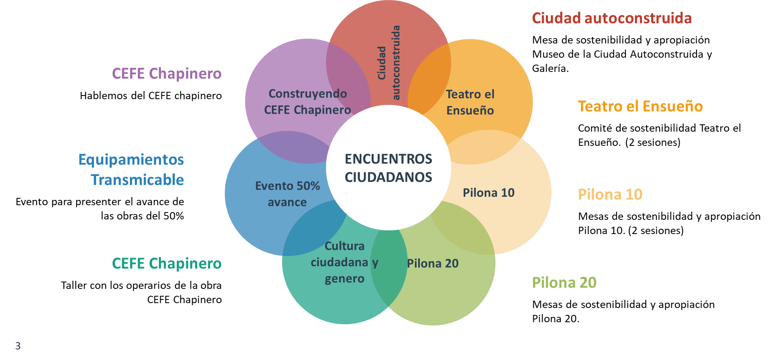

Nota: Eventos realizados con corte al 30 septiembre 2020

Avances de vigencia: en lo corrido de la vigencia se han adelantado las siguientes acciones relacionadas con encuentros ciudadanos para promover la apropiación, fortalecimiento del tejido social e involucramiento en los proyectos de infraestructura cultural:

EQUIPAMIENTOS CULTURALES COMPLEMENTARIOS TRANSMICABLE: Para los equipamientos que se encuentran en construcción en el sistema integral de TransMiCable de la localidad de Ciudad Bolívar, se realizaron cuatro mesas de sostenibilidad y apropiación con comunidades vecinas, organizaciones de base y líderes del sector entre julio y septiembre del 2020 de los equipamientos de Museo de la Ciudad Autoconstruida y Galería, Centro Cultural Pilona 10 y 20 Centro Cultural de la Pilona 20.

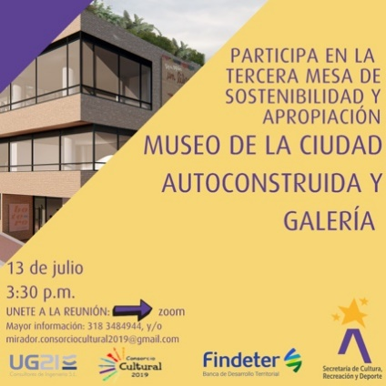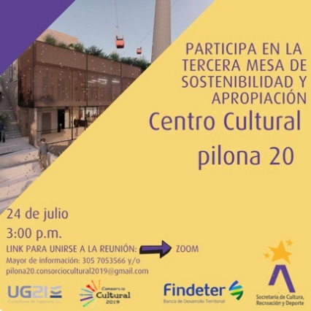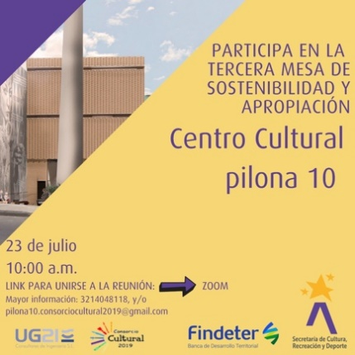
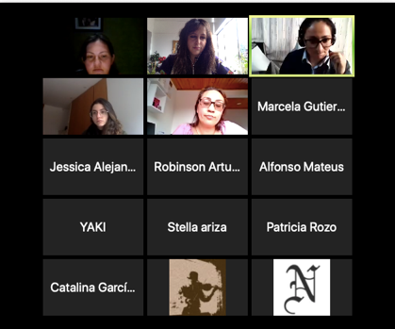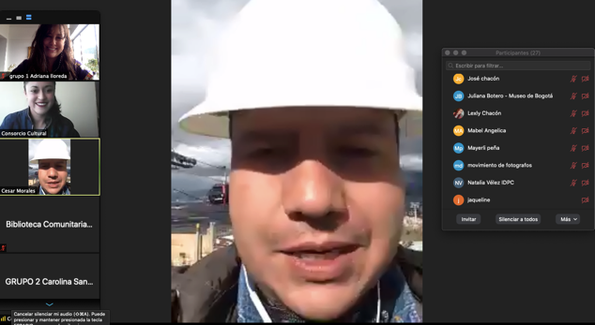

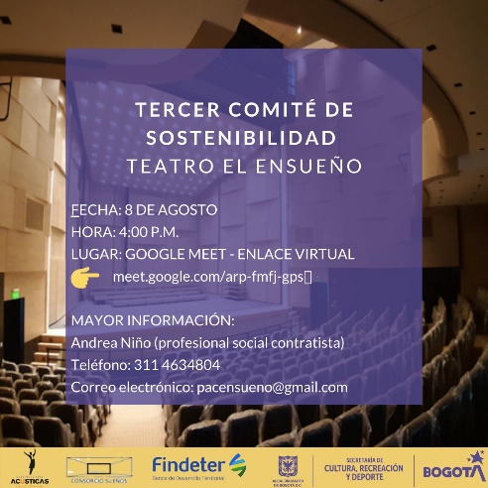
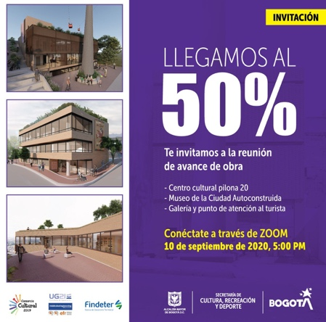
TEATRO EL ENSUEÑO: Para el equipamiento del Teatro el Ensueño ubicado en la localidad de Ciudad Bolívar, entre el barrio Ismael Perdomo y Madelena, se realizaron tres comités de sostenibilidad. Adicionalmente, se realizó el evento de avance de obra del 50% del Centro Cultural Pilona 20 y del Museo de la Ciudad Autoconstruida y Galería que se encuentran ubicados en la estación del Mirador del Paraíso el 10 de septiembre del 2020. En el evento se tuvo la participación de alrededor 80 a 85 personas.

CENTRO FELICIDAD CEFE CHAPINERO: En el marco del equipamiento del Centro Felicidad de Chapinero se realizó una jornada de capacitación con el equipo de obra, durante la primera se realizó un taller de capacitación ciudadana y estereotipos de género el 12 de agosto del 2020

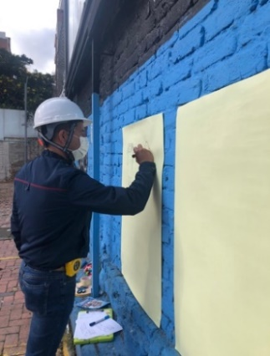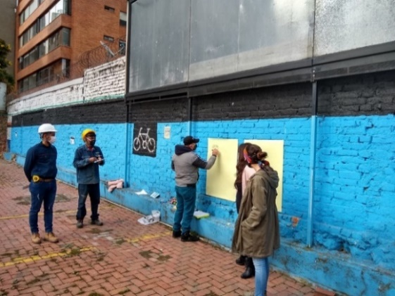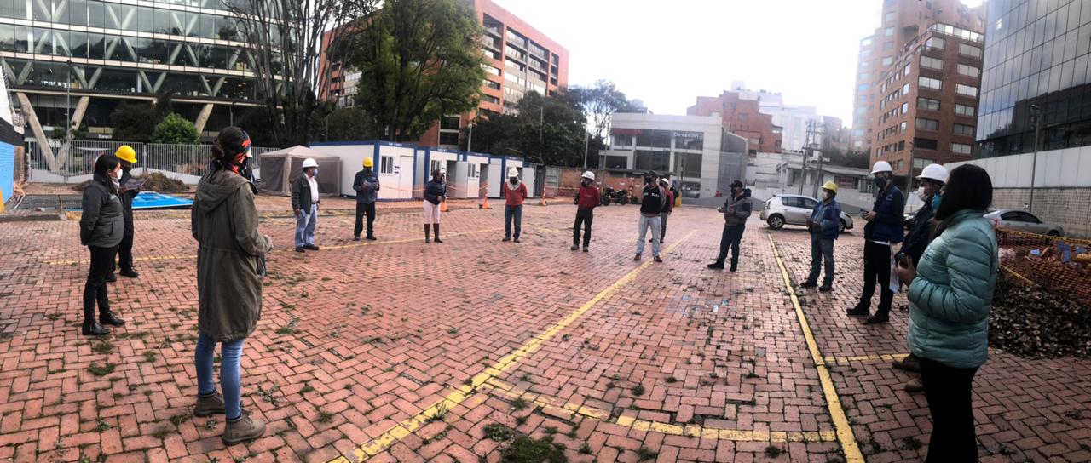

Asimismo, en septiembre del 2020 se realizó un evento virtual a modo conversatorio “Construyendo el Centro Felicidad Chapinero” en el cual se llevó a cabo un conversatorio con la participación de alrededor de 100 personas.
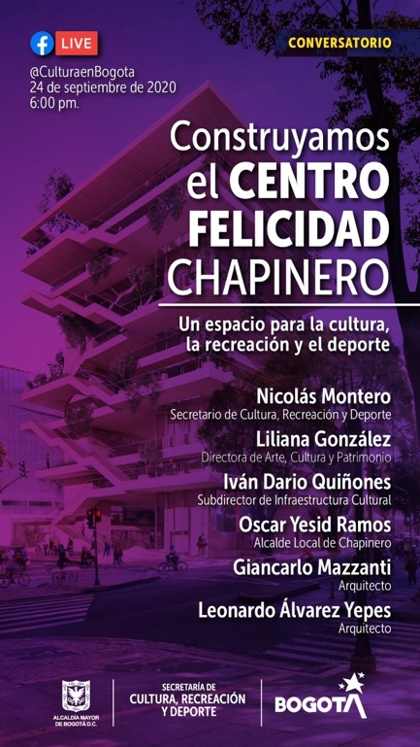
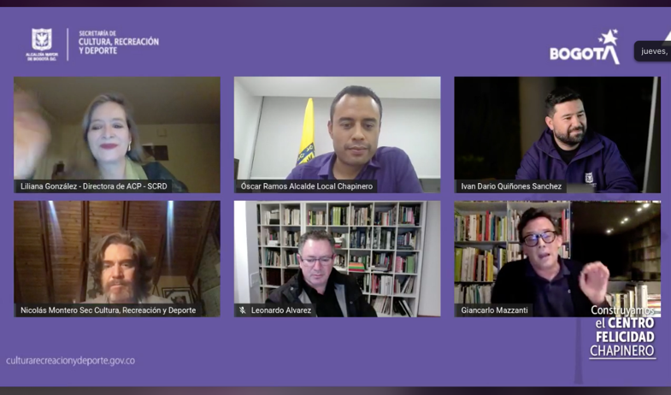

4.2 Retrasos y soluciones de la meta del proyecto

A la fecha no se presentan retrasos que puedan afectar el cumplimiento de la meta.

4.3 Beneficios de ciudad

El efecto esperado a largo plazo de involucrar a la comunidad en la formulación y desarrollo de proyectos de infraestructura cultural es fomentar la apropiación de las infraestructuras, facilitado la sostenibilidad de estos espacios donde tendrán lugar las diversas prácticas y manifestaciones artísticas y culturales de los ciudadanos.

4.4 Enfoque Poblacional

Considerando que los equipamientos culturales deben facilitar el acceso a todos los ciudadanos a la oferta cultural y artística de Bogotá, a través de la implementación del proyecto de inversión se espera beneficiar a la comunidad en general.

4.5 Enfoque territorial

En el caso de los procesos participativos las acciones se concentran en las localidades donde se encuentran ubicados los equipamientos culturales. De acuerdo con lo anterior, las principales localidades, donde se han hecho este las intervenciones sociales mencionadas, son Ciudad Bolívar y Chapinero.

PERIODO: SEPTIEMBRE 2020

PROYECTO DE INVERSIÓN No. 7656 Generación de una estrategia de internacionalización del Sector Cultura, Recreación y Deporte para la ciudad de Bogotá
Reporte: SEPTIEMBRE ACUMULADO DE 2020

- Objetivo general

Generar una estrategia sectorial de relacionamiento y cooperación internacional que permita articular las acciones de las diferentes entidades para fortalecer la gestión colectiva del conocimiento, movilizar recursos financieros, técnicos y humanos y contribuir al posicionamiento cultural, artístico, patrimonial y deportivo de la ciudad.

- Logros, apuestas y retos

En lo corrido de la vigencia se ha logrado establecer un proceso y una ruta clara para la definición de los lineamientos conceptuales y técnicos que orientarán el proceso de relacionamiento y cooperación del sector cultura, recreación y deporte. En dichos lineamientos se van a tomar en cuenta los instrumentos internacionales que articulan la cultura con el desarrollo sostenible y el contexto de recuperación económica y social en que nos sumergimos luego de la pandemia. La cooperación debe ser un canal para la gestión de recursos técnicos, tecnológicos y financieros que permitan consolidar las apuestas misionales.

Frente a este primer eje, se ha logrado fijar una propuesta de estructura que será concertada y validada por todas las entidades del sector.

De otra parte, ante la ausencia de memoria institucional y de información sistematizada sobre los ejercicios de relacionamiento y cooperación internacional del sector, se ha avanzado en el diseño de unos instrumentos que permitirán realizar el seguimiento a la gestión y tener una radiografía en tiempo real de los avances en alianzas estratégicas, proyectos de cooperación, movilización de conocimiento y participación en escenarios de proyección.

Se ha avanzado también en un levantamiento preliminar de la información existente que pasará a proceso de validación durante los meses de octubre y noviembre de cara a su estandarización e incorporación en la herramienta tecnológica.

Además, se ha logrado la participación en varios escenarios de proyección y colaboración internacional como foros, eventos de redes de ciudades y ejercicios culturales, artísticos y patrimoniales de la alianza #CiudadEsCultura.

Como reto se impone la necesidad de nutrir una continua articulación en las entidades del sector que deben reportar la información necesaria para darle luz a la herramienta tecnológica y la apropiación de unos lineamientos que permitan el aprovechamiento estratégico de las oportunidades.

- Indicadores de producto

Meta PD - Código y nombre | Vigencia | Programado | Ejecutado
139 - Generar 1 estrategia de internacionalización que promueva el posicionamiento de Bogotá como referente en temas culturales y deportivos y que permita la movilización dinámica de recursos técnicos, humanos y financieros (S). | 2020 | 0,1 | 0,03
 | 2021 | 0,2
 | 2022 | 0,3
 | 2023 | 0,2
 | 2024 | 0,2
Tipologías: (S) Suma (K) Constante (C) Creciente (D) Decreciente

Metas Proyecto de Inversión Asociadas | 2020 |  | 2021 |  | 2022 |  | 2023 |  | 2024
 | P | E | P | E | P | E | P | E | P | E
(S)1 Elaborar 1 documento técnico sobre el relacionamiento internacional del sector para gestionar cooperación técnica y financiera al interior del sector. | 0,1 | 0,03 | 0,2 |  | 0,3 |  | 0,2 |  | 0,2
(S)2 Diseñar y gestionar 1 plataforma de información que permita la consulta y sistematización de las experiencias significativas, buenas prácticas y proyectos de cooperación del sector | 0,1 | 0,03 | 0,2 |  | 0,3 |  | 0,2 |  | 0,2
(S)3 Diseñar y realizar 1 curso para fortalecer las competencias y la calidad de los conocimientos de agentes del sector. | 0 | 0 | 0,3 |  | 0,4 |  | 0,2 |  | 0,1

Retrasos y soluciones: a la fecha en lo corrido del proyecto, los indicadores no han tenido retrasos.

Avances del indicador: se ha avanzado en una primera versión de los lineamientos técnicos y conceptuales para el relacionamiento y la cooperación internacional, en el diseño de tres instrumentos para el seguimiento a la gestión (matriz de seguimiento, ficha perfil de la entidad, y ficha de oportunidades) y se ha avanzado en la primera versión de la conceptualización de la herramienta en gestión.

- Seguimiento por Meta Proyecto de Inversión

Cód. Meta | Meta Proyecto | Programación Vigencia | Ejecución Vigencia | % Avance
1 | Elaborar 1 documento técnico sobre el relacionamiento internacional del sector para gestionar cooperación técnica y financiera al interior del sector. | 0,1 | 0,03 | 30%
4.1 Reporte de avance y logros de la meta del proyecto

Avance vigencia: en lo corrido de la vigencia y para el cumplimiento de la meta se definió un plan de acción con actividades y entregables que permitirán el diseño y la implementación del documento técnico sobre el relacionamiento internacional del sector para gestionar cooperación técnica y financiera del sector.

En el mismo sentido y para contribuir en la elaboración de la matriz de seguimiento a la cooperación y la proyección internacional del sector, se definieron criterios para tener en cuenta en el diligenciamiento de la matriz, así como la conceptualización de algunos términos claves usados en el ámbito internacional y que guiarán a las entidades adscritas y vinculadas al sector en el diligenciamiento de dicha matriz.

Asimismo, se avanzó con una identificación preliminar de actores estratégicos para el sector, los cuales fueron registrados en la matriz de seguimiento de cooperación y proyección internacional. Con este mapa de actores, se potenciarán las alianzas y las relaciones internacionales que contribuirán al fortalecimiento y posicionamiento de los proyectos estratégicos del sector, así como el diseño de acciones conjuntas que aporten al cumplimiento de las metas del plan de desarrollo y de los ODS.

4.2 Retrasos y soluciones de la meta del proyecto

A la fecha no se han presentado retrasos en la ejecución de plan de acción definido para el cumplimento de la meta.

4.3 Beneficios de ciudad

La elaboración de una estrategia de relacionamiento internacional del sector permitirá que las acciones, iniciativas, proyectos y apuestas se posicionen a nivel internacional. Lo que finalmente llevará a que la ciudad sea reconocida como un socio estratégico en el ámbito de la cultura, la recreación y el deporte. De esta manera la ciudad logrará un posicionamiento estratégico en la región.

4.4 Enfoque Poblacional

La meta no tiene una discriminación poblacional.

4.5 Enfoque territorial

La estrategia, dado su carácter distrital, no tiene delimitados territorios específicos.
Cód. Meta | Meta Proyecto | Programación Vigencia | Ejecución Vigencia | % Avance
2 | Diseñar y gestionar 1 plataforma de información que permita la consulta y sistematización de las experiencias significativas, buenas prácticas y proyectos de cooperación del sector | 0,1 | 0,03 | 30%

4.1 Reporte de avance y logros de la meta del proyecto

Avance vigencia: en lo corrido de la vigencia del proyecto y para el cumplimiento de la meta se definió un plan de acción con actividades y entregables que permitirán el diseño y la implementación de una plataforma de información que permitirá la consulta y sistematización de experiencias significativas, buenas prácticas y proyectos de cooperación del sector.

De igual manera, se avanzó con la estructuración de unos instrumentos que permitirán recolectar, sistematizar y priorizar las acciones en materia de cooperación y proyección internacional que se adelanten en el sector. El primero instrumento elaborado fue la matriz de seguimiento a la cooperación y proyección internacional del sector, la cual contiene varias secciones con relación a los medios definidos para la internacionalización del sector de cultura, recreación y deporte de Bogotá. Entre estas secciones se encuentran: alianzas estratégicas, movilización del conocimiento, convocatorias y becas, redes de ciudades, experiencias significativas, actores estratégicos para el sector, fuentes de financiación, proyectos de cooperación y acciones de proyección internacional.

El segundo instrumento elaborado fue, el formato perfil de la entidad, que describe de forma estructurada y parametrizada el estado de la cooperación de la entidad, para a partir de este, definir las apuestas y necesidades para la gestión de cooperación y proyección internacional. A la fecha, se cuentan con siete (7) formatos perfil de las entidades adscritas y vinculadas al sector.

El tercer instrumento hace referencia al formato único de becas y convocatorias, con el cual se realizará el monitoreo a la oferta y demanda de la cooperación internacional para el sector.

Finalmente, se elaboró una hoja de ruta que traza las pautas para el desarrollo y funcionalidad de la plataforma de información.

Describa las actividades desarrolladas a manera de informe ejecutivo dirigido a la ciudadanía (acciones que den cuenta del avance acumulado de la meta de enero al mes de cierre del periodo que se esté reportando).

La información debe ser coherente, consistente, precisa, de calidad y que cuente con soportes en el área que desarrolla el proyecto.

4.2 Retrasos y soluciones de la meta del proyecto

A la fecha no se han presentado retrasos en la ejecución de plan de acción definido para el cumplimento de la meta.

4.3 Beneficios de ciudad

La elaboración y puesta en marcha de una plataforma de información de cooperación internacional, permitirá identificar, focalizar y dinamizar la consecución de distintas oportunidades de cooperación para potenciar y fortalecer las acciones, iniciativas y proyectos del sector de cultura, recreación y deporte, para aportar al cumplimiento de las metas del plan de desarrollo y de los ODS.

4.4 Enfoque Poblacional

La meta no tiene una discriminación poblacional.

4.5 Enfoque territorial

La estrategia, dado su carácter distrital, no tiene delimitados territorios específicos.

Cód. Meta | Meta Proyecto | Programación Vigencia | Ejecución Vigencia | % Avance
3 | Diseñar y realizar 1 curso para fortalecer las competencias y la calidad de los conocimientos de agentes del sector. | 0

4.1 Reporte de avance y logros de la meta del proyecto

Meta programada desde el 2021.

4.2 Retrasos y soluciones de la meta del proyecto

Meta programada desde el 2021.

4.3 Beneficios de ciudad

Meta programada desde el 2021.

4.4 Enfoque Poblacional

Meta programada desde el 2021.

4.5 Enfoque territorial

Meta programada desde el 2021.
PERIODO: SEPTIEMBRE 2020

PROYECTO DE INVERSIÓN No. 7879. Fortalecimiento de la Cultura Ciudadana y su Institucionalidad en Bogotá.

Reporte: SEPTIEMBRE ACUMULADO DE 2020

- Objetivo general

Desarrollar acciones estratégicas sectoriales intersectoriales que apunten a fortalecer factores culturales, sociales y materiales que promuevan el ejercicio pleno de las libertades y derechos por parte de la ciudadanía.

- Logros, apuestas y retos

Con relación a la Creación de 1 centro de diseño de Políticas Públicas de cambio cultural para fortalecer la institucionalidad de cultura ciudadana en el distrito, se han celebrado mesas técnicas interinstitucionales con la orientación de la Dirección de Gestión Corporativa de la Secretaría de Cultura, Recreación y Deporte, SCRD, para definir qué tipo de nueva institucionalidad sería la más viable y efectiva para dar cumplimiento al PDD. En este orden de ideas, se ha definido un primer esbozo de la estructura de la nueva institucionalidad, sus funciones, responsabilidades y su articulación con el resto de las otras instancias de la SCRD.

Al respecto de la meta dos del proyecto, que corresponde al diseño y acompañamiento de la implementación de 13 estrategias de cultura ciudadana en torno a los temas priorizados por la Administración Distrital, se definió que se van a reportar avances en tres estrategias priorizadas correspondientes a tres de los ámbitos de la Dirección de Cultura Ciudadana. Lo logrado específicamente para estas tres estrategias es:

Ámbito de Salud, Comportamiento y Cultura, en este se realiza un sondeo continuo (tracking) de COVID -19, estas mediciones se realizan de manera constante, así como también se efectúan acciones de pedagogía en la ciudad en torno a la estrategia ALAS, orientada a grupos poblacionales específicos y a sectores identificados como vulnerables en términos de expansión del contagio del Coronavirus.

En el ámbito de Confianza, Convivencia y Participación, se viene trabajando en el desarrollo de la estrategia de “Confianza entre los Servidores Públicos, como primeros cooperantes de la cultura ciudadana”. Se ha avanzado en la construcción del instrumento que se aplicará en esta estrategia.

Con relación a la tercera estrategia priorizada, en el marco del ámbito de Género y Diversidad, se logró un avance considerable en el diagnóstico de la estrategia de “Cultura Ciudadana para la prevención de la violencia de género en Bogotá en el ámbito intrafamiliar, comunitario y universitario”, en este se logró el planteamiento de la estrategia, del contenido y de su material de divulgación; por otro lado, se ha avanzado en el documento: "Línea de Base sobre los aspectos socioculturales, sociodemográficos, emocionales y motivacionales del machismo y de las masculinidades inequitativas, violentas y desvinculadas del cuidado” y finalmente, se viene trabajando de manera articulada con la Secretaría Distrital de la Mujer para el planteamiento de la estrategia pedagógica y de cambio cultural SIDICU.

Al respecto de la meta tres del proyecto, implementar un (1) sistema de gestión de la información para el levantamiento y monitoreo de las estrategias de cambio cultural, se viene adelantando en mesas técnicas la articulación interinstitucional e intersectorial dando prioridad a las entidades del orden distrital para tomar decisiones relacionadas con la estructura que manejará el sistema de información. A la vez, se viene trabajando en seleccionar al talento humano idóneo para crear la arquitectura del sistema. Se logró conformar el comité sectorial de Información, Tecnologías y Gestión del Conocimiento de la Secretaría de Cultura, Recreación y Deporte, a través del cual se ha realizado el mapeo de las iniciativas desarrolladas a la fecha en cuanto a la gestión de la información en la SCRD como líder de producción del conocimiento en el sector cultura y se realizó articulación con la Agencia de Analítica de datos de la Secretaría General del Distrito.

- Indicadores de producto

Meta PD - Código y nombre | Vigencia | Programado | Ejecutado
Creación de un (1) centro de diseño de políticas públicas de cambio cultural para fortalecer la institucionalidad de Cultura Ciudadana en el distrito, la gestión del conocimiento y la toma de decisiones institucionales que promuevan las transformaciones culturales a partir de mejores comprensiones de las dinámicas sociales y culturales | 2020 | 1 | 0,20
 | 2021 | 1 | -
 | 2022 | 1 | -
 | 2023 | 1 | -
 | 2024 | 1 | -
Tipologías: (S) Suma (K) Constante (C) Creciente (D) Decreciente

Metas Proyecto de Inversión Asociadas | 2020 |  | 2021 |  | 2022 |  | 2023 |  | 2024
 | P | E | P | E | P | E | P | E | P | E
Creación de 1 centro de diseño de Políticas Públicas de cambio cultural para fortalecer la institucionalidad de cultura ciudadana en el distrito, la gestión del conocimiento y la toma de decisiones institucionales que promuevan las transformaciones culturales a partir de mejores comprensiones de las dinámicas sociales y culturales | 1 | 0,20 | 1 | - | 1 | - | 1 | - | 1 | -

Se han realizado reuniones técnicas en conjunto con la Dirección de Gestión Corporativa, para definir un esbozo de la estructura de la nueva institucionalidad, sus posibles dependencias, funciones y responsabilidades. Se ha avanzado también en la producción de contenidos que nutrirán el cuerpo del documento de justificación del centro de diseño de Políticas Públicas de cambio cultural para fortalecer la institucionalidad de cultura ciudadana en el distrito.

Meta PD - Código y nombre | Vigencia | Programado | Ejecutado
Diseñar y acompañar la implementación de trece (13) estrategias de cultura ciudadana en torno a los temas priorizados por la administración distrital. | 2020 | 3 | 0
 | 2021 | 4 | 0
 | 2022 | 3 | 0
 | 2023 | 2 | 0
 | 2024 | 1 | 0
Tipologías: (S) Suma (K) Constante (C) Creciente (D) Decreciente

Metas Proyecto de Inversión Asociadas | 2020 |  | 2021 |  | 2022 |  | 2023 |  | 2024
 | P | E | P | E | P | E | P | E | P | E
Diseñar y acompañar la implementación de 13 estrategias de cultura ciudadana en torno a los temas priorizados por la administración Distrital | 3 | 0 | 4 | 0 | 3 | 0 | 2 | 0 | 1 | 0

En lo corrido del trimestre, la Dirección de Cultura Ciudadana en el marco del Proceso de Transformaciones Culturales, ha priorizado de las 13 estrategias planteadas, tres de ellas: 1. Perteneciente al ámbito de Salud, Comportamiento y Cultura, se realiza sondeo continuo de COVID -19, esto en el marco de la estrategia Alas, que se enfoca en las medidas que toman las y los ciudadanos de Bogotá en torno al auto y mutuo cuidado; 2. En el marco del ámbito de Género y Diversidad, se han desarrollado instrumentos cualitativos y se ha implementado para medir y estudiar las nuevas masculinidades y los hombres como cuidadores, se ha desarrollado un instrumento de medición cuantitativa para medir la violencia hacia las mujeres de parte de sus parejas; 3. En el ámbito de Confianza, Convivencia y Participación, se han priorizado las acciones de las estrategia Seguridad y Convivencia, en ella se está adelantando el proyecto de confianza entre los Servidores Públicos, entre las y los ciudadanos y la implementación de la Política Pública de Transparencia. En esta última, se avanzó en el ajuste de los índices de cultura ciudadana y transparencia.

De igual forma, se continúa avanzado en el acompañamiento técnico y metodológico de las acciones relacionadas con las otras diez estrategias restantes implementadas por la Dirección de Cultura Ciudadana, en los ámbitos de: Cultura Ambiental, Movilidad sostenible y en el acompañamiento técnico y metodológico a las actividades de la Red Distrital de Cultura Ciudadana y Democrática -puntualmente en el desarrollo de formularios de encuesta y análisis estadístico de información, al tiempo de realizar el acompañamiento técnico y metodológico para el desarrollo del modelo de medición de experimentos, implementación y evaluación-.

Meta PD - Código y nombre | Vigencia | Programado | Ejecutado
Implementar un (1) sistema de gestión de la información para el levantamiento y monitoreo de las estrategias de cambio cultural | 2020 | 1 | 0,20
 | 2021 | 1 | -
 | 2022 | 1 | -
 | 2023 | 1 | -
 | 2024 | 1 | -
Tipologías: (S) Suma (K) Constante (C) Creciente (D) Decreciente

Metas Proyecto de Inversión Asociadas | 2020 |  | 2021 |  | 2022 |  | 2023 |  | 2024
 | P | E | P | E | P | E | P | E | P | E
Implementar 1 sistema de gestión de la información para el levantamiento y monitoreo de las estrategias de cambio cultural | 0 | 0,20 | 1 | - | 1 | - | 1 | - | 1 | -

Se avanzó en la articulación con los espacios sectoriales estratégicos para la toma de decisión, definición de información y contenidos. Se conformó un comité sectorial de Información, Tecnologías y Gestión del Conocimiento en la Secretaría de Cultura, Recreación y Deporte. Desde este comité, se han mapeado las iniciativas de gestión de la información de la SCRD y el Sector Cultura; se desarrolló un primer instrumento de medición sobre el consumo cultural en la ciudad y se avanzó en la articulación con la Agencia de Analítica de Datos de la Secretaría General de la Administración Distrital.

- Seguimiento por Meta Proyecto de Inversión

Cód. Meta | Meta Proyecto | Programación Vigencia | Ejecución Vigencia | % Avance
1 | Creación de 1 centro de diseño de Políticas Públicas de cambio cultural para fortalecer la institucionalidad de cultura ciudadana en el distrito, la gestión del conocimiento y la toma de decisiones institucionales que promuevan las transformaciones culturales a partir de mejores comprensiones de las dinámicas sociales y culturales | 1 | 0,20 | 20%

4.1 Reporte de avance y logros de la meta del proyecto

Avances vigencia:
Para la vigencia 2020 se ha programado el cumplimiento de la primera fase consistente en la definición conceptual y el esbozo de la estructuración de la nueva institucionalidad. Se han realizado las Mesas Técnicas con el acompañamiento de la Dirección de Gestión Corporativa de la SCRD para definir la estructura de la nueva institucionalidad, sus posibles dependencias y funciones. A la vez, se ha avanzado en los contenidos que serán el cuerpo del documento de justificación de la nueva institucionalidad.

4.2 Retrasos y soluciones de la meta del proyecto

No se presentan retrasos durante el periodo.

4.3 Beneficios de ciudad

La ciudad se verá beneficiada dado que contará con un centro que fortalecerá la cultura ciudadana en el distrito, lo que permitirá una mejor toma de decisiones con relación a las Políticas Públicas en Cultura Ciudadana, concentrará el acervo institucional de las prácticas culturales y el cambio cultural y las experiencias y estrategias exitosas para mejorar las dinámicas sociales y de convivencia de las y los habitantes del Distrito Capital. El centro servirá como referente a nivel distrital, nacional e internacional para mejorar las prácticas de la administración pública y la implementación transparente de Políticas Públicas que mejoren la confianza, el respeto y la convivencia pacífica de las y los ciudadanos.

4.4 Enfoque Poblacional

Durante el periodo NO se desarrollaron proyectos ni acciones con enfoque poblacional.

4.5 Enfoque territorial

Durante el periodo NO se desarrollaron proyectos ni acciones con enfoque territorial.

Cód. Meta | Meta Proyecto | Programación Vigencia | Ejecución Vigencia | % Avance
2 | Diseñar y acompañar la implementación de 13 estrategias de cultura ciudadana en torno a los temas priorizados por la administración Distrital | 3 | 0 | 0 %

4.1 Reporte de avance y logros de la meta del proyecto
Avances vigencia:

Para la vigencia 2020, la Dirección de Cultura Ciudadana en el marco del Plan de Desarrollo vigente prioriza la formulación de tres (3) estrategias de cultura ciudadana a saber: “Estrategia ALAS” para la prevención del COVID 19, “Cultura Ciudadana para la prevención de la violencia de género en Bogotá en el ámbito intrafamiliar, comunitario y universitario” y “Servidores Públicos Primeros Cooperadores de Cultura Ciudadana”. De igual manera, se avanza en la definición conceptual, el acompañamiento técnico y metodológico de las acciones relacionadas con las demás estrategias priorizadas por la Dirección de Cultura Ciudadana, en articulación con los ámbitos y los componentes transversales de la Red de Cultura Ciudadana y Democrática, la Política Pública de Cultura Ciudadana y la gestión de conocimiento de la Subdirección Observatorio de Culturas.

A continuación se presentan los avances de los ámbitos y los componentes:

Ámbito Salud, Comportamiento y Cultura
En concordancia con el plan de acción del ámbito Salud, Comportamiento y Cultura, se han generado procesos para la articulación interinstitucional e intersectorial para la expansión de la estrategia Alas, así mismo la de “Aves Cuidadoras” estrategia que inicialmente fue planteada para desarrollarse al interior de la Secretaría de Cultura, Recreación y Deporte y que, dado su éxito se ha decidido implementarla en todas las entidades del orden distrital. Estas estrategias corresponden a la misma línea y se desarrollan con el fin de mitigar el riesgo de contagio del COVID 19 y promover acciones de autorregulación, de cuidado propio y de mutuo cuidado. Dentro de estas acciones, se ha buscado favorecer la re - apertura económica con estándares de bioseguridad, por eso se ha trabajado la estrategia “Bogotá a Cielo Abierto” con el sector de restaurantes, con los Rappi tenderos y domiciliarios, con el gremio de los taxistas y las Alcaldías locales, entre otros.
En el piloto de la estrategia ALAS, realizado en el “Veinte de Julio”, se logró trabajar con cerca de 150 comerciantes de la zona para realizar acuerdos de auto y mutuo cuidado que ayudarán a prevenir el contagio del Coronavirus y promuevan la confianza ciudadana en esta población, la cual es clave para mitigar el riesgo de contagio.

Ámbito Género y Diversidad
En concordancia con el plan de acción del ámbito de diversidad y género, a la fecha se han realizado las siguientes acciones:

- Ideación y formulación de la estrategia 1. “Cultura Ciudadana para la prevención de la violencia de género en Bogotá en el ámbito intrafamiliar, comunitario y universitario”, 2. Las acciones y componentes de la estrategia. 3. La estrategia narrativa, de comunicaciones y de divulgación.
- Consolidación de una mesa interinstitucional con la participación de 18 entidades y en la cual se han realizado dos mesas de trabajo.
- Elaboración, concertación y aprobación del plan operativo para la implementación del piloto de Línea de Escucha y de Atención Emocional para Hombres -componente, acciones a realizar, metas, indicadores, cronograma y responsables.
- Avance del documento: "Línea de Base sobre los aspectos socioculturales, sociodemográficos, emocionales y motivacionales del machismo y de las masculinidades inequitativas, violentas y desvinculadas del cuidado” que hace parte de la estrategia 2.
- Articulación con la Secretaría Distrital de la Mujer para el acompañamiento y apoyo en la formulación de la estrategia pedagógica y de cambio cultural SIDICU.

Ámbito de Confianza, Convivencia y Participación
En la estrategia de Autoconocimiento se avanzó en el diseño de un piloto para la implementación de acciones de autocuidado, antropología del cuerpo y arte. Se realizó la construcción preliminar de la encuesta de seguimiento para la estrategia.

En la estrategia de Convivencia se realizaron varios encuentros de articulación y diseño de proyecto de Entornos Universitarios, con la Universidad Distrital Francisco José de Caldas y la Universidad Pedagógica Nacional; así como en la estructuración de las fases del proyecto y en una propuesta preliminar de una herramienta de medición para un diagnóstico de cultura ciudadana de las universidades.

En la estrategia de Confianza se estructuró un proyecto de medición e intervención para mejorar la confianza entre los Servidores Públicos del Distrito, se creó un protocolo para diseñar acciones con enfoque de cultura ciudadana para promover la transparencia entre los funcionarios del distrito y se creó un índice de transparencia con el enfoque de cultura ciudadana. También, se diseñó e implementó el componente de confianza de la estrategia ALAS del ámbito de Salud, Comportamiento y Cultura.

Ámbito de Cultura Ambiental
De acuerdo con el plan de acción del ámbito Cultura Ambiental, se reportan avances en:
1. La instalación de dos espacios de articulación: (a) la Mesa Interinstitucional de Cultura Ambiental, que cuenta con la participación de cuatro entidades. Se han realizado dos sesiones formales, y (b) la creación del Comité Interinstitucional para la formulación de actividades de cultura ciudadana orientadas a la protección del espacio público en condiciones de salubridad, que cuenta con la participación de ocho entidades, se han realizado dos sesiones formales.

2. La construcción de líneas de base para las estrategias de cuidado del entorno y cuidado del espacio público, con una primera consolidación del estado del arte y el diseño metodológico en cada caso.
3. La formulación de las estrategias de cuidado del entorno y cuidado del espacio público, con un documento que consigna la ideación de los componentes de las estrategias y su enfoque conceptual según las metas establecidas en el PDD.

4. El acompañamiento al diseño de cuatro acciones bajo el marco estratégico del ámbito, que se espera sean implementadas de la mano con las entidades participantes en la mesa en la vigencia actual.

Ámbito de Movilidad Sostenible
De acuerdo con el plan de acción del ámbito de Movilidad Sostenible, se han elaborado las fichas de descripción de cada ámbito que contiene: objetivos, estrategias asociadas y alcances. Se ha iniciado con estrategias de experimentación alrededor del uso de las bicicletas en tiempos de COVID-19, cómo promover comportamientos de mutuo y autocuidado para prevenir el contagio en el marco de una movilidad sostenible.

Generación de conocimiento en el marco de las estrategias y acompañamiento en temas de Cultura Ciudadana priorizados.

Las acciones priorizadas de generación del conocimiento gravitan en los siguientes tres ejes: COVID-19, Servidores Públicos, Violencia contra la mujer. De igual forma, se ha ido avanzando en otras acciones de medición e investigación en temas como: auto y mutuo cuidado estrategia Alas, con el grupo de Taxis Libres, la construcción de índices de transparencia, entre otros.

Red Distrital de Cultura Ciudadana
Para el trimestre, se adelantó la implementación de la Red Distrital de Cultura Ciudadana y Democrática – RDCCD a través de la implementación de las líneas:
● Organización social: se inició la construcción del marco de actuación y soporte metodológico de la RDCCD, la Escuela Multiplicadores de Cultura Ciudadana, que busca fortalecer el trabajo articulado entre actores públicos, organizaciones sociales y comunitarias, así como otros sectores como empresas privadas y academia. Se están diseñando los contenidos del ciclo de formación de Cultura Ciudadana en especial del primer curso del ciclo ¿Que es Cultura Ciudadana? en la plataforma de formación sectorial.
De otro lado, se ha avanzando en las líneas:
1) “Servidores Públicos Primeros Cooperadores de Cultura Ciudadana”; para esto se llevó a cabo la articulación con el Departamento Administrativo de Servicio Civil - DASCD en especial con el piloto de Aves Cuidadoras en el marco de la estrategia Alas.
- Piloto Aves Cuidadoras SCRD. Se diseñaron e implementaron acciones con las dependencias de la SCRD para construir la bitácora del cuidado. Las acciones se planearon en julio, se ejecutaron el agosto y septiembre y se está consolidando la información para la construcción de la bitácora.
- Aves Cuidadoras Distrital. Bajo la asesoría de la Dirección de Cultura Ciudadana, el DASCD propuso la implementación de la estrategia en todas las entidades del distrito. Se ha avanzado en la fase 1 - acciones comunicativas de expectativa y difusión de la estrategia, fase 2- aplicación de la encuesta para identificar lugares y comportamiento de riesgo en cada una de las entidades y se inició fase 3 - implementación de acción a través de la primera reunión con las oficinas de comunicaciones, de recursos humanos y de los gestores de bienestar de todas las entidades del distrito.
- Avance en la definición del instrumento de encuesta a los servidores para el diagnóstico de toda la estrategia.
2) “Taxistas Agentes de Cuidado Covid”, se ha avanzado en un proceso de diagnóstico y trabajo en grupo con conductores y conductoras con Taxis Libres y el Instituto Distrital de Turismo - IDT. Se realizaron 4 grupos focales, un diario del conductor y se encuentra abierto un sondeo con el fin de trabajar en torno a información relevante sobre cuidado COVID, emociones, percepciones, creencias y profundizar sobre lugares o zonas de relajamiento, prácticas de cuidado y conocimientos COVID.
3) Organizaciones y ciudadanía: A la fecha se encuentran inscritas 426 organizaciones en la RDCCD a quienes se les envía información, se ha articulado a partir de las estrategias que llevan a cabo los ámbitos con tenderos, comerciantes, organizaciones ambientales, estudiantes, vendedores ambulantes y domiciliarios, entre otros.
● Diálogo social y acción colectiva: Se avanzó en la planeación de los espacios de diálogo y acción colectiva alrededor de:
- Semana de la Cultura Ciudadana. Se construyó la propuesta con 3 componentes Bogotá Aprende, (Visibilizar y promover escenarios de pedagogía social y espacios de aprendizaje colectivo entre los habitantes de la ciudad, Bogotá Actúa (Acciones colectivas que apuntan a transformar los entornos sociales y los territorios y Bogotá Conversa (espacios de encuentro que convocan a organizaciones ciudadanas, comunidades y actores institucionales, a contar, hacer y pensar la cultura ciudadana en Bogotá). Esto alrededor de los cinco (5) ámbitos: Cultura Ciudadana y Movilidad Sostenible (articulado con la Semana de la Bicicleta y la Semana de la Seguridad Vial), Cultura Ambiental, Género y Diversidad, Confianza y Convivencia Ciudadana y Salud y Cultura.
- Mesa Técnica de Ciudades “Pedagogía y Cultura Ciudadana ante el COVID-19”.Se han llevado a cabo 2 mesas alrededor de la Conversación sobre los aprendizajes de cultura ciudadana de las ciudades de Medellín, Cali, Cartagena, Barranquilla, Bucaramanga y Bogotá. Se ha apoyado a las ciudades en los ejercicios de medición.
- Articulación interinstitucional. Se han realizado algunas mesas temáticas de cultura ciudadana alrededor de los temas priorizados: Género y Diversidad para una cultura libre de violencias, machismo y discriminación; Cultura ambiental y cuidado del entorno; Movilidad sostenible y cooperación ciudadana en las vías y en el espacio público y Construcción de confianza interpersonal y de confianza en lo público y Salud, comportamiento y cultura para el auto y mutuo cuidado.
● Fomento a iniciativas ciudadanas: Con el Programa Distrital de Fomento a la Cultura Ciudadana – PDFCC se ha avanzado en:
- Construcción de propuesta de Sello y el Premio de Cultura Ciudadana.
- Beca Iniciativas Culturales de Mujeres Diversas para la promoción de una vida libre de sexismo (convenio con Secretaría de la Mujer). Se avanzó en el proceso de selección de jurados (Resolución No. 333 de 17 de julio de 2020), y evaluación y selección de las 12 ganadoras (Resolución No. 474 del 14 de septiembre de 2020), así como la reunión inicial con todas las ganadoras para coordinar las acciones de ejecución y las reuniones individuales con cada agrupación ganadora y su vinculación a la semana de la cultura ciudadana. Se realizó un comité técnico de convenio.
Política Pública de Cultura Ciudadana
Se reportan avances en la construcción del índice de cultura ciudadana y el diseño de la escuela de formación de multiplicadores de cultura ciudadana. Se registra seguimiento en la implementación del enfoque de cultura ciudadana en políticas públicas sectoriales.

4.2 Retrasos y soluciones de la meta del proyecto

No se presentan retrasos durante el periodo.

4.3 Beneficios de ciudad

Todas las acciones realizadas en el marco de las estrategias priorizadas por la Dirección de Cultura Ciudadana, hacen de Bogotá un referente a nivel mundial en el manejo que se le ha dado a la emergencia del COVID- 19 y de los resultados en términos de cambio cultural de la población. En Bogotá, el 97% de la población usa el tapabocas (tapañatas) en el espacio público. Se viene trabajando en el acompañamiento técnico y metodológico de las estrategias para la re - apertura económica, como es “Bogotá a cielo abierto” que busca permitir la reapertura de restaurantes y otros lugares de venta de alimentos preparados, teniendo en cuenta el auto y mutuo cuidado e intentando mitigar el riesgo de contagio de las personas al quitarse la mascarilla.

En el marco de la estrategia Alas, se viene reforzando las medidas de auto y mutuo cuidado con grupos de interés. Desde sus cuatro componentes se ha intervenido el espacio físico, se ha desarrollado contenido performativo, se han realizado acciones de divulgación de la estrategia y acciones de mediación y regulación amable de la ciudadanía.

4.4 Enfoque Poblacional

Durante el periodo NO se desarrollaron proyectos ni acciones con enfoque poblacional.

4.5 Enfoque territorial

Durante el periodo NO se desarrollaron proyectos ni acciones con enfoque territorial.

Cód. Meta | Meta Proyecto | Programación Vigencia | Ejecución Vigencia | % Avance
3 | Implementar 1 sistema de gestión de la información para el levantamiento y monitoreo de las estrategias de cambio cultural. | 1 | 0,20 | 20%

4.1 Reporte de avance y logros de la meta del proyecto
Avances vigencia: para la vigencia 2020, se ha programado el cumplimiento de la primera fase consistente en la definición conceptual y estructuración para el sistema de gestión de la información de cambio cultural, así como en el desarrollo de actividades técnicas y metodológicas para la gestión del conocimiento sobre factores culturales.

Se avanzó en la articulación con las instituciones e instancias sectoriales estratégicas para la toma de decisión definición de información y contenidos del sistema de gestión. Se conformó el comité sectorial de Información, Tecnologías y Gestión del Conocimiento en la Secretaría de Cultura, Recreación y Deporte.

De igual modo, se ha realizado el acompañamiento técnico, metodológico y operativo para el desarrollo de las acciones relacionadas con las Estrategias implementadas por la Dirección de Cultura Ciudadana en los ámbitos de Salud, Comportamiento y Cultura, en particular con las mediciones permanentes y seguimiento continuo de COVID - 19. Adicionalmente se han desarrollado experimentos sociales en el marco del ámbito de Movilidad sostenible -relativo a los ciclistas que frecuentan la ruta del Verjón- se diseñaron formularios e indicadores de medición, seguimiento y evaluación para el ámbito de Género y Diversidad y para el ámbito de Confianza, Convivencia y Participación.

Con relación a los acuerdos relativos a la Política Pública de Cultura Ciudadana, se avanzó en el ajuste de los índices de cultura ciudadana y de los índices de la política de transparencia.

4.2 Retrasos y soluciones de la meta del proyecto

No se presentan retrasos durante el periodo.

4.3 Beneficios de ciudad

El sistema de gestión de la información de las estrategias de cambio cultural gestionará y permitirá acceder a la información del sector cultura de una manera eficiente, que contenga y produzca información confiable, actualizada y de calidad sobre las principales problemáticas de la ciudad, permita el seguimiento de las acciones sectoriales y oriente la toma de decisiones institucionales y de política pública.

Fortalecimiento técnico, metodológico y tecnológico del sistema integrado de información para la gestión del conocimiento de manera confiable y eficiente.
4.4 Enfoque Poblacional
Durante el periodo NO se presentan acciones ni proyectos con enfoque diferencial y poblacional.

4.5 Enfoque territorial

Durante el periodo NO se presentan acciones ni proyectos con enfoque territorial.

PERIODO: SEPTIEMBRE 2020

PROYECTO DE INVERSIÓN No. 7880. Fortalecimiento de la inclusión a la Cultura Escrita de todos los habitantes de Bogotá.

Reporte: SEPTIEMBRE ACUMULADO DE 2020

- Objetivo general

Aumentar el porcentaje de habitantes de la ciudad que están incluidos en la cultura escrita con especial énfasis en las poblaciones con alguna condición de vulnerabilidad y, con ello, contribuir a la garantía de su derecho a una vida plena.

- Logros, apuestas y retos

En Bogotá, según la Encuesta Bienal de Cultura 2017 y la Encuesta Nacional de Lectura y Escritura ENLEC 2019, existe un número considerable de habitantes que no están plenamente incluidos en la cultura escrita. Algunos de los factores que nos permiten medir la inclusión en la cultura escrita son los siguientes: Asistencia a las bibliotecas públicas y/o solicitud de servicios, Compra de libros, Número de otros materiales de lectura de lectura leídos al año (revistas, periódicos, páginas web). De esta forma, tenemos, según ENLEC, que el 64.6% de los encuestados manifestaron no haber asistido a una biblioteca en los últimos 12 meses o haber hecho uso de sus servicios, se estima que solamente un porcentaje cercano al 24% de la población en edad de trabajar compra libros y en promedio el 34.5% leen otros materiales de lectura.

Si bien ha habido avances importantes en la ciudad en los últimos 20 años en relación con las acciones que se han adelantado desde el Estado, todavía no se han generado oportunidades de manera equitativa para que todos puedan acceder a la cultura escrita. Por ejemplo, el número de bibliotecas por habitante es aún bajo: 0,73 bibliotecas públicas por cada 50 km2 (Datos de la DLB). Además, existen aún poblaciones en situación de vulnerabilidad, alejadas de los epicentros culturales o con algún tipo de discapacidad que es necesario atender de manera más continua y sistemática; es el caso de la ruralidad, la población carcelaria, los migrantes y los habitantes de calle. En la anterior administración se adelantaron esfuerzos al respecto que es necesario continuar y fortalecer. Por ejemplo, la ruralidad fue atendida a través de diversos proyectos que llegaron a 5.285 habitantes. También se realizaron esfuerzos desde la Red Distrital de Bibliotecas, BibloRed, para llegar a la población carcelaria a través de la creación de la Biblioteca de la Cárcel Distrital en convenio con la Secretaría de Seguridad.

En línea con lo expresado, el gran reto que se establece para este cuatrienio es aumentar el porcentaje de habitantes de la ciudad que están incluidos en la cultura escrita con especial énfasis en las poblaciones con alguna condición de vulnerabilidad y, con ello, contribuir a la garantía de su derecho a una vida plena, como principal apuesta del Plan Distrital de Lectura, Escritura y Oralidad, el cual se desarrollará a través de tres frentes de trabajo cada uno de los cuales responde a uno de los retos estipulados para este proyecto de inversión:

1. Garantizar el acceso de manera equitativa a todos los habitantes de la ciudad a la cultura escrita: El cumplimiento de este objetivo contempla todas las acciones implicadas en la creación y fortalecimiento del Sistema Distrital de Bibliotecas. Este sistema contempla, en principio, el fortalecimiento de la Red Distrital de Bibliotecas Públicas, BibloRed y toda la línea de apoyo a las bibliotecas comunitarias y a las iniciativas ciudadanas de inclusión en la cultura escrita. De igual manera, contempla todas las acciones encaminadas a enriquecer la oferta de la ciudad a través de la articulación con servicios ofrecidos por bibliotecas universitarias, escolares y especializadas;

2. Diseñar e implementar una política distrital de lectura y escritura para generar mecanismos de articulación a largo plazo de iniciativas públicas, comunitarias, de la sociedad civil y privadas que promuevan la apropiación de la cultura escrita; y

3. Promover la transformación y enriquecer los imaginarios de los habitantes de Bogotá en torno a la lectura y la escritura y con ello promover su valor social. En esta línea de acción se contempla la realización de eventos Distritales de gran formato que fomenten la lectura y la apropiación social del libro, como Bogotá en 100 Palabras, celebración efemérides y otros eventos de carácter distrital.

- Indicadores de producto

Meta PD - Código y nombre | Vigencia | Programado | Ejecutado
Creación de un (1) Sistema Distrital de bibliotecas y espacios no convencionales de lectura que fortalezca y articule bibliotecas públicas, escolares, comunitarias, universitarias, especializadas, y otros espacios de circulación del libro en la ciudad. | 2020 | 1 | 0,34
 | 2021 | 1 | N.A
 | 2022 | 1 | N.A
 | 2023 | 1 | N.A
 | 2024 | 1 | N.A

Metas Proyecto de Inversión Asociadas | 2020 |  | 2021 |  | 2022 |  | 2023 |  | 2024
 | P | E | P | E | P | E | P | E | P | E
Creación de un (1) Sistema Distrital de bibliotecas y espacios no convencionales de lectura que fortalezca y articule bibliotecas públicas, escolares, comunitarias, universitarias, especializadas, y otros espacios de circulación del libro en la ciudad | 1 | 0,34 | 1 | N.A | 1 | N.A | 1 | N.A | 1 | N.A

Avances y logros del indicador: La creación del Sistema Distrital de Bibliotecas y Espacios No Convencionales se encuentra en etapa de diseño, específicamente se reportan avances en la definición de los componentes estratégicos, para el efecto hemos adelantado los primeros contactos y reuniones de articulación con las bibliotecas universitarias de los Andes, la Jorge Tadeo Lozano, la Universidad Nacional para incluirlas en el Sistema.

De la mano con la creación del Sistema Distrital de Bibliotecas y Espacios No Convencionales, la Dirección de Lectura y Bibliotecas se encuentra en la formulación del Plan Distrital de Lectura, Escritura y Oralidad “Leer para la Vida”, [ver sesión del lanzamiento del Plan] el cual cobija tres ejes transversales que apuntan a:

- La construcción de lectores críticos;
- la transformación de imaginarios en torno a la lectura y;
- la activación de la cultura local en torno a la lectura y la escritura.
A la fecha se ha avanzado en el proceso de planeación estratégica que permita la articulación de estos ejes transversales con las metas propuestas de Plan de Desarrollo. De manera paralela a esta etapa se han adelantado las acciones propias de la Dirección de Lectura y Bibliotecas, que se enmarcan en el Plan Distrital de Lectura y Escritura, lo que nos permite avanzar en presente indicador que busca beneficiar a 352.676 usuarios/beneficiarios, de los cuales 351.876 corresponden a usuarios de servicios y programas de biblored a través de estrategias virtuales y 800 beneficiarios directos e indirectos de estímulos.

Así mismo, la creación del Sistema implica el Fortalecimiento y modernización de la Red de Bibliotecas Públicas de Bogotá - BibloRed, con especial énfasis en la Escuela de Formadores y la biblioteca digital de Bogotá. Durante este periodo se adjudicó la concesión para la operación de la Red Distrital de Bibliotecas Públicas de Bogotá - BibloRed. El equipo misional de la DLB construyó el Plan de Acción para dar línea estratégica y operativa al concesionario. Además, se han venido realizando las mesas y los comités técnicos y administrativos para hacer seguimiento a la implementación del plan de acción y dar los lineamientos necesarios para la orientación estratégica de los programas, servicios y colecciones de la Red. Se ha dado especial atención a la planeación e implementación de los programas de extensión bibliotecaria dirigidos a grupos poblacionales vulnerables en articulación con otras Entidades Distritales.

Con respecto a la Escuela de Mediadores se revisó la programación y las apuestas para la actual concesión. Se dieron lineamientos para que ambos respondieran a las líneas estratégicas del Plan “Leer para la Vida” y para articular con los procesos de internacionalización que se están llevando a cabo desde la Secretaría de Cultura, Recreación y Deporte.

Con respecto a la Biblioteca Digital de Bogotá, se han implementado las siguientes acciones de fortalecimiento y modernización:

- Formulación y seguimiento a planes de evaluación constante de la operación a través de pruebas con usuarios internos y externos, análisis estadístico y programas de formación con bibliotecarios, mediadores y usuarios de la sociedad civil. La evaluación ha permitido la identificación de prioridades y la implementación de mejoras en diferentes partes del sistema. Este proceso se ha orientado, planeado y está en ejecución gracias al trabajo conjunto de la Dirección de Lectura y Bibliotecas y el área de Cultura Digital e Innovación de la Red de Bibliotecas Públicas.
- Formulación y seguimiento a planes de diseño de nuevas funcionalidades en sus diferentes componentes. Todo ello orientado por la mirada del plan “Leer para la vida” alrededor de la relación entre Cultura Digital y Cultura Escrita, así como por la documentación técnica existente sobre el proyecto.
- Formulación y seguimiento a planes de medición, estrategias de formación y de divulgación de las colecciones, servicios y exposiciones de la Biblioteca Digital de Bogotá. Esto permitirá monitorear constantemente el cumplimiento de los objetivos estratégicos de la plataforma.
Asimismo, hemos avanzado en el fortalecimiento de los mecanismos de apoyo y fortalecimiento a iniciativas ciudadanas en torno a la cultura escrita a través del Programa Distrital de Estímulos. Para esta vigencia se apoyaron las bibliotecas comunitarias y se está construyendo la ruta para que queden incluidas en el mismo y se están adelantando acciones con la Biblioteca del IDPAC y otras bibliotecas especializadas de Entidades Distritales. En el marco del Portafolio Distrital de Estímulos 2020, la Dirección de Lectura y Bibliotecas, apoyó 16 proyectos con premios de 11 y 13.5 millones [200 millones de pesos en total].

Retrasos y soluciones del indicador: No se han presentado retrasos que afecten el cumplimiento del indicador.

Meta PD - Código y nombre | Vigencia | Programado | Ejecutado
Formular 1 política distrital de lectura, escritura y bibliotecas y otros espacios de circulación del libro | 2020 | 0,1 | 0,03
 | 2021 | 0,5 | N.A
 | 2022 | 0,9 | N.A
 | 2023 | 1 | N.A
 | 2024 | 1 | N.A

Metas Proyecto de Inversión Asociadas | 2020 |  | 2021 |  | 2022 |  | 2023 |  | 2024
 | P | E | P | E | P | E | P | E | P | E
Formular 1 política distrital de lectura, escritura y bibliotecas y otros espacios de circulación del libro | 0,1 | 0,03 | 0,5 | N.A | 0,9 | N.A | 1 | N.A | 1 | N.A

Avances y logros del indicador: En este indicador se miden avances para 2020, en la fase preparatoria para la Formulación de la política distrital de lectura, escritura y bibliotecas y otros espacios de circulación del libro cuyo objetivo principal es generar mecanismos de articulación a largo plazo de iniciativas públicas, comunitarias, de la sociedad civil y privadas que promuevan la apropiación de la cultura escrita.

- Elaboración de estado del arte: Al mes de septiembre se ha avanzado en la identificación de los documentos tanto conceptuales como normativos que serán la base para la formulación de la política.
- Formulación de la propuesta: Se realizó un documento preliminar del Plan de Lectura “Leer para la Vida”. Se han realizado tres reuniones con la Secretaría de Educación Distrital e IDARTES y se han llegado a acuerdos sobre los enfoques teóricos, conceptuales y estratégicos. A finales de octubre se espera tener una versión más enriquecida del plan “Leer para la Vida”, así como el documento Pre-Conpes de estructuración de la política.
Es necesario destacar que ya se han venido ejecutando acciones en el marco del Plan Distrital de Lectura y Escritura, Leer para la Vida, a partir de 4 líneas de acciones y sus respectivas estrategias: 1. Acceso 2. Mediación y multialfabetización. 3. Participación y apropiación, 4. Divulgación y comunicación. El plan de acción de acción de BibloRed se construyó a partir de estas líneas y, además, la DLB ha venido adelantado acciones que se enmarcan en esta apuesta y que han tenido un impacto metropolitano e internacional.
Retrasos y soluciones del indicador: No se han presentado retrasos que afecten el cumplimiento del indicador.

Meta PD - Código y nombre | Vigencia | Programado | Ejecutado
Promover 4 espacios y/o eventos de valoración social del libro, la lectura y la literatura en la ciudad. | 2020 | 0 | N.A
 | 2021 | 1 | N.A
 | 2022 | 1 | N.A
 | 2023 | 1 | N.A
 | 2024 | 1 | N.A
Tipologías: (S) Suma (K) Constante (C) Creciente (D) Decreciente

Metas Proyecto de Inversión Asociadas | 2020 |  | 2021 |  | 2022 |  | 2023 |  | 2024
 | P | E | P | E | P | E | P | E | P | E
Promover 4 espacios y/o eventos de valoración social del libro, la lectura y la literatura en la ciudad. | 0 | N.A | 1 | N.A | 1 | N.A | 1 | N.A | 1 | N.A

Avances y logros del indicador: Teniendo en cuenta las restricciones que con ocasión de la declaratoria de emergencia sanitaria por efectos de la propagación de la Covid-19, se adelantaron estrategias virtuales alternativas a la Feria Internacional del Libro de Bogotá, evento de ciudad que hace parte de la meta. Ver punto 4.4

ACTIVIDAD | Meta | Unidad de medida | Periodicidad | Avance
Personas atendidas a través de la estrategia “BibloRed en mi Casa” | 2.000.000 | Personas | Mensual | 700.850
Visualizaciones de las conversaciones que hacen parte de la agenda pública del Plan Distrital de Lectura, Escritura y Oralidad “Leer para la Vida” | 5.000 | Personas conectadas en la transmisión en vivo | Mensual | 11.000
Participantes en la cuarta versión del Concurso “Bogotá en 100 Palabras” | 15.000 | Personas | Mensual | 12.047
Participantes en la convocatoria a proyectos de lectura y escritura de personas naturales, colectivos y/o agrupaciones con personería jurídica, del Programa Distrital de Estímulos | 128 | Personas | Mensual | 128

- Seguimiento por Meta Proyecto de Inversión

Cód. Meta | Meta Proyecto | Programación Vigencia | Ejecución Vigencia | % Avance
1 | Creación de 1 sistema distrital de bibliotecas y espacios no convencionales de lectura que fortalezca y articule las bibliotecas públicas, escolares, comunitarias, universitarias, especializadas, y otros espacios de circulación del libro en la ciudad | 1 | 0,34 | 34%

4.1 Reporte de avance y logros de la meta del proyecto

A partir de lo descrito en el numeral 2 de este documento, describa avances para cada objetivo/acción:

4.1.1. Frente a la meta de construir e implementar un Sistema Distrital de Bibliotecas que articule servicios bibliotecarios de distintas tipologías a la Red de Bibliotecas Públicas de Bogotá, BibloRed, se han adelantado reuniones de articulación con las bibliotecas universitarias de los Andes, la Tadeo, la Universidad Nacional para incluirlas en el Sistema. A través de estímulos se han apoyado las bibliotecas comunitarias y se está construyendo la ruta para que queden incluidas en el mismo y se están adelantando acciones con la Biblioteca del IDPAC y otras bibliotecas especializadas.

En concreto, para construir e implementar un Sistema Distrital de Bibliotecas que articule servicios bibliotecarios de distintas tipologías a la Red de Bibliotecas Públicas de Bogotá, BibloRed se han ejecutado cuatro mesas de trabajo por parte del equipo de la Dirección de Lectura y Bibliotecas orientadas a su formulación y diseño concretos. Sus objetivos y resultados han sido los siguientes:

  - Identificar antecedentes de política pública, marcos normativos, investigaciones teóricas y experiencias prácticas en Colombia, Latinoamérica y el mundo. Todo ello orientado a construir un marco conceptual y estratégico del proyecto.
  - Diseñar formas de participación institucional del sector cultural y educativo, el sector privado, la comunidad civil y la Red Distrital de Bibliotecas Públicas.
  - Determinar el alcance, los principios, las metodologías de trabajo y los objetivos estratégicos. Todo ello orientado a construir una hoja de ruta para el proyecto entre 2020-2024.
  - Se han identificado frentes de trabajo en lo relacionado con desarrollo de colecciones, servicios y programación; modelos de gobernanza, articulación, participación o integración; marco legal; infraestructuras técnicas y tecnológicas; estrategias de formación, divulgación y creación de comunidades de embajadores del sistema (advocacy)
  - Se proyecta seguir realizando estos encuentros colaborativos para definir el cronograma de las fases de diseño e investigación, desarrollo o implementación, pilotaje, evaluación e iteraciones del sistema y consolidar una hoja de ruta.
4.1.2. Generar redes ciudadanas de lectura, escritura y oralidad que permitan ampliar la cobertura de los espacios bibliotecarios, de tal forma que sus colecciones, servicios y programas respondan a la densidad poblacional de los territorios.

- Se creó la línea de comunidad y territorio que busca ampliar territorialmente la cobertura de las bibliotecas. De esta forma, se están adelantando acciones, por ejemplo, para crear bibliotecas en juntas de acción comunal. En este, periodo se presentó un proyecto - Fase I - denominado Bibliotecas Itinerantes en Juntas de Acción Comunal; para esta primera fase se esperan realizar las siguientes acciones:

    - Realizar articulación con el IDPAC
    - Focalización territorial de las JAC que no cuentan con acceso a servicios bibliotecarios cercanos. (proceso previo con la comunidad consenso, para que la comunidad defina el espacio)
    - Identificar procesos exitosos para apoyarlos desde BibloRed y posiblemente vincularlos.
    - Conversaciones con alcaldías locales - Profesional encargado
    - Localidades que cuentan con planes de lectura
    - Identificación de las JAC interesadas en participar de la estrategia.
    - Definir ruta de implementación de estrategia (dotación de mobiliario y colecciones, capacitación y servicios).
    - Además, se está consolidando una estrategia de extensión bibliotecaria, dentro de esta misma línea, que busca generar alianzas y llegar a atender a población en situación de vulnerabilidad a través de formación a mediadores y mediante el préstamo de maletas de libros viajeros a las instituciones que focalizan la atención a mujeres cuidadoras, mujeres víctimas, habitantes de calle, jóvenes en riesgo y población migrante. De julio a septiembre se establecieron alianzas con la Secretaría de la Mujer, IDIPRON y SDIS.
4. 1.3. Fortalecer los espacios y mecanismos de formación de mediadores en la ciudad a través de la Escuela de Mediadores de BibloRed.

- De julio a septiembre se revisó la programación y las apuestas de la Escuela de Mediadores para esta concesión. Se dieron lineamientos para que ambos respondieran a las líneas estratégicas del Plan “Leer para la Vida” y para articular con los procesos de internacionalización que se están llevando a cabo desde la Secretaría de Cultura, Recreación y Deporte.

En este momento, la programación de la Escuela se está llevando a cabo de manera virtual, en el marco de la estrategia #BibloRedenmiCasa. Esta programación contempla los siguientes espacios:

- Formación de maestros
- Formación de bibliotecarios comunitarios
- Formación a mediadores incidentales
- Formación a padres de familia
- Multialfabetización a través de los programas del Centro Aprende
- Semilleros de investigación
- Círculos de discusión
- Conferencias abiertas al público con expertos reconocidos en diferentes disciplinas sobre el papel de la lectura en su formación y ejercicio profesional formación a padres de familia.

Por lo demás, se han hecho acercamientos a las redes de bibliotecas comunitarias de México, Brasil, y Perú, así como con el sistema de bibliotecas de Finlandia y Portugal. Esto con el fin de generar intercambios de experiencias que enriquezcan apuestas del PDLE como el Sistema de Bibliotecas.

4. 1.4. Fortalecer la Biblioteca Digital de Bogotá a través del desarrollo de nuevas funcionalidades y programas que faciliten y permitan la gestión y acceso de la información y conocimiento que produce la Administración Distrital, así como su uso y apropiación por parte de la ciudadanía.

- La Biblioteca Digital de Bogotá ha continuado fortaleciéndose a través de las siguientes acciones:
- Evaluación cuantitativa y cualitativa del uso de las funcionalidades existentes durante el período de la pandemia, con miras a analizar el comportamiento de secciones específicas y, así, diseñar e implementar nuevas funcionalidades.
- El siguiente reporte de accesos registra el top 10 de comportamiento en visitas únicas a páginas de la Biblioteca Digital de Bogotá entre el 1 de julio y el 30 de septiembre de 2020:

Página | Número de visitas únicas
Página de inicio | 71.894 (11,63 % del total de visitas)
Página de autenticación | 31.236 (5,05 % del total de visitas)
Página de perfil | 18.760 (3,04 % del total de visitas)
Página de colecciones de instituciones | 8.255 (1,34 % del total de visitas)
Página de registro | 8.727 (1,41 % del total de visitas)
Página de redirección a base de datos Literatura infantil | 3.464 (0,56 % del total de visitas)
Página de colecciones de usuarios | 3.000 (0,49 % del total de visitas)
Página de creación de colecciones de usuarios | 3.220 (0,52 % del total de visitas)
Página de búsqueda | 3.310 (0,54 % del total de visitas)
Página de edición de perfil | 3.310 (0,54 % del total de visitas)
TOTAL, de número de visitas únicas (Todas las páginas) | 617.949

- La siguiente gráfica muestra el comportamiento en visitas únicas a páginas de la Biblioteca Digital de Bogotá entre el 1 de julio y el 30 de septiembre de 2020 (Fuente: Google Analytics):

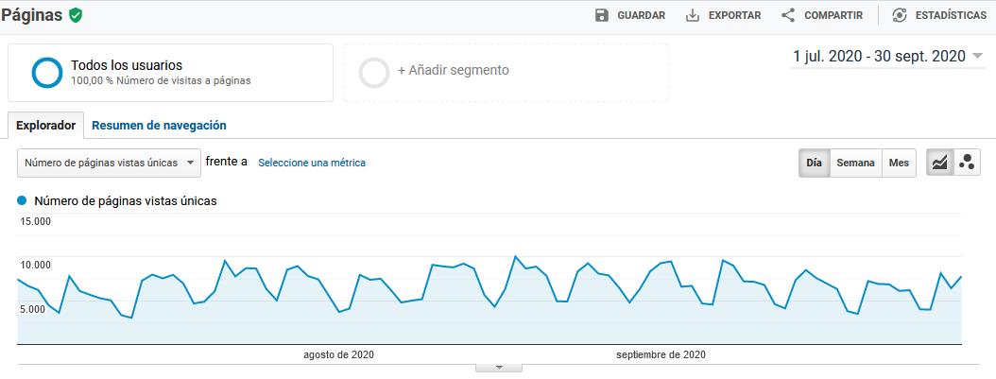

- Mensualmente, se han analizado los resultados de las pruebas con usuarios internos y externos, las métricas cuantitativas de acceso, uso y apropiación, y las evaluaciones de los programas de formación con bibliotecarios, mediadores y usuarios, tanto de la sociedad civil como de entidades distritales. A través de la evaluación, se han identificado caminos de desarrollo de funcionalidades y programas para incentivar la gestión y el acceso a la información que produce la Administración Distrital.
- Diseño de nuevas funcionalidades para garantizar el acceso, uso y apropiación de recursos individuales, colecciones y exposiciones. Además, diseño de nuevas funcionalidades para fortalecer la estructura de administración interna del software. Todo ello orientado por la mirada del plan “Leer para la vida” alrededor de la relación entre Cultura Digital y Cultura Escrita, así como por la documentación técnica existente sobre el proyecto.
- Con el objetivo de facilitar la gestión y el acceso a documentación de la Administración Distrital, se realizaron reuniones con los grupos de Gestión del conocimiento del IDARTES y el Archivo Distrital.
- Se han puesto en marcha estrategias de formación y de divulgación de las colecciones, servicios y exposiciones de la Biblioteca Digital de Bogotá. Esto permitirá monitorear constantemente el cumplimiento de los objetivos estratégicos de la plataforma.

4.1.5. Diseñar e implementar mecanismos de apoyo y fortalecimiento a iniciativas ciudadanas en torno a la cultura escrita.

En el mes de julio se publicaron las resoluciones de ganadores de la beca para proyectos de lectura y escritura y la beca para fortalecimiento integral de bibliotecas comunitarias y se recogieron las recomendaciones que la terna de jurados realizó a las convocatorias. Además, se realizó el primer desembolso correspondiente al 70% del valor total del estímulo a los 16 ganadores e iniciaron las visitas de seguimiento.

La beca para proyectos de lectura y escritura estaba dirigida de manera abierta toda la ciudad, para el fomento de proyectos de lectura y escritura y la beca para fortalecimiento integral de bibliotecas comunitarias, dirigida de manera exclusiva a bibliotecas comunitarias de la ciudad con el objetivo de reconocer su trabajo en los territorios y fortalecer sus servicios y programas a través de la dotación de colecciones, equipos tecnológicos y mobiliario.

A través de la beca para fortalecimiento integral de bibliotecas comunitarias se logró apoyar 8 bibliotecas comunitarias de las localidades de Puente Aranda, Rafael Uribe Uribe, Ciudad Bolívar, Usme y Suba. La beca busca reconocer el trabajo de las bibliotecas comunitarias en sus territorios y el impacto que estas tienen en sus comunidades como espacios de encuentro que promueven la lectura, la escritura y la oralidad.

A través de la beca para proyectos de lectura y escritura se logró apoyar 8 proyectos que fomentan el gusto y las capacidades por la lectura y la escritura en las localidades de Usme, Ciudad Bolívar, Tunjuelito, San Cristóbal, Rafael Uribe Uribe, Bosa, Kennedy, Engativá, Suba y Antonio Nariño. Esta beca tiene el objetivo de fortalecer la apropiación de la cultura escrita y la circulación de libros y autores en las diferentes localidades de Bogotá.

4.2 Retrasos y soluciones de la meta del proyecto

No se han presentado retrasos que impidan o afecten el avance propuesto para esta meta

4.3 Beneficios de ciudad

Los recursos de inversión asociados a esta meta se ejecutan para la consolidación de un Sistema Distrital de Bibliotecas y Espacios no Convencionales de Lectura, bajo el cual se espera articular en un mismo enfoque de política a las bibliotecas escolares, comunitarias, universitarias, especializadas y otros espacios de circulación del libro en la ciudad, para mejorar el indicador de número de bibliotecas y espacios de lectura por habitante en la ciudad, y así cerrar brechas de acceso a la lectura y escritura entre la población rural o aquellas que se encuentran focalizadas por situación de vulnerabilidad, estrategia que, a través del Plan Maestro de Bibliotecas y el fortalecimiento de BibloRed, permitirá aprovechar al máximo la infraestructura existente que es muy racional: desde los Paraderos para Parques para libros (PPP); las grandes bibliotecas que marcan una dirección programática de referencia; la habilitación de todos los espacios que pueden ser epicentros de investigación, formación, creación, circulación y promoción de la lectura y la escritura y la biblioteca digital, todos orientados a aumentar el número de personas que acceden a la cultura escrita como mecanismo para garantizarles, sin ningún tipo de restricción, el ejercicio de los derechos culturales relacionados con el acceso a la información y al conocimiento, la memoria, la creatividad y el respeto a la diversidad.

4.4 Enfoque Poblacional

Las acciones están dirigidas hacia todo tipo de público, pero se da prioridad a la atención y vinculación de los siguientes grupos poblacionales:

- Niñas y niños de cero a cinco años y sus familias.
- Niñas, niños y jóvenes de seis a diecisiete años.
- Población rural.
- Población marginada de la cultura escrita y en situación de vulnerabilidad.

Se presentan cálculos aproximados de la distribución de las poblaciones etarias atendidas en las actividades realizadas:

Población | Meta de Proyecto de Inversión | Vigencia 2020
 |  | Acciones realizadas con la población objeto | Población propuesta 2020 | Población atendida a septiembre
 |  |  |  | (Cantidad)
Mujeres | Creación de un (1) Sistema Distrital de bibliotecas y espacios no convencionales de lectura que fortalezca y articule bibliotecas públicas, escolares, comunitarias, universitarias, especializadas, y otros espacios de circulación del libro en la ciudad | Acciones de promoción de lectura en espacios concertados con Secretaría Distrital de la Mujer | 360 | 3299
Personas con discapacidad | Creación de un (1) Sistema Distrital de bibliotecas y espacios no convencionales de lectura que fortalezca y articule bibliotecas públicas, escolares, comunitarias, universitarias, especializadas, y otros espacios de circulación del libro en la ciudad | Actividades de alfabetización inclusiva | 4,000 | 19
 |  | Actividades de promoción de lectura y acceso a materiales para personas ciegas o con baja visión
 |  | Talleres de formación en lenguaje de señas
 |  | Actividades de extensión bibliotecaria en espacios que atienden a población en condiciones de discapacidad
Comunidades rurales y campesinas | Creación de un (1) Sistema Distrital de bibliotecas y espacios no convencionales de lectura que fortalezca y articule bibliotecas públicas, escolares, comunitarias, universitarias, especializadas, y otros espacios de circulación del libro en la ciudad | Oferta de servicios bibliotecarios y actividades en 2 bibliotecas que están ubicadas en espacios o comunidades rurales y eso define su enfoque y programación | 1,500 | 145
Habitante de calle | Creación de un (1) Sistema Distrital de bibliotecas y espacios no convencionales de lectura que fortalezca y articule bibliotecas públicas, escolares, comunitarias, universitarias, especializadas, y otros espacios de circulación del libro en la ciudad | Actividades de promoción de lectura de acuerdo con lo concertado con la Alcaldía Mayor | 50 | -
Personas en proceso de reincoporación/ex-combatientes | Creación de un (1) Sistema Distrital de bibliotecas y espacios no convencionales de lectura que fortalezca y articule bibliotecas públicas, escolares, comunitarias, universitarias, especializadas, y otros espacios de circulación del libro en la ciudad | Actividades de promoción de lectura de acuerdo con lo concertado con la Alcaldía Mayor | 50 | 3
Personas privadas de la libertad | Creación de un (1) Sistema Distrital de bibliotecas y espacios no convencionales de lectura que fortalezca y articule bibliotecas públicas, escolares, comunitarias, universitarias, especializadas, y otros espacios de circulación del libro en la ciudad | Oferta de servicios bibliotecarios y actividades en la Biblioteca de la Cárcel distrital, lo que define su enfoque y programación | 300 | 3
0 - 5 años: primera infancia | Creación de un (1) Sistema Distrital de bibliotecas y espacios no convencionales de lectura que fortalezca y articule bibliotecas públicas, escolares, comunitarias, universitarias, especializadas, y otros espacios de circulación del libro en la ciudad | Actividades de promoción de lectura, escritura y oralidad, dirigidas al grupo etario | 35,000 | 261
6 - 12 años: infancia | Creación de un (1) Sistema Distrital de bibliotecas y espacios no convencionales de lectura que fortalezca y articule bibliotecas públicas, escolares, comunitarias, universitarias, especializadas, y otros espacios de circulación del libro en la ciudad | Actividades de promoción de lectura, escritura y oralidad, dirigidas al grupo etario | 150,000 | 1532
13 - 18 años: adolescencia | Creación de un (1) Sistema Distrital de bibliotecas y espacios no convencionales de lectura que fortalezca y articule bibliotecas públicas, escolares, comunitarias, universitarias, especializadas, y otros espacios de circulación del libro en la ciudad | Actividades de promoción de lectura, escritura y oralidad, dirigidas al grupo etario | 50,000 | 502
19 - 27 años: juventud | Creación de un (1) Sistema Distrital de bibliotecas y espacios no convencionales de lectura que fortalezca y articule bibliotecas públicas, escolares, comunitarias, universitarias, especializadas, y otros espacios de circulación del libro en la ciudad | Actividades de promoción de lectura, escritura y oralidad, dirigidas al grupo etario | 39,000 | 473
28 - 60 años: adultez | Creación de un (1) Sistema Distrital de bibliotecas y espacios no convencionales de lectura que fortalezca y articule bibliotecas públicas, escolares, comunitarias, universitarias, especializadas, y otros espacios de circulación del libro en la ciudad | Actividades de promoción de lectura, escritura y oralidad, dirigidas al grupo etario | 17,416 | 1455
61 años o más: personas mayores | Creación de un (1) Sistema Distrital de bibliotecas y espacios no convencionales de lectura que fortalezca y articule bibliotecas públicas, escolares, comunitarias, universitarias, especializadas, y otros espacios de circulación del libro en la ciudad | Actividades de promoción de lectura, escritura y oralidad, dirigidas al grupo etario | 55,000 | 356
TOTALES |  |  | 352,676 | 8,048

Es importante señalar que además de los beneficiarios priorizados desde el proyecto de inversión, los cuales se han podido caracterizar a través de los mecanismos de registro con que se cuenta para las diferentes actividades que se realizan para el cumplimiento de esta meta, se han atendido 76.046 personas, que en razón a la no obligatoriedad de reportar datos que se consideran personales o sensibles, se clasifican de manera genérica.

Adicionalmente, contamos con una población importante de beneficiarios/usuarios de la Biblioteca Digital de Bogotá los cuales ascienden a 617.949.

4.5 Enfoque territorial por actividades

LOCALIDAD | NO. DE ACTIVIDADES REALIZADAS
Antonio Nariño | 141
Bosa | 37
Ciudad Bolívar | 116
Engativá | 22
Fontibón | 73
Kennedy | 200
La Candelaria | 2
Los Mártires | 3
Puente Aranda | 45
Rafael Uribe Uribe | 34
San Cristóbal | 68
Santa Fe | 42
Suba | 116
Sumapaz | 60
Teusaquillo | 103
Tunjuelito | 226
Usaquén | 16
Usme | 29
Distrital | 188
Virgilio Barco | 69
TOTAL | 1590

Cód. Meta | Meta Proyecto | Programación Vigencia | Ejecución Vigencia | % Avance
2 | Formular 1 política distrital de lectura, escritura y bibliotecas y otros espacios de circulación del libro | 0,1 | 0,3 | 30%

4.5 Reporte de avance y logros de la meta del proyecto

La formulación de la política pública de Lectura, Escritura y Oralidad “Leer para la Vida”, es el instrumento mediante el cual se generarán mecanismos de articulación a largo plazo de iniciativas públicas, comunitarias, de la sociedad civil y privadas que promuevan la apropiación de la cultura escrita.

A la fecha, se han adelantado reuniones con la Secretaría Distrital de Educación, con la Gerencia de Literatura del Idartes para llevar a acuerdos para la formulación de la política pública de Lectura, Escritura y Oralidad. A partir de esta alianza se espera generar una agenda pública a finales del 2020, para generar los mecanismos de articulación con otros actores tanto públicos como privados y con ello, garantizar que la política pública se construya de manera participativa.

Específicamente, en esta primera etapa de formulación de la política pública se han adelantado las siguientes acciones:
1. Definición del enfoque teórico y conceptual: se acordó el concepto de Cultura Escrita para abarcar las apuestas de las tres instituciones frente a la lectura, la escritura y la oralidad en la ciudad, con el fin de fortalecer las acciones y proyectos que vinculan a la ciudadanía a estas prácticas.

Además, se han identificado los enfoques de cada una de las instituciones co-responsables del desarrollo de la política

-SCRD: enfoque en prácticas de lectura, escritura y oralidad a través del desarrollo y fortalecimiento de la Red Distrital de Bibliotecas Públicas.

-SED: enfoque en el desarrollo de competencias comunicativas desde las bibliotecas escolares.

-IDARTES: enfoque en el fortalecimiento del ecosistema del libro a través del trabajo con todos los actores involucrados en la industria editorial.

En este momento, se están desarrollando conceptualmente estos enfoques con el fin de identificar las estrategias y los campos de acción que cada uno de ellos implica.

2. Plan de acción: se han identificado cómo las propuestas de cada una de las tres entidades se pueden organizar a partir de las cuatro líneas propuestas inicialmente por la SCRD:
1. Acceso
2. Mediación y multialfabetización
3. Participación y apropiación
4. Divulgación y comunicación

El IDARTES identificó una nueva línea que se está revisando y que sería la quinta: Industria editorial y ecosistema del libro. Una primera revisión de las acciones que la SED tiene contempladas mostró que lo propuesto por ellos en torno al fortalecimiento y adecuación de bibliotecas escolares, a la cualificación de las prácticas pedagógicas de los docentes, el desarrollo su agenda de eventos (concursos y efemérides), dialogan con las líneas de acción propuestas. Se espera tener a mediados de octubre un plan de acción ya consolidado.

3. Cronograma y plan de trabajo: se concertó y consolidó un cronograma con tareas específicas, productos y responsables. La tarea más urgente es para finales de octubre, se espera en ese momento tener listo el documento definitivo del Plan, así como el documento breve de estructuración de la política.
Cronograma general para la formulación de la política:

Fase preparatoria: Oct-Nov 2020
Fase de diagnóstico: Oct 2020-Mar 2021
Fase de Agenda pública-definición del problema y alt. de solución: Feb-Oct 2021
Fase de formulación: Oct 2021-Mar 2022
Fase de Agenda pública-socialización y realimentación PP:Abr-Sept 2022
Fase de definición y toma de decisiones: Sept-Dic 2022
Fase de implementación piloto y monitoreo: Ene-Dic 2023
Seguimiento y evaluación: Nov 2020-Sept 2023

En lo relacionado con la formulación, implementación y evaluación de una política pública de fomento a la cultura digital, se han realizado las siguientes acciones:

- Identificación y revisión de los posibles componentes de la política relacionados con procesos de Cultura Digital e Innovación. En las líneas del Plan “Leer para la vida” de “Acceso”, “Mediación y Multialfabetización” y “Participación y apropiación”, sobresalen los programas de la Biblioteca Digital de Bogotá y los Laboratorios de innovación y co-creación. En ambos casos, se han identificado los siguientes subcomponentes, susceptibles de ser tratados por la política pública y de ser formulados, implementados y evaluados:
    - Programas de formación y espacios de participación y aprendizaje en red (laboratorios de co-creación, formación en competencias digitales y de formadores, multialfabetizaciones, redes de aprendizaje)
    - Estructura tecnológica de la Biblioteca Digital de Bogotá (software, hardware, modelos de metadata)
    - Estructura técnica (marcos normativos y legales, políticas, procedimientos y protocolos, modelos de gestión de riesgos, seguridad y privacidad de la información)
    - Procesos de desarrollo y creación de colecciones y exposiciones digitales (bases de datos, repositorio de BibloRed, contenidos distritales, co-creación ciudadana)
    - Procesos de diseño e implementación de servicios innovadores
    - Estrategias de gobernanza, divulgación, comunicación y alianzas.

2.2 Fortalecer el Consejo Distrital de fomento a la Lectura y la Escritura, así como todos los mecanismos de
participación ciudadana.

El Consejo Distrital de Fomento a la Lectura y la Escritura, según decreto 624 de 2016, artículo 4, debe sesionar mínimo una vez cada seis meses; es así como la sesión del primer semestre se llevó a cabo el 15 de mayo; para este segundo semestre se está organizando la sesión para el mes de noviembre y se espera que en esta se puedan socializar los avances del Plan Distrital de Lectura, Escritura y Oralidad “Leer para la vida”.

Así mismo, la Dirección de Lectura y Bibliotecas tiene un delegado ante el Consejo Distrital de Literatura el cual viene sesionando de manera regular durante este 2020; a dichas sesiones se asiste y se mantiene informada a la Dirección de Lectura y Bibliotecas de todas las acciones que desde la Gerencia de Literatura, secretaría técnica del Consejo, se llevan a cabo para mantener activado el sector de los escritores a través de conversatorios que se realizan en la página de FaceBook del Consejo Distrital de Literatura.

4.2 Retrasos y soluciones de la meta del proyecto

No se reportan retrasos para el avance en el cumplimiento de la meta.

4.3 Beneficios de ciudad

En el marco de las acciones que se han adelantado para ofrecer conocimiento e información a la ciudadanía en general sobre la política de lectura, escritura y oralidad, se encuentran los eventos organizados desde la Dirección que han puesto en la agenda pública los temas relacionados con la política, se pueden destacar:

- Lanzamientos “Leer para la vida”. Evento que se llevó a cabo el pasado 23 de julio, contó con la participación de la Alcadesa y la Secretaria de Educación, se transmitió por el facebook de la Alcaldía y se puede ver en: https://m.youtube.com/watch?v=ksN3w3ZFGYA
- Además, se ha consolidado la franja de conversación “Leer para la vida”, que busca promover la cercanía, el diálogo crítico y el pensamiento constructivo alrededor de lo público a través de relatos e historias asociadas a las lecturas y motivaciones de líderes y referentes de Bogotá. En el marco de estas charlas, se han llevado 5 conversaciones con los siguientes invitados y fechas:
  - Alejandro Gaviria, el 5 de agosto. Se puede ver en https://m.youtube.com/watch?v=v3a5daL8MOE
  - Florence Thomas, el 19 de agosto. Se puede ver en https://m.youtube.com/watch?v=EC-dNXMGrns
  - Francisco Vera y Juliana Echeverría, el 2 de septiembre. Se puede ver en https://m.youtube.com/watch?v=ozbwthaU9wI
  - Juan Gossaín, el pasado 16 de septiembre. Se puede ver https://m.youtube.com/watch?v=WlhRB-YDxZI
  - Brigitte Baptiste, el pasado 30 de septiembre. Se puede ver en https://www.facebook.com/CulturaenBogota/videos/772119976920036/
- También se lideró el diseño y producción del video “Pregones de Bogotá” que se emitió en el marco de la celebración del cumpleaños de Bogotá y que pone en la agenda la posibilidad de retomar la oralidad en función de la ciudad. El video se puede ver en:https://www.youtube.com/watch?v=UhEzc08RMxs&t=6s&ab_channel=CulturaEnBta
- Finalmente, en el marco de la estrategia de “Lectura cruzadas” que hace parte de la estrategia Ciudad es Cultura de la oficina de internacionalización, la DLB, lideró la producción y emisión de la charla “Las ciudades de Gabo”, que se llevó a cabo el pasado 29 de septiembre.

4.4 Enfoque Poblacional

De acuerdo con el Plan Distrital de Lectura, Escritura y Oralidad, “Leer para la vida” y las líneas de Acceso y de Participación y apropiación se estableció el enfoque poblacional al que se espera llegar; es decir infancia, mujeres, jóvenes en situación de vulnerabilidad y al borde de la ilegalidad; personas con capacidades diversas, atención a migrantes, habitantes de calle, víctimas y reinsertados. Sobre la implementación del enfoque poblacional se han realizado avances a través de la estrategia de extensión bibliotecaria como se observa en el numeral 1.2.

4.5 Enfoque territorial

La Dirección de Lectura y Bibliotecas en articulación con las entidades adscritas al Sector Cultura, Recreación y Deporte y atendiendo las instrucciones de la Alcaldía Mayor de Bogotá, ha realizado diversas alianzas con las administraciones locales, el sector de desarrollo económico y el sector de la salud para mitigar los efectos del aislamiento preventivo obligatorio causado por el COVID19. Es así como se diseñó la estrategia “Asómate a tu ventana” que tiene como objetivo primordial acercar las manifestaciones artísticas y culturales, entre ellas la lectura, a los ciudadanos en las diferentes localidades de Bogotá.
En esta estrategia se ha coordinado el diseño y puesta en marcha de la propuesta “Lecturas a los mil vientos” en colaboración entre BibloRed y la Orquesta Filarmónica de Bogotá; coordinado los sectores de intervención de la propuesta sobre todo en las zonas de alerta naranja determinadas por la Administración Distrital; colaborado en la coordinación de la programación artística de las otras entidades del Sector Cultura, Recreación y Deporte y en la articulación con los enlaces territoriales que apoyan la actividad.

En el mes de julio a través de esta estrategia se realizaron 10 presentaciones, en el mes de agosto 8 y en septiembre 10 que han cubierto la totalidad de localidades de Bogotá.
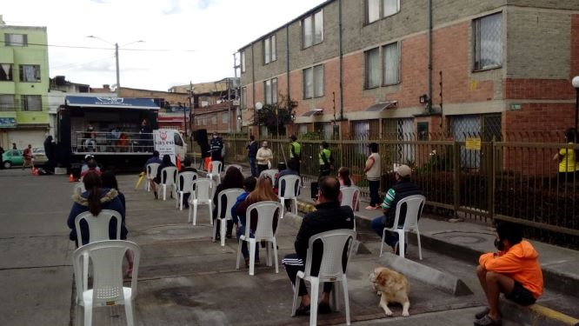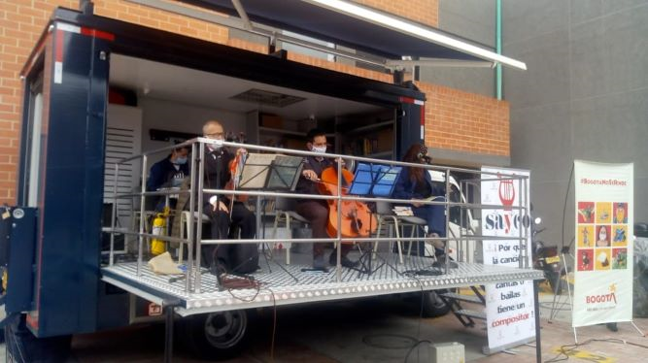
De julio a septiembre se revisó la programación y las apuestas desde la línea Leo en lo concerniente al trabajo en ruralidad. Se dieron lineamientos para responder al Plan “Leer para la Vida” y para articular con los procesos de comunidades lectoras que se están llevando a cabo desde la Secretaría de Cultura, Recreación y Deporte. En este momento se están realizando ajustes y estructurando lo que será la estrategia comunidades lecturas y la acción de generar contenidos con lecturas pregrabadas en el programa libros a la radio. En el mes de septiembre también se sostuvieron reuniones con los equipos de las bibliotecas de Pasquilla y Sumapaz sobre los avances y propuestas que tienen con respecto a la programación y la articulación con algunas emisoras.

Cód. Meta | Meta Proyecto | Programación Vigencia | Ejecución Vigencia | % Avance
3 | Promover 4 espacios y/o eventos de valoración social del libro, la lectura y la literatura en la ciudad. | 0

Debido a la pandemia, la Feria Internacional del Libro fue cancelada. En ese sentido, durante el 2020 no se han realizado eventos presenciales de valoración social del libro en tanto son masivos e implican invitados internacionales y demás acciones que no se pueden realizar por la crisis sanitaria.

No obstante, se adelantaron a través de estrategias virtuales evento de gran acogida dentro de las cuales podemos resaltar:

ACTIVIDAD | Meta | Unidad de medida | Periodicidad | Avance
Personas atendidas a través de la estrategia “BibloRed en mi Casa” | 2.000.000 | Personas | Mensual | 700.850
Visualizaciones de las conversaciones que hacen parte de la agenda pública del Plan Distrital de Lectura, Escritura y Oralidad “Leer para la Vida” | 5.000 | Personas conectadas en la transmisión en vivo | Mensual | 11.000
Participantes en la cuarta versión del Concurso “Bogotá en 100 Palabras” | 15.000 | Personas | Mensual | 12.047
Participantes en la convocatoria a proyectos de lectura y escritura de personas naturales, colectivos y/o agrupaciones con personería jurídica, del Programa Distrital de Estímulos | 128 | Personas | Mensual | 128

PERIODO: SEPTIEMBRE 2020

PROYECTO DE INVERSIÓN No. 7881. Generación de desarrollo social y económico sostenible a través de las actividades culturales y creativas en Bogotá.
Reporte: SEPTIEMBRE ACUMULADO DE 2020

- Objetivo general

Generar desarrollo social y económico sostenible, a través de las actividades culturales y creativas en Bogotá.

- Logros, apuestas y retos

El Proyecto 7881, se compone de tres (3) metas que tienen como propósito la implementación de diferentes estrategias que garanticen un desarrollo social y sostenible en la ciudad, por medio del fortalecimiento de las actividades culturales y creativas. Para dar cumplimiento, dentro de la meta “Diseñar e implementar 1 estrategia para reconocer, crear, fortalecer, consolidar y/o posicionar Distritos Creativos, así como espacios adecuados para el desarrollo de actividades culturales y creativas” se viene trabajando en el reconocimiento jurídico de estos territorios, para que sean beneficiarios de los incentivos tributarios del orden nacional, estipulados en el Decreto 697 de 2020 (participación en la convocatoria de la Corporación Colombia Crea (CoCrea), la cual destina un cupo de hasta 50.000 millones de pesos).

En cuanto a la meta “Diseñar y promover 1 programa para el fortalecimiento de la cadena de valor de la economía cultural y creativa”, se están desarrollando tres (3) acciones: (i) un programa de “Apoyo y fortalecimiento de las actividades económicas del sector cultural y creativo de Bogotá para la adaptación y transformación productiva”, en el marco de la estrategia de Reactivación Económica EMRE LOCAL, en alianza con la Secretaría Distrital de Gobierno, la Fundación Gilberto Alzate Avendaño, el Instituto Distrital de las Artes y diez (10) Fondos de Desarrollo Local; (ii) un programa de aceleración dirigido a iniciativas con alto potencial de crecimiento e innovación, en alianza con INNpulsa Colombia; y (iii) el concepto de gasto “Apoyo y fortalecimiento a las industrias culturales y creativas en las localidades”, en el marco de la línea de inversión: desarrollo social y cultural.

Finalmente, en la meta “Implementar y fortalecer una (1) estrategia de economía cultural y creativa para orientar la toma de decisiones que permita mitigar y reactivar el sector cultura”, se trabajó en cuatro (4) acciones específicas, a saber: (i) publicación de resultados de la Cuenta Satélite de Cultura y Economía Creativa; (ii) diseño de la ficha técnica de la Caracterización de Industrias Culturales y Creativas de Bogotá; (iii) habilitación y reactivación de las organizaciones y empresas del sector cultural y creativo de la ciudad; y (iv) iniciativas enfocadas al fortalecimiento del sector recreación, deporte y actividad física.

- Indicadores de producto

Meta PD - Código y nombre | Vigencia | Programado | Ejecutado
Diseñar e implementar dos (2) estrategias para reconocer, crear, fortalecer, consolidar y/o posicionar Distritos Creativos, así como espacios adecuados para el desarrollo de actividades culturales y creativas. | 2020 | 1 | 0.33
 | 2021 | 1 | 0
 | 2022 | 1 | 0
 | 2023 | 1 | 0
 | 2024 | 1 | 0
Tipologías: (S) Suma (K) Constante (C) Creciente (D) Decreciente

Metas Proyecto de Inversión Asociadas | 2020 |  | 2021 |  | 2022 |  | 2023 |  | 2024
 | P | E | P | E | P | E | P | E | P | E
Diseñar e implementar 1 estrategia para reconocer, crear, fortalecer, consolidar y/o posicionar Distritos Creativos, así como espacios adecuados para el desarrollo de actividades culturales y creativas | 1 | 0.33 | 1 | 0 | 1 | 0 | 1 | 0 | 1 | 0

Retrasos y soluciones del indicador: No se presentan retrasos en la ejecución de la meta del proyecto.

Avances y logros del indicador: En el marco de la meta “Diseñar e implementar 1 estrategia para reconocer, crear, fortalecer, consolidar y/o posicionar Distritos Creativos, así como espacios adecuados para el desarrollo de actividades culturales y creativas”, se priorizaron diversas acciones que permitirán el reconocimiento jurídico de estos territorios, por medio de la elaboración del Proyecto de Decreto “Por medio del cual se declaran, reconocen y delimitan las Áreas de Desarrollo Naranja - Distritos Creativos de Bogotá D.C.”. Lo anterior dará paso a que estos espacios se beneficien de los incentivos tributarios del nivel nacional, estipulados en el Decreto 697 de 2020. Si bien este ejercicio es liderado por el Equipo de Economía Cultural y Creativa de la Secretaría Distrital de Cultura, Recreación y Deporte, tuvo la participación de otras entidades la Secretaría Distrital de Desarrollo Económico (SDDE), la Secretaría Jurídica Distrital, la Secretaría Distrital de Planeación (SDP) y la Secretaría Distrital de Hacienda (SDH).

Vale la pena resaltar que el reconocimiento jurídico permitirá que diferentes proyectos culturales y creativos participen en la convocatoria de la Corporación Colombia Crea (CoCrea), la cual destina un cupo de hasta 50.000 millones de pesos para el presente año. Es importante resaltar que la apertura de la mencionada convocatoria inició el 4 de septiembre, donde los recursos se van asignando de manera competitiva con otras Áreas de Desarrollo Naranja ya reconocidas en otras ciudades del país. Por lo tanto, la disponibilidad de recursos para los proyectos que presente Bogotá dependerá de la celeridad con la que se adopte este decreto.

Meta PD - Código y nombre | Vigencia | Programado | Ejecutado
Diseñar y promover tres (3) programas para el fortalecimiento de la cadena de valor de la economía cultural y creativa. | 2020 | 1 | 0.40
 | 2021 | 1 | 0
 | 2022 | 1 | 0
 | 2023 | 1 | 0
 | 2024 | 1 | 0
Tipologías: (S) Suma (K) Constante (C) Creciente (D) Decreciente

Metas Proyecto de Inversión Asociadas | 2020 |  | 2021 |  | 2022 |  | 2023 |  | 2024
 | P | E | P | E | P | E | P | E | P | E
Diseñar y promover 1 programa para el fortalecimiento de la cadena de valor de la economía cultural y creativa | 1 | 0.40 | 1 | 0 | 1 | 0 | 1 | 0 | 1 | 0

Retrasos y soluciones del indicador: No se presentan retrasos que adviertan incumplimiento en el indicador.

Avances y logros del indicador: Al final de la vigencia fiscal se evidenciará el cumplimiento de un (1) programa para el fortalecimiento de la cadena de valor de la economía cultural y creativa.

Para el logro de esta meta se están desarrollando tres (3) acciones: (i) un programa de “Apoyo y fortalecimiento de las actividades económicas del sector cultural y creativo de Bogotá para la adaptación y transformación productiva”, en el marco de la estrategia de Reactivación Económica EMRE LOCAL, en alianza con la Secretaría Distrital de Gobierno, la Fundación Gilberto Alzate Avendaño, el Instituto Distrital de las Artes y diez (10) Fondos de Desarrollo Local; (ii) un programa de aceleración dirigido a iniciativas con alto potencial de crecimiento e innovación, en alianza con INNpulsa Colombia; y (iii) el concepto de gasto “Apoyo y fortalecimiento a las industrias culturales y creativas en las localidades”, en el marco de la línea de inversión: desarrollo social y cultural.

El equipo técnico de la SCRD desarrolló los documentos técnicos con sus respectivos anexos y gestionó todos los aspectos necesarios para la legalización de los convenios (caso (i)), la delimitación de los términos de convocatoria en conjunto con las demás partes involucradas (casos (i y ii)), la coordinación de los espacios para la toma de decisiones (casos i, ii y iii).

El programa de “Apoyo y fortalecimiento de las actividades económicas del sector cultural y creativo de Bogotá para la adaptación y transformación productiva” se encuentra en ejecución, en tanto que las otras dos acciones (ii y iii) se encuentran en fase preparatoria para su ejecución a finales del 2020 y en el 2021, respectivamente.

Meta PD - Código y nombre | Vigencia | Programado | Ejecutado
Implementar y fortalecer una (1) estrategia de economía cultural y creativa para orientar la toma de decisiones que permita mitigar y reactivar el sector cultura | 2020 | 1 | 0.22
 | 2021 | 1 | 0
 | 2022 | 1 | 0
 | 2023 | 1 | 0
 | 2024 | 1 | 0
Tipologías: (S) Suma (K) Constante (C) Creciente (D) Decreciente

Metas Proyecto de Inversión Asociadas | 2020 |  | 2021 |  | 2022 |  | 2023 |  | 2024
 | P | E | P | E | P | E | P | E | P | E
Implementar y fortalecer una (1) estrategia de economía cultural y creativa para orientar la toma de decisiones que permita mitigar y reactivar el sector cultura | 1 | 0.22 | 1 | 0 | 1 | 0 | 1 | 0 | 1 | 0

Retrasos y soluciones del indicador: No se presentan retrasos en la ejecución de la meta del proyecto.

Avances y logros del indicador: Se realizó el diseño, producción estadística, divulgación y difusión de los resultados de la Cuenta Satélite de Cultura y Economía Creativa de Bogotá, dentro de la cual se encuentra información en términos de valor agregado, empleo (puestos de trabajo equivalentes a tiempo completo y número de ocupados), impuestos, salarios y remuneraciones, en las unidades productivas del sector. Los resultados de esta investigación se convierten en insumos para la formulación de políticas públicas sectoriales y para la optimización de programas institucionales. Asimismo, son una herramienta para la toma de decisiones de inversión pública y privada. Dentro de las principales cifras encontramos que, en el año 2019pr, el aporte al valor agregado que midió la CSCECB asciende a $12,47 billones de pesos**, cifra que representa el 5.2% del total del valor agregado de la ciudad. En el tema de empleo, se reportaron 175.346 personas ocupadas en 2018p, los cuales representan el 29.4% de los ocupados medidos por la Cuenta Satélite de Cultura y Economía Naranja (CSCEN) nacional.

Se realizó la ficha técnica de la Caracterización de Industrias Culturales y Creativas de Bogotá, con el propósito de actualizar el alcance y temáticas del ejercicio. Lo anterior permitirá consolidar información cuantitativa y cualitativa del sector cultural y creativo, que fortalezca el diseño de lineamientos de política pública, así como la implementación de planes, programas y proyectos que respondan al contexto y a las nuevas dinámicas socioeconómicas de los agentes. Adicionalmente, la implementación de este ejercicio generará información primaria que dé cuenta de los efectos que ha traído el Covid-19 en el encadenamiento productivo del sector. Este se convertirá en un insumo clave para las acciones y estrategias que se enmarcan en las metas asociadas a los Distritos Creativos, así como a las actividades dirigidas al fortalecimiento de la cadena de valor de la economía cultural y creativa.

Por otra parte, bajo la declaratoria de emergencia sanitaria en Bogotá, se ha permitido el desarrollo de actividades económicas del sector de manera escalonada en los decretos distritales 143, 164, 193 y 207 de 2020, en los que se establecen los procedimientos para habilitar a las empresas y organizaciones para retomar sus actividades. En este sentido, bajo la ejecución del trámite de habilitación desde la SCRD, se han habilitado 654 empresas y organizaciones del sector cultural y creativo a corte del día 30 de septiembre de 2020, las cuales movilizan alrededor de 16.266 trabajadores. Adicionalmente, la Secretaría Distrital de Cultura, Recreación y Deporte acompaña la labor de vigilancia al cumplimiento de los protocolos de bioseguridad de las empresas y organizaciones, con base en lo establecido por el Ministerio de Salud y Protección Social en las Resoluciones 666, 889, 891, 899, 900, 957, 1408, 1462 y 1746 todas de 2020, o las normas que las sustituyan. Esto, de conformidad con el inciso 2 del artículo 2° del Decreto nacional 539 del 13 de abril de 2020, que establece que “la secretaría municipal o distrital, o la entidad que haga sus veces, que corresponda a la actividad económica, social o al sector de la administración pública del protocolo que ha de ser implementado, vigilará el cumplimiento del mismo”. Con este ejercicio se han realizado 266 visitas, de las cuales 11 han resultado en cierres voluntarios y 2 en suspensiones.

- Seguimiento por Meta Proyecto de Inversión

Cód. Meta | Meta Proyecto | Programación Vigencia | Ejecución Vigencia | % Avance
1 | Diseñar e implementar 1 estrategia para reconocer, crear, fortalecer, consolidar y/o posicionar Distritos Creativos, así como espacios adecuados para el desarrollo de actividades culturales y creativas | 1 | 0,33 | 33%

4.1 Reporte de avance y logros de la meta del proyecto

Avance cuatrienio: Para este corte, la información de avance del cuatrienio corresponde al mismo avance de la vigencia.

Avance vigencia: En desarrollo del primer objetivo de la Política Pública Distrital de Economía Cultural y Creativa, aprobada mediante Documento CONPES D.C. No. 02, publicado en el Registro Distrital No. 6643 del 26 de septiembre de 2019, se encuentra contemplado el proceso de reconocimiento, delimitación y consolidación de las Áreas de Desarrollo Naranja- Distritos Creativos de Bogotá D.C. Estos Distritos Creativos según lo establecido en la mencionada Política, son entendidos como espacios geográficamente delimitados, en los que convergen la cultura, la creatividad y el emprendimiento. Los Distritos Creativos funcionan como áreas de desarrollo económico, social y cultural, consolidando escenarios para la renovación urbana, la generación de empleo, y la creación y producción, distribución, exhibición, comercialización y consumo de bienes y servicios culturales y creativos.
Existen dos tipologías ampliamente reconocidas por la literatura: (i) distritos creativos inducidos cuando resultan de políticas que tienen como finalidad la transformación de espacios no aprovechados o áreas deprimidas, en nuevos motores de desarrollo económico, social y cultural; y (ii) distritos creativos espontáneos para definir las aglomeraciones de actividades económicas asociadas a la economía cultural y creativa que surgen de manera natural (Alcaldía Mayor de Bogotá, 2018).

La Política Pública Distrital de Economía Cultural y Creativa identifica y prioriza inicialmente once (11) distritos creativos: dos (2) inducidos: Bronx y Fontibón, y nueve (9) por aglomeración espontánea: Usaquén, La 85, Chapinero, La Playa, Centro Internacional, Centro, San Felipe, Teusaquillo y Parque de la 93. Para la delimitación de los polígonos priorizados por esta Política, se seleccionaron las actividades económicas características del campo cultural, fijadas en la Guía Metodológica para la Implementación de las Cuentas Satélite de Cultura en Iberoamérica (Convenio Andrés Bello, 2015), y se realizó una georreferenciación de las empresas que producen bienes y servicios culturales y creativos en la ciudad. Es importante aclarar que es posible identificar nuevas zonas de la ciudad que concentran actividades relacionadas con la producción artística y cultural (o circuitos creativos) y que por iniciativa pública y privada puedan ser objeto de intervención para su desarrollo y potencialización.

Para este cuatrienio, y en consonancia con lo dispuesto en la Política Pública Distrital de Economía Cultural y Creativa, el artículo 35 del Plan Distrital de Desarrollo prioriza las acciones del Sector Cultura, Recreación y Deporte con el fin de aportar de manera eficiente y articulada, al cumplimiento de los propósitos, logros, programas y metas en él contenidas. En este sentido, establece que para el cumplimiento de las tres finalidades del mencionado Sector, deberán ejecutar actividades y destinar presupuesto en: “(…) d.- El reconocimiento, creación - estructuración, consolidación y/o posicionamiento de los Distritos Creativos, así como de espacios adecuados para el desarrollo de actividades culturales, creativas, artísticas y del deporte, para fortalecer los programas de la cadena de valor de las industrias culturales, creativas y artísticas, así como la creación de clusters de la economía del deporte, la recreación y la actividad física”.

Para avanzar en esta meta, durante el mes de julio el equipo de economía cultural y creativa, y la Oficina Asesora Jurídica de la SCRD, trabajaron en la redacción y revisión jurídica del Proyecto de Decreto “Por medio del cual se declaran, reconocen y delimitan las Áreas de Desarrollo Naranja - Distritos Creativos de Bogotá D.C.” Para la construcción del documento se revisó toda la normatividad relacionada, así como la parte técnica. Se definió la estructura descriptiva de las Áreas de Desarrollo Naranja - Distritos Creativos, incluyendo la delimitación de las ADNS-Distritos Creativos, su cercanía con estaciones de Transmilenio y vías de acceso, la descripción de su infraestructura, así como la relación de los principales bienes de interés cultural ubicados en dichas áreas y justificación de su vocación cultural y creativa. Se definió la redacción del articulado inicial, y se revisaron las actividades económicas de carácter creativo y cultural, que serán promovidas a través del reconocimiento según lo dispuesto en el artículo 4 del Proyecto de Decreto.

Con motivo de la solicitud presentada por la Secretaría Distrital de Desarrollo Económico de incluir el Área de Desarrollo Naranja- Distrito Creativo de Ciencia, Tecnología e Innovación, durante el mes de agosto se realizaron reuniones y mesas de trabajo que tuvieron por objeto revisar la pertinencia de incluir este tercer ADN- Distrito Creativo inducido y armonizar su inclusión en el Proyecto de Decreto.

Una vez consolidado el documento, el día primero de septiembre se radicó ante la Secretaría Jurídica Distrital el Proyecto de Decreto y su exposición de motivos. El día 3 de septiembre se recibieron comentarios de la Dirección Distrital de Doctrina y Asuntos Normativos de la Secretaría Jurídica Distrital en la que solicitó socializar el Proyecto de Decreto y su exposición de motivos con la Secretaría Distrital de Planeación (SDP), la Secretaría Distrital de Desarrollo Económico (SDDE) y la Secretaría Distrital de Hacienda (SDH). Con base en este requerimiento, durante todo el mes de septiembre se llevaron a cabo reuniones con estas tres (3) entidades que tuvieron por objeto someter a revisión el documento y hacer los ajustes necesarios para su aprobación.

4.2 Retrasos y soluciones de la meta del proyecto

No se presentan retrasos en la ejecución de la meta del proyecto.

4.3 Beneficios de ciudad

La Secretaría Distrital de Cultura, Recreación y Deporte (SCRD), en el marco de las acciones de implementación de la Política Pública Distrital de Economía Cultural y Creativa 2019-2038 (aprobada mediante Documento CONPES D.C. No. 02), así como del Programa 24 “Bogotá Emprendedora” del Plan de Desarrollo Distrital 2020-2024, que busca diseñar e implementar estrategias para reconocer, crear, fortalecer, consolidar y/o posicionar Distritos Creativos, construyó el Proyecto de Decreto “Por medio del cual se declaran, reconocen y delimitan las Áreas de Desarrollo Naranja - Distritos Creativos de Bogotá D.C.” y su respectiva exposición de motivos, con el propósito de que agentes del sector que desarrollan sus actividades en estos territorios sean beneficiarios de los incentivos del orden nacional establecidos en el Decreto 697 de 2020.

De esta manera, el reconocimiento jurídico permitirá que diferentes proyectos culturales y creativos participen en la convocatoria de la Corporación Colombia Crea (CoCrea), la cual destina un cupo de hasta 50.000 millones de pesos para el presente año. Es importante resaltar que la apertura de la mencionada convocatoria inició el 4 de septiembre, donde los recursos se van asignando de manera competitiva con otras Áreas de Desarrollo Naranja ya reconocidas en otras ciudades del país. Por lo tanto, la disponibilidad de recursos para los proyectos que presente Bogotá dependerá de la celeridad con la que se adopte este decreto.

Teniendo en cuenta que el sector cultural y creativo ha sido uno de los más afectados por el estado de emergencia generado por el COVID-19, la participación oportuna en la Convocatoria CoCrea se convierte en una oportunidad para la reactivación económica y social de los agentes del sector en la ciudad.

4.4 Enfoque Poblacional

No aplica, ya que la estrategia tiene un enfoque universal en términos poblacionales, etarios, de sectores sociales y sectores sociales emergentes.

4.5 Enfoque territorial

El reconocimiento jurídico de los Distritos Creativos, beneficiará, en un primer momento, a agentes que estén ubicados en las localidades de: Usaquén, Barrios Unidos, Chapinero, Teusaquillo, Santa Fe, Candelaria, Mártires, Puente Aranda y Fontibón.

Cód. Meta | Meta Proyecto | Programación Vigencia | Ejecución Vigencia | % Avance
2 | Diseñar y promover 1 programa para el fortalecimiento de la cadena de valor de la economía cultural y creativa | 1 | 0,40 | 40%

4.1 Reporte de avance y logros de la meta del proyecto

Avance cuatrienio: Para este corte, la información de avance del cuatrienio corresponde al mismo avance de la vigencia.

Avance vigencia: Como respuesta al contexto de la emergencia sanitaria del COVID-19, se creó el programa: “Apoyo y fortalecimiento de las actividades económicas del sector cultural y creativo de Bogotá para la adaptación y transformación productiva” en el marco de la Estrategia de Reactivación Económica Local, con el objetivo de fortalecer los procesos productivos de los agentes que desarrollan actividades en los campos relacionados con el arte, la cultura y el patrimonio en las localidades de Usaquén, Chapinero, Santa Fe, Engativá, Suba, Barrios Unidos, Teusaquillo, Mártires, La Candelaria y Fontibón, las cuales concentran el mayor porcentaje de empresas y agentes del campo cultural y creativo, así como de equipamientos culturales de todo el distrito.

Este programa permitirá a los agentes del sector trabajar de manera conjunta en un modelo de desarrollo local basado en la cultura y la creatividad, que responda a la realidad actual. Se implementará bajo el liderazgo de la Secretaría Distrital de Cultura, Recreación y Deporte (SCRD) y la capacidad operativa de sus entidades adscritas: Fundación Gilberto Álzate Avendaño (Fuga) y el Instituto Distrital de las Artes (Idartes).

A través de este programa, formalizado mediante un convenio marco y diez (10) convenios tripartitos, con recursos de los Fondos de Desarrollo Local, se entregarán más de $9.000 millones en estímulos dirigidos a proyectos de creación, producción, comercialización/distribución y circulación/exhibición de bienes y servicios culturales y creativos, se pagarán $120 millones a jurados del campo artístico, cultural y/o patrimonial. De forma paralela, se invertirán más de $600 millones para formación en competencias emprendedoras y empresariales a los proyectos ganadores. Con este programa se beneficiarán, aproximadamente, 189 microempresas y 33 agrupaciones del campo cultural y creativo, con lo cual se impactará de forma positiva en el bienestar de cerca de 2.600 hogares y 8.000 personas.

Dentro de este contexto, a través de la presente meta, el equipo técnico de la SCRD gestionó todos los aspectos técnicos para la legalización de los convenios, la delimitación de los términos de convocatoria en conjunto con las demás partes, la coordinación de los espacios de toma de decisiones, así como la producción documental de carácter operativo y de caracterización de las industrias culturales y creativas en las localidades donde se desarrollará el programa. Los términos de esta convocatoria serán publicados y socializados en el mes de octubre de 2020.

Además, en este contexto, la SCRD será la encargada de ejecutar un componente que involucra un programa de formación en competencias emprendedoras y empresariales, con los recursos que ingresarán al proyecto de inversión, el cual se desarrollará de manera paralela a la implementación de los proyectos ganadores. Lo anterior es fundamental, puesto que, con base en el proceso de agenda pública de la Política Pública Distrital de Economía Cultural y Creativa (PPDECC), así como en la Caracterización de Industrias Culturales y Creativas (2019), se identificó que los agentes del sector perciben como una debilidad, la formación en competencias emprendedoras y empresariales, lo que afecta negativamente el desarrollo y sostenibilidad de sus proyectos.
En ese sentido, este componente abarcará los siguientes temas: comunicación asertiva, trabajo en red, diseño y formulación de proyectos; modelación de negocios, educación financiera, análisis de costos y elaboración de presupuesto; planeación estratégica; análisis de riesgos y viabilidad técnica; marketing, análisis de mercado y branding; propiedad intelectual; plataformas digitales, monetización y comercio electrónico; y uso de herramientas tecnológicas.

Por otro lado, la SCRD ha adelantado acciones de articulación con INNpulsa Colombia, la cual es la agencia de emprendimiento e innovación del Gobierno Nacional, conducentes a celebrar un convenio de cooperación que permita fortalecer las capacidades productivas y competitivas del sector cultural y creativo de la ciudad de Bogotá, a través de un programa de aceleración dirigido a iniciativas con alto potencial de crecimiento e innovación que aporten a la dinamización y activación económica en la ciudad. Se proyecta firmar y legalizar el convenio en el mes de octubre de 2020.

Adicionalmente, de acuerdo a lo establecido en la Circular CONFIS Nº 03 de 2020, en la cual se modifican los lineamientos de la política para las líneas de inversión local 2021 - 2024 y presupuestos participativos, el equipo de Economía Cultural y Creativa formuló un concepto de gasto denominado “Apoyo y fortalecimiento a las industrias culturales y creativas en las localidades”, en el marco de la línea de inversión: desarrollo social y cultural. El cual hace parte del propósito 1 “Hacer un nuevo contrato social con igualdad de oportunidades para la inclusión social, productiva y política” del Plan Distrital de Desarrollo (PDD) 2020-2024 “Un Nuevo Contrato Social y Ambiental para la Bogotá del Siglo XXI”.

Durante este trimestre se desarrollaron: material de divulgación y transferencia conceptual, un documento con los criterios de elegibilidad y viabilidad con sus respectivos anexos técnicos (esquema de seguimiento, estructura de costos y estructura tipo para la formulación de proyectos tipo relacionados) y un formato de concepto técnico para la formulación de proyectos.

En el mes de octubre inicia la fase 2 de los presupuestos participativos, en la cual, la ciudadanía decidirá la asignación de los recursos para cada una de las opciones elegibles del concepto de gasto, teniendo en cuenta los resultados de la primera fase de votación en cada localidad.

4.2 Retrasos y soluciones de la meta del proyecto

No se presentan retrasos en la ejecución de la meta del proyecto.

4.3 Beneficios de ciudad

El Programa de “Apoyo y Fortalecimiento de las Industrias Creativas y Culturales para la adaptación y transformación productiva” de Bogotá, permitirá a los agentes del sector trabajar de manera conjunta en un modelo de desarrollo local basado en la cultura y la creatividad, que responda a la realidad actual.

Busca principalmente:

- Reactivar la economía local a través de convocatorias dirigidas a microempresas y agrupaciones del sector cultural y creativo, en el marco del programa EMRE.
- Promover la generación de empleo en las localidades a través de la contratación de personas que pertenezcan al territorio.
- Fortalecer las competencias emprendedoras y empresariales de las microempresas y agrupaciones del sector cultural y creativo, por medio de un programa de formación que se desarrollará de manera paralela a la implementación del proyecto.

Frente al programa de Aceleración que se va a desarrollar con INNpulsa Colombia, se busca potenciar las capacidades de crecimiento e innovación de 100 agentes del sector que tienen componentes diferenciales y con proyección. El programa tiene un alto impacto en las ventas y las utilidades de los participantes, elementos fundamentales para la reactivación económica de las actividades culturales y creativas de Bogotá.

Lo anterior se concretará en la asistencia técnica para implementar un proceso de formación orientado al fortalecimiento de competencias de los agentes del ecosistema cultural y creativo, con el fin de impulsar y acelerar la reactivación económica de las microempresas y agrupaciones del sector, en las localidades priorizadas en el Programa de Apoyo y Fortalecimiento de las Industrias Creativas y Culturales, para la Adaptación y Transformación Productiva.

En el caso del concepto de gasto “Apoyo y fortalecimiento a las industrias culturales y creativas en las localidades”, se contemplan herramientas de financiación dirigidas a: (i) fortalecer los modelos de gestión de los Distritos Creativos o territorios con potencial de clúster; (ii) potenciar las ideas de negocio e incubación de las iniciativas culturales y creativas; y (iii) promover estrategias de ampliación de mercado y nuevas oportunidades de negocio, con el propósito de estimular las dinámicas de creación, acceso y consumo de bienes y servicios en las localidades.

4.4 Enfoque Poblacional
Los programas desarrollados en esta meta no cuentan con un enfoque poblacional particular. Se promueve la participación de todas las personas sin ningún tipo de discriminación, de acuerdo con la etapa de desarrollo humano en la que se encuentran, su situación y condición, orientaciones sexuales e identidad de género o pertenencia a un grupo social o étnico.
4.5 Enfoque territorial

El programa de “Apoyo y Fortalecimiento de las Industrias Creativas y Culturales para la adaptación y transformación productiva” se desarrollará en 10 localidades (Usaquén, Chapinero, Santa Fe, Engativá, Suba, Barrios Unidos, Teusaquillo, Mártires, La Candelaria y Fontibón), las cuales
concentran el mayor porcentaje de empresas y agentes del campo cultural y creativo, así como de equipamientos culturales de todo el distrito.

El Programa de Aceleración y el concepto de gasto “Apoyo y fortalecimiento a las industrias culturales y creativas en las localidades” no tiene un enfoque territorial particular, puesto que está dirigido para todos los agentes del sector cultural y creativo de Bogotá.

Cód. Meta | Meta Proyecto | Programación Vigencia | Ejecución Vigencia | % Avance
3 | Implementar y fortalecer 1 estrategia de economía cultural y creativa para orientar la toma de decisiones que permita mitigar y reactivar el sector cultura. | 1 | 0,22 | 22%

4.1 Reporte de avance y logros de la meta del proyecto

Avance cuatrienio: Para este corte, la información de avance del cuatrienio corresponde al mismo avance de la vigencia.

Avance vigencia: La gestión de conocimiento se convierte en una herramienta prioritaria para las entidades públicas y las empresas privadas alrededor del mundo, ya que permite conocer el estado, así como las dinámicas sociales, culturales y económicas de los fenómenos que investiga. Para la Secretaría de Cultura, Recreación y Deporte, garantizar el uso efectivo y eficaz de los recursos públicos sectoriales, requiere del diseño e implementación de estudios que respondan a las necesidades de los agentes del ecosistema cultural y creativo.

La situación mundial generada por el COVID-19 ha generado diversos impactos negativos, lo cual ha puesto de manifiesto múltiples necesidades y debilidades inherentes a la realidad económica, social y cultural de Bogotá. Particularmente, se resalta el efecto sobre las prácticas asociadas al sector cultural, artístico y patrimonial, donde la pandemia ha visibilizado la crisis e inestabilidad en algunas actividades y en otras la ha agudizado. En este sentido, el confinamiento tiene consecuencias tanto en la oferta, por el cierre de todos los espacios, lo que a su vez se refleja en dimensiones importantes como la monetaria, por la caída prácticamente total de los ingresos, y la laboral, por la transición de la ocupación al desempleo. Esta parálisis de la actividad productiva para los agentes del sector también se observa a través de las cancelaciones de contratos, incumplimiento de obligaciones legales (créditos, impuestos), pérdida de empleo e incertidumbre, principalmente enfocada en la reprogramación de eventos.

De esta manera, la recolección, producción, depuración, consolidación y análisis crítico de la información, es la base que permite: (i) construir escenarios realistas para la formulación de nuevos proyectos que contemplen el contexto y las dinámicas socioeconómicas de los agentes; (ii) disponer de cifras oficiales para la formulación de políticas públicas; (iii) facilitar la planificación estratégica en las organizaciones y empresas, con el objetivo de incrementar la productividad; (iv) incluir dentro de la agenda pública la necesidad de construir mecanismos que potencien las actividades propias del sector; y (v) hacer seguimiento y evaluar la incidencia de las política públicas, programas y proyectos a ejecutar, en el ecosistema cultural y creativo. A partir de estos insumos, se abre la posibilidad de implementar y fortalecer una estrategia en materia de economía cultural y creativa, que permita orientar la toma de decisiones y construir las medidas necesarias para mitigar y reactivar el sector cultura.

A continuación se presentan de manera desagregada las acciones para la meta.

- Cuenta Satélite de Cultura y Economía Creativa de Bogotá

A partir de los resultados expuestos por la Cuenta Satélite de Cultura y Economía Creativa de Bogotá (CSCECB) se pretende visibilizar la dinámica del sector cultural y creativo en Bogotá, con el fin de brindar información que pueda servir como insumo en la formulación de políticas públicas, programas y proyectos que estimulen la reactivación del sector y mitiguen el impacto negativo generado por eventos como el Covid-19.

Es por ello que la divulgación de los resultados de la CSCECB es un logro no solo para los agentes de toda la cadena productiva, también para entidades públicas que pueden generar a partir de ésta información, estrategias de reactivación como: apoyo y alianzas, espacios para artistas, creadores y gestores culturales del ciudad, estímulos hacia las iniciativas y propuestas de agentes del sector, acceso a la cultura a través de diferentes formatos digitales, apoyo financiero a actividades del sector con mayor afectación, entre otras.

Dentro de las acciones que se desarrollaron en este trimestre, vale la pena resaltar las siguientes fases: producción estadística, análisis estadístico y difusión, las cuales se describen a continuación:

Producción estadística

Se desarrollaron sesiones de trabajo con el equipo técnico del Dane para la revisión de fuentes de información para el cálculo de indicadores y salidas. Posteriormente, se solicitó información a entidades como la Secretaría Distrital de Hacienda, la sociedad de gestión colectiva Egeda, Actores sociedad colombiana de gestión, entre otros. Esta información se organizó y depuró para hacerla compatible con la información de otras fuentes que alimentan la CSCECB, como las encuestas de Educación Formal, Encuesta de Micronegocios, Encuesta Anual de Servicios (EAS) y la Muestra Trimestral de Servicios (MTS) elaboradas por el Dane y los datos de espectáculos públicos del Ministerio de Cultura.

Con el propósito de conservar el principio de comparabilidad de las cifras con el nivel nacional la CSCECB se estructura y presenta información estadística de 3 áreas conformadas por 13 sectores que agrupan 34 actividades económicas de inclusión total y 51 actividades económicas de inclusión parcial.

De esta manera, se dio inicio al proceso de cálculo de las cuentas de producción y generación del ingreso. En este sentido, se dispuso de la información de tal manera que se obtuvieron los resultados consolidados de la CSCECB para la serie 2014-2019pr.

Análisis estadístico

Se evaluó estadísticamente la significancia de los resultados (comportamientos, tendencias, variaciones), y los respectivos análisis, tanto de contexto/sectorial como de precios corrientes y constantes. Dentro de los resultados de esta fase, es importante resaltar que no se incluyó en la medición las actividades de turismo y la fuente de información micronegocios, porque no tienen la representatividad estadística adecuada, de tal manera que los coeficientes de variación no permiten desagregar los datos a nivel local. En este sentido, es preciso aclarar que la representatividad de las investigaciones que proveen esta información, no es suficiente para realizar los procedimientos técnicos de desagregación de las cifras. De esta manera, es necesario tener en cuenta lo anterior en caso de querer realizar comparaciones con el nivel nacional.

En el año 2019pr, el aporte al valor agregado que midió la CSCECB asciende a $12,47 billones de pesos**, cifra que representa el 5.2% del total del valor agregado de la ciudad. En el tema de empleo, se reportaron 175.346 personas ocupadas en 2018p, los cuales representan el 29.4% de los ocupados medidos por la Cuenta Satélite de Cultura y Economía Naranja (CSCEN) nacional.

Difusión

Atendiendo el cronograma definido con el Dane, se realizaron los comités internos como actividad previa a la publicación del boletín técnico y de la presentación de resultados, validando el ejercicio realizado. Se realizó la publicación de resultados en las páginas web del Dane y de la SCRD, que incluye un boletín de análisis técnico de los resultados, los cuadros de salida en anexos en formato Excel y un comunicado de prensa que presenta los principales resultados. La estrategia de difusión desde la SCRD comprendió la socialización de resultados a través de Facebook live, en donde el subdirector del DANE, Ricardo Valencia, presentó las principales cifras y el Secretario de Cultura, Recreación y Deporte, Nicolás Montero, dio a conocer las estrategias de reactivación económica.

Consultar información a través de:

Página web: https://www.culturarecreacionydeporte.gov.co
Facebook: @CulturaenBogota
Twitter: @CulturaenBta
Micrositio economía cultural y creativa: https://www.culturarecreacionydeporte.gov.co/economia-cultural-y-creativa/cuenta-satelite-de-cultura-y-economia-creativa-de-bogota
Resultados Generales:

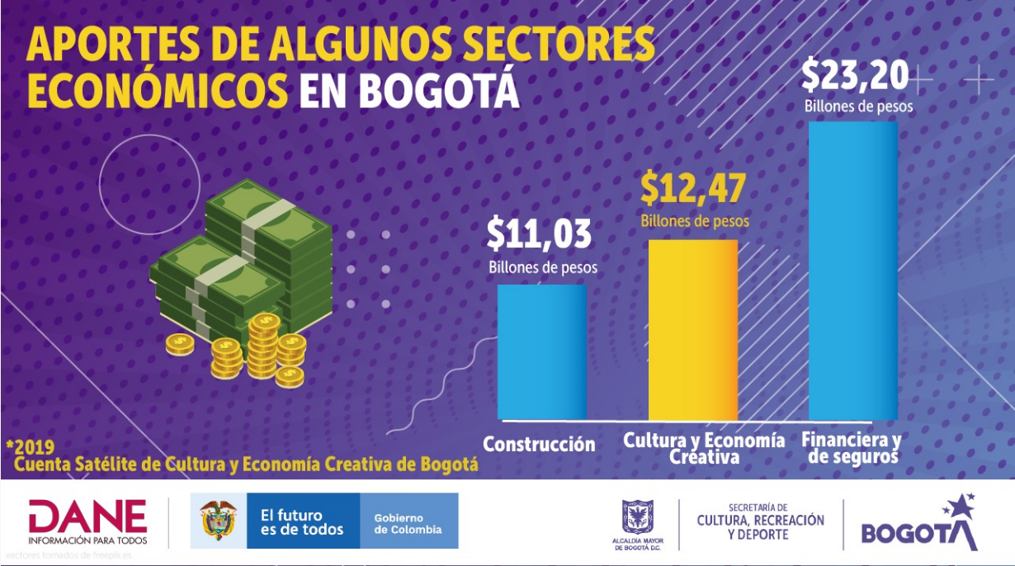
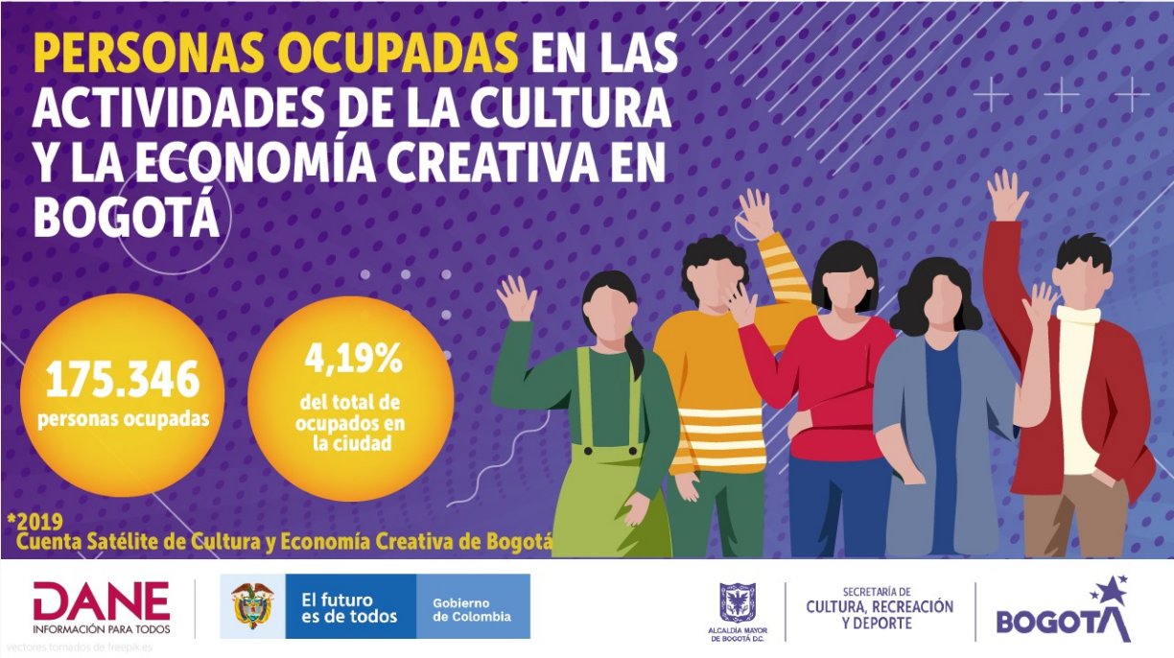
Descargar archivos a través de: https://www.dane.gov.co/index.php/estadisticas-por-tema/cuentas-nacionales/cuentas-satelite/cuenta-satelite-de-cultura-en-colombia/cuenta-satelite-de-cultura-y-economia-naranja-cscen-bogota-2014-2019pr

- Caracterización de Industrias Culturales y Creativas

Dentro de los procesos de gestión de conocimiento que viene desarrollando la Secretaría Distrital de Cultura, Recreación y Deporte, en articulación con las entidades adscritas, se consideró fundamental actualizar el formulario de encuesta de la Caracterización de Industrias Culturales y Creativas de Bogotá, con el propósito de incluir nuevos módulos o capítulos que permitan consolidar información de las organizaciones y empresas del sector, en el marco de la emergencia sanitaria. En este sentido, se realizaron diferentes reuniones con la Fundación Gilberto Alzate Avendaño, el Instituto Distrital de Turismo, la Secretaría Distrital de Desarrollo Económico, el Instituto Distrital de las Artes, el Instituto Distrital de Patrimonio Cultural, la Alta Consejería para las Tics, entre otras.

Como responsables del ejercicio, la Secretaría Distrital de Cultura, Recreación y Deporte, y la Fundación Gilberto Alzate Avendaño, determinaron los siguientes objetivos específicos para la implementación de la investigación:

- Identificar los principales elementos de la estructura organizacional de las empresas.
- Examinar el perfil de los directivos de las empresas.
- Conocer los clientes, públicos y audiencias de las empresas.
- Establecer las dinámicas de uso de espacios y equipamientos de las empresas.
- Determinar el estado de la propiedad intelectual de las empresas.
- Identificar el estado de las empresas en contexto de pandemia COVID-19.

De igual manera, se realizó una ficha técnica con el fin de delimitar diferentes elementos necesarios para dar cumplimiento a los objetivos mencionados anteriormente.

- Método de recolección: Formulario electrónico, auto diligenciado con asesoría en los casos que se requiera.
- Fuente de datos: Encuesta a empresas cuya actividad económica principal esté asociada a la cultural y la creatividad.
- Universo de estudio: conformado por empresas del sector cultural y creativo “formalmente establecidas”.
- Población objetivo: Empresas del sector cultural y creativo “formalmente establecidas”.
- Sectores: Artes visuales, Artes escénicas, Patrimonio material, Educación cultural y creativa, Editorial, Fonográfica, Audiovisual, Agencias de Noticias y otros Servicios de Información, Medios Digitales y Software, Diseño y Publicidad.

Adicionalmente se identificaron y delimitaron las actividades económicas que harán parte del universo de empresas a encuestar. A continuación se presenta la tabla:

Artes y Patrimonio

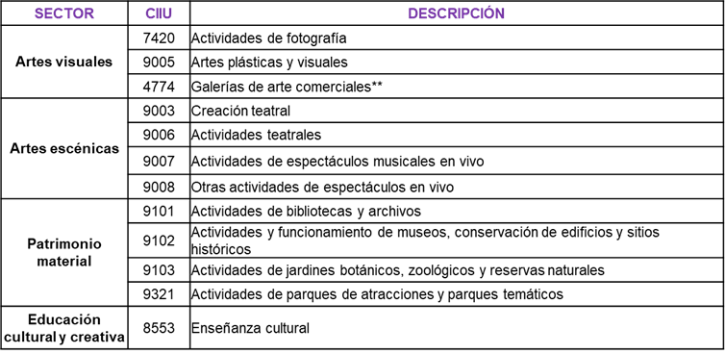

Industrias Culturales Convencionales

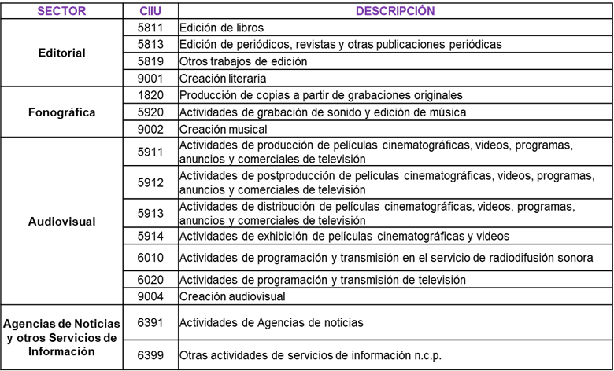

Creaciones Funcionales, Nuevos Medios y Software

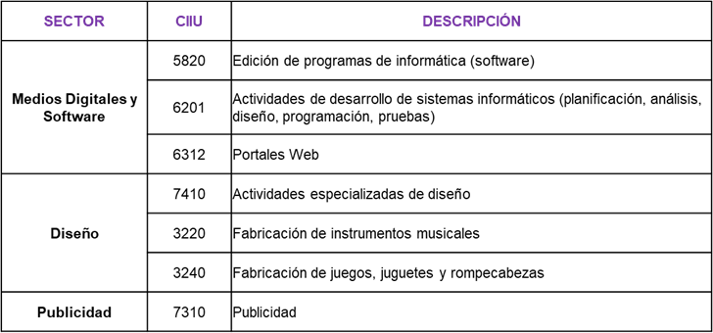

- Habilitación y Reactivación del sector cultural y creativo

El pasado 11 de marzo el veedor distrital Guillermo Rivera solicitó que se cancelaran los eventos de más de 500 personas con el fin de disminuir el riesgo de propagación del COVID-19, mediante un comunicado el 12 de marzo se anunció la cancelación de grandes eventos y el cierre de museos, bibliotecas y salas de cine; este fue el inicio de una crisis para la que el sector no estaba preparado, presentó una reducción de ingresos de 312.000 millones de pesos mensuales. El aporte del valor agregado del sector cultural es de 11,89 billones, un billón por encima del aporte de la construcción representando un 5,3 % del valor económico generado en ciudad en el último año.

El Decreto 539 del 13 de abril de 2020 en su Artículo 2. ordena que los gobernadores y alcaldes estarán sujetos a los protocolos que sobre bioseguridad expida el Ministerio de Salud y Protección Social. igualmente que la secretaría municipal o distrital, o la entidad que haga sus veces, que corresponda a la actividad económica, social, o al sector de la administración pública del protocolo que ha de ser implementado, vigilará el cumplimiento del mismo, en este sentido la Secretaría de Cultura Recreación y Deporte será la entidad responsable de realizar el proceso de reactivación económica de las empresas del sector cultural.

Luego de casi 2 meses de inactividad del sector, el Gobierno Nacional mediante el Decreto 636 del 6 de mayo de 2020 en el artículo 3. permite 46 excepciones en las que se permitirán el derecho de circulación de las personas, en el numeral 31. permite el funcionamiento de los servicios postales, de mensajería, radio, televisión, prensa y distribución de los medios de comunicación.

A nivel Distrital el 15 de junio se expide el Decreto 143 en el artículo 5 - habilita algunas actividades del sector cultural y creativo en de conformidad con lo establecido en su Anexo No. Posteriormente se expide el Decreto distrital 164 de 2020, posteriormente se expide el Decreto 164 del 6 de julio de 2020 modifica el artículo 5 del Decreto Distrital 143 de 2020, incluye el sector Cultura, Recreación y Deporte y fija para las actividades que habilita para este sector, un horario de ingreso entre las 10:00 a.m. y las 5:00 a.m., y teletrabajo o trabajo en casa.

Dando cumplimiento a la normatividad expedida la Secretaría de Cultura Recreación y Deporte estableció el procedimiento para la reactivación económica de empresas del sector cultural y creativo. Para esto, se generó un formulario en la plataforma Reactivación Económica en Bogotá en el cual se habilita el trámite para la inscripción y solicitud de reactivación de las empresas y organizaciones del sector cultura, posteriormente se ha realizado el proceso de verificación de las empresas y organizaciones con el fin de validar que las actividades económicas que realizan correspondan al sector cultural y creativo, si las empresas tienen 10 o más trabajadores, deben tener el protocolo de bioseguridad en un documento PDF este lo valida la Secretaría Distrital de Salud, y posteriormente se ha informado a las empresas el resultado del proceso.

Empresas |  |  | Habilitadas |  |  | No habilitadas |  |  | Total trabajadores reportados (Casa y presencial)
Total | Menos de 10 trabajadores | De 10 o más trabajadores | Total | Menos de 10 trabajadores | 10 o más trabajadores | Total | Menos de 10 trabajadores | De 10 o más trabajadores
1.075 | 825 | 250 | 652 | 495 | 157 | 423 | 330 | 93 | 16.266

En el marco de este ejercicio desde el inicio del proceso, se han habilitado 652 empresas que realizan actividades económicas del sector cultural y creativo, las cuales movilizan cerca de 16.266 trabajadores.

- Sector deporte, recreación, actividad física, parques y escenarios.

En lo respectivo a la Secretaría de cultura, Recreación y deporte, el sector deporte, recreación, actividad física parques y escenarios, la entidad ha articulado el desarrollo de la política pública del sector “Política Pública de Deporte, Recreación, Actividad Física, Parques y Escenarios para Bogotá”. Para lo cual en cumplimiento del decreto 557 de 2018. La entidad ha acompañado el DRAFE Distrital y local en cada localidad de la ciudad, se está en proceso de actualización de la política pública del sector desarrollando el plan de acción de la política pública, así mismo se ha acompañado a la Comisión Distrital de Seguridad, Comodidad y Convivencia en el Fútbol de Bogotá – CDSCCFB.

DRAFE Distrital

Se acompañó el DRAFE distrital en cada una de las sesiones ordinarias y extraordinarias, se han desarrollado eventos académicos para los consejeros electos, se ha facilitado la articulación sectorial con el IDRD mediante el acompañamiento a la secretaría técnica Distrital.

Se han dado respuesta a cada uno de los requerimientos propuestos por los consejeros distritales en el marco de las sesiones del DRAFE, con ese mismo objeto se han respondido los requerimientos hechos por el IDRD ya que como cabeza de sector articulamos todos los procesos misionales del IDRD.

DRAFE Local

Se ha hecho seguimiento tanto a los profesionales en campo representantes de la Secretaría que asisten con voz y voto en los DRAFES locales como también se ha hecho seguimiento a los secretarios técnicos que pertenecen al IDRD.

En cada acompañamiento realizado, se ha instado a todos los consejeros e invitados a fortalecer la política de participación DRAFE; para lo cual se ha articulado con el IDRD talleres con los funcionarios de la entidad.

Se han formulado con el fin de asesorar al IDRD diversas soluciones sobre el desarrollo del DRAFE como lo es la elección atípica de consejeros, para lo cual se han proyectado instructivos de seguimiento para las secretarías técnicas locales.

Así mismo en este trimestre se han acompañado las mesas de trabajo propuestas de la JAL de Engativá, el CLOPS de ciudad Bolívar, en los cuales la entidad participó y presentó los resultados de la implementación de la política pública y el DRAFE.
Plan de acción “Política Pública de Deporte, Recreación, Actividad Física, Parques y Escenarios para Bogotá”

Se viene realizando sesiones semanales de trabajo con el IDRD y con la Secretaria de Planeación Distrital para formular el plan de acción de la política pública, para lo cual ya se han desarrollado instrumentos de seguimiento para la formulación, se han solicitado conceptos jurídicos a la Oficina Asesora Jurídica de la entidad con el fin de resolver dudas y establecer la viabilidad jurídica de la formulación.

Se ha recolectado toda la información que la entidad tiene sobre la política pública sector (estudios académicos) con el fin de generar el antecedente de la política pública y el fortalecer el plan de acción de la Política pública.

Comisión Distrital de Seguridad, Comodidad y Convivencia en el Fútbol de Bogotá – CDSCCFB.

En el respectivo a esta comisión, se ha participado activamente en todo lo que tiene que ver con la reapertura de escenarios deportivos y el espectáculo del fútbol en la ciudad, para lo cual se ha asistido a cada una de las sesiones convocadas y se han formulado diferentes peticiones a la Comisión con el fin de garantizar el cumplimento de los protocolos de bioseguridad establecidos por la Ministerio de Salud y del Deporte.

Para cada sesión se realiza una preparación teniendo en cuenta como se ha desarrollado el espectáculo del fútbol en Bogotá y de las barras futboleras, teniendo en cuenta esto se preparan las intervenciones en la comisión, ya que cada fecha de fútbol tiene implícito la competencia deportiva y los aficionados (barras) y las localidades de la ciudad donde están ubicados los escenarios deportivos.

4.2 Retrasos y soluciones de la meta del proyecto

No se presentaron retrasos en la ejecución de la meta.

4.3 Beneficios de ciudad

En el marco de la meta “Implementar y fortalecer 1 estrategia de economía cultural y creativa para orientar la toma de decisiones que permita mitigar y reactivar el sector cultura”, las diferentes acciones o actividades a las que le apuesta la Secretaría Distrital de Cultura, Recreación y Deporte, permitirán que los tomadores de decisiones desde el nivel público y privado, los territorios y la ciudadanía tengan insumos para potenciar o fortalecer sus iniciativas. A continuación se describen los principales impactos que genera o pueden generar para el ecosistema cultural y creativo.

- Cuenta Satélite de Cultura y Economía Creativa de Bogotá:

- Disponer de información oficial para la formulación y seguimiento de políticas públicas, como la Política Pública Distrital de Economía Cultural y Creativa (2019-2038).
- Construir escenarios realistas para el diseño y ejecución de nuevos programas que contemplen el contexto y las dinámicas socioeconómicas de los agentes.
- Facilitar la planificación estratégica en las organizaciones, con el objetivo de incrementar la productividad.
- Incluir dentro de la agenda pública la necesidad de implementar mecanismos que potencien las actividades propias del sector.

- Caracterización de Industrias Culturales y Creativas de Bogotá:

- Identificar los principales elementos de la estructura organizacional de las empresas, con el propósito de consolidar información que contribuya al diseño de estrategias interinstitucionales dirigidas a garantizar la sostenibilidad y/o aumentar su productividad, en escenarios diferenciales para el sector.
- Examinar el perfil de los directivos de las empresas, con el fin de establecer puntos de partida para fortalecer capacidades y habilidades necesarias en su gestión como líderes de las empresas.
- Conocer los clientes, públicos y audiencias de las empresas, para formular estrategias que dinamicen la circulación de los bienes y servicios, así como el consumo y la apropiación por parte de la ciudadanía.
- Determinar el acceso y uso de la infraestructura privada y pública en actividades culturales por parte de las empresas del sector, con el fin de desarrollar herramientas que fortalezcan los modelos de gestión y la facilitación de los procedimientos de solicitud de la infraestructura pública.
- Determinar el estado de protección de la propiedad intelectual de los derechos de autor, con el propósito de potenciar los beneficios que se derivan de su explotación.
- Comparar las condiciones de las empresas en contexto de pandemia COVID-19 (año 2020) frente a la situación evidenciada en los meses previos a esta (año 2019).

- Habilitación y Reactivación del sector cultural y creativo

Es importante mencionar que el sector cultural y creativo se ha visto gravemente afectado a causa de la crisis económica ocasionada por la pandemia del COVID-19, empresas han tenido prolongados cierres temporales y otras han tenido que cerrar de manera definitiva. Esta situación ha afectado seriamente el empleo del sector cultural debido a suspensiones y cancelaciones de los contratos laborales.

Como parte del proceso de reactivación económica, se han habilitado un total de 652 empresas, que generan un total de 16.266 empleos directos. Las empresas habilitadas en las localidades de Santafé, Chapinero y la Candelaria generan 4613, 3661 y 1875 empleos respectivamente.

Trabajadores por Localidad
Localidad | Total
Santa Fe | 4.613
Chapinero | 3.361
La Candelaria | 1.875
Barrios Unidos | 1.404
Teusaquillo | 1.168
Usaquén | 939
Suba | 874
Antonio Nariño | 858
Kennedy | 320
Puente Aranda | 275
Engativá | 234
Fontibón | 205
Rafael Uribe Uribe | 71
San Cristóbal | 26
Ciudad Bolívar | 14
Tunjuelito | 10
Bosa | 9
Los Mártires | 6
Usme | 4
Sumapaz
Total | 16.266

- Sector deporte, recreación, actividad física, parques y escenarios:

- Fortalecer el sistema de participación distrital del sector Deporte DRAFE, el cual permite mejorar la toma de decisiones concertadas entorno al sector deportivo en la ciudad.
- Orientar y asesorar a las secretarías técnicas del sistema DRAFE para articular la participación de las entidades responsables del sistema (SCRD, IDRD).
- Articular el sistema de participación DRAFE con todos los actores del sector deporte de la ciudad en el marco de la reactivación de actividades deportivas, actividad física y los parques y escenarios.
- Desarrollar e implementar el plan de acción sector deporte 2021-2038 de la “Política Pública de Deporte, Recreación, Actividad Física, Parques y Escenarios para Bogotá” buscando vincular diferentes actores de orden institucional y privado para el desarrollo armónico del sector deporte.
- Promover la participación ciudadana en las diferentes actividades académicas y promocionales de las acciones de la “Política Pública de Deporte, Recreación, Actividad Física, Parques y Escenarios para Bogotá”
- Acompañar a todas las entidades asociadas al sector deporte, recreación, actividad física, parques y escenarios, en la reactivación causada por el (COVID-19) de escenarios deportivos y actividades deportivas.
- Tomar acciones sobre el desarrollo del espectáculo del fútbol profesional en la ciudad y sobre el comportamiento de las barras futboleras, mediante la participación con voz y voto en la Comisión Distrital de Seguridad, Comodidad y Convivencia en el Fútbol de Bogotá – CDSCCFB

4.4 Enfoque Poblacional

No aplica, ya que la estrategia tiene un enfoque universal en términos poblacionales, etarios, de sectores sociales y sectores sociales emergentes.

4.5 Enfoque territorial

No aplica, ya que la estrategia tiene un enfoque a nivel Distrital.

PERIODO: SEPTIEMBRE 2020

PROYECTO DE INVERSIÓN No. 7884 Formación y cualificación para agentes culturales y ciudadanía en Bogotá
Reporte: SEPTIEMBRE ACUMULADO DE 2020

- Objetivo general

Construir procesos de formación para la cualificación de los agentes del sector a través del arte, la cultura y el patrimonio para la generación de capacidades ciudadanas y la transformación de entornos sociales y comunitarios.

- Logros, apuestas y retos

Los logros identificados son:

Avance en la construcción del portafolio de formación de la Secretaría de Cultura, Recreación y Deporte a través de la implementación de la Estrategia Forma: Experiencias de Formación en Arte, Cultura y Patrimonio.

La estrategia se estructura desde 5 componentes con las acciones de formación de formadores, formación virtual y presencial para ciudadanía, profesionalización de artistas, gestión de conocimiento y fortalecimiento del Sistema Distrital de Formación Artística y Cultural.

Actualmente se avanza en la construcción de 3 nuevos ciclos de formación en los temas de cultura ciudadana, prácticas artísticas en el espacio público y patrimonio cultural que estarán disponibles para la ciudadanía.
Se trabaja en la Actualización pedagógica y operativa de la Plataforma Virtual de Formación en Arte, Cultura y Patrimonio. Adicionalmente, se cuenta con 2.374 inscritos de los cuales 1.273 pertenecen a Bogotá; entre julio y septiembre se inscribieron 493 nuevos ciudadanos a cursos de formación, de los cuales, se han certificado 221 agentes del sector. La plataforma funciona a través de una metodología autogestionada y se ofrece formación por ciclos con cursos con una intensidad de 10 a 30 horas.

Se presentaron 49 postulaciones a la Beca de apoyo a la profesionalización de artistas de la ciudad, de los cuales se seleccionaron 35 ganadores de 12 universidades. Adicional al apoyo económico que reciben los participantes, se construyó la estrategia de acompañamiento a los becarios para fortalecer los proyectos de gestión cultural que vienen realizando. De los 35 ganadores, uno (01) no aceptó el estímulo debido a que en la vigencia 2020 resultó ganador de dos (2) convocatorias del Programa Distrital de Estímulos (PDE) lo que generó causal de retiro.

Fortalecimiento del Sistema Distrital de Formación Artística y Cultural por medio de la articulación con las entidades adscritas al sector cultura, recreación y deporte y la Secretaría de Educación Distrital, diseño e implementación del plan de acción con enfoque de resultados, que han contribuido a la sostenibilidad de los procesos de formación en arte, cultura y patrimonio en la ciudad, en el marco del Decreto 863 de 2019 “Por medio del cual se actualiza el Sistema Distrital de Formación Artística y Cultural”.

Los retos identificados son:

- Avanzar en la construcción de lineamientos para los procesos de formación en arte, cultura y patrimonio del sector cultura en el marco de la implementación del Decreto 863 de 2019 “Por medio del cual se actualiza el Sistema Distrital de Formación Artística y Cultural”.
- Lograr tener un sistema de información Consolidado que permita identificar y caracterizar avances de gestión, efectos e impactos de los procesos y experiencias de formación en arte, cultura y patrimonio de la ciudad.

- Indicadores de producto

Meta PD - Código y nombre | Vigencia | Programado | Ejecutado
136 - Cualificación de 4.500 agentes del sector y demás talento humano en el marco de la estrategia de cualificación de mediadores culturales. (S). | 2020 | 360 | 221
 | 2021 | 720
 | 2022 | 1080
 | 2023 | 1440
 | 2024 | 900
Tipologías: (S) Suma (K) Constante (C) Creciente (D) Decreciente

Metas Proyecto de Inversión Asociadas | 2020 |  | 2021 |  | 2022 |  | 2023 |  | 2024
 | P | E | P | E | P | E | P | E | P | E
(S)1 Beneficiar 4.500 personas en procesos de educación informal del sector artístico y cultural | 360 | 221 | 720 |  | 1080 |  | 1440 |  | 900
(S)2 Beneficiar 215 agentes del sector a través del fomento para el acceso a la oferta cultural | 35 | 35* | 45 |  | 45 |  | 45 |  | 45
(S)3 Construcción de 1 Sistema de Información de arte, cultura y patrimonio. | 0,12 | 0,08 | 0,25 |  | 0,25 |  | 0,26 |  | 0,12

Avances y logros del indicador: en lo corrido del plan de desarrollo se inscribieron 493 ciudadanos a los procesos de formación y cualificación SCRD, de los cuales 221 se certificaron en los cursos de: políticas culturales, cultura y desarrollo, gestión cultural, formulación de proyectos culturales y/o fuentes de financiación.
- A través de la Beca se están apoyando 34 jóvenes artistas en sus procesos de profesionalización en programas de arte, patrimonio y/o gestión cultural.
- Se avanza en la identificación de categorías, subcategorías y variables de las investigaciones realizadas por las entidades adscritas al sector cultura, recreación y deporte en los últimos 4 años.

Retrasos y soluciones del indicador: no se presentaron retrasos en el cumplimiento de la meta, sin embargo, de acuerdo con la situación de la pandemia Covid – 19 no se han podido realizar procesos de formación presencial, en consecuencia, se han realizado procesos de formación virtual a través de la Plataforma de Formación en Arte, Cultura y Patrimonio y de esta manera se ha logrado el avance en las metas previstas.

De acuerdo con la Resolución No. 388 de 12 de agosto de 2020 "Por medio de la cual se acoge la recomendación de los jurados designados para seleccionar a los ganadores de la convocatoria: “Beca de Apoyo a la Profesionalización...” se seleccionaron 35 ganadores, de los cuales 1 no aceptó el estímulo porque durante la vigencia 2020 resultó ganador de dos (2) convocatorias del Programa Distrital de Estímulos (PDE).

Frente al Sistema de Información de Arte, Cultura y Patrimonio se avanza de acuerdo al cronograma previsto, por lo que no se presentan retrasos.

- Seguimiento por Meta Proyecto de Inversión

Cód. Meta | Meta Proyecto | Programación Vigencia | Ejecución Vigencia | % Avance
1 | Beneficiar 4.500 personas en procesos de educación informal del sector artístico y cultural | 360 | 221 | 61,39%

4.1 Reporte de avance y logros de la meta del proyecto

Avance vigencia: se ha avanzado en la construcción del portafolio de formación e información de la Secretaría de Cultura, Recreación y Deporte a través de la implementación de la Estrategia Forma: Experiencias de Formación en Arte, Cultura y Patrimonio, que tiene como objetivo construir procesos de formación que permitan a través del arte, la cultura y el patrimonio la generación de capacidades ciudadanas para la transformación de entornos sociales y comunitarios.

La estrategia se estructura desde 5 componentes que se relacionan a continuación:
1. Experiencias artísticas en la escuela, formación de formadores.
2. Desarrollo de capacidades para la profesionalización artística y cultural.
3. Arte y cultura para la transformación de realidades.
4. Sistema de información en arte, cultura y patrimonio.
5. Fortalecimiento del Sistema Distrital de Arte, Cultura y Patrimonio.

Se trabaja en la Actualización pedagógica y operativa de la Plataforma Virtual de Formación en Arte, Cultura y Patrimonio. Adicionalmente, se cuenta con 2.374 inscritos de los cuales 1.273 pertenecen a Bogotá; entre julio y septiembre se inscribieron 493 nuevos ciudadanos a cursos de formación, de los cuales, se han certificado 221 agentes del sector. La plataforma funciona a través de una metodología autogestionada y se ofrece formación por ciclos con cursos con una intensidad de 10 a 30 horas.

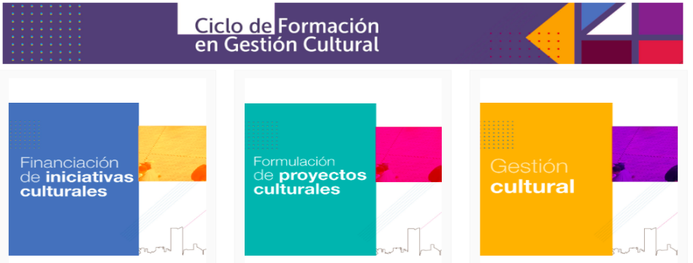

Las principales acciones adelantadas en el cumplimiento de la meta para la vigencia son:

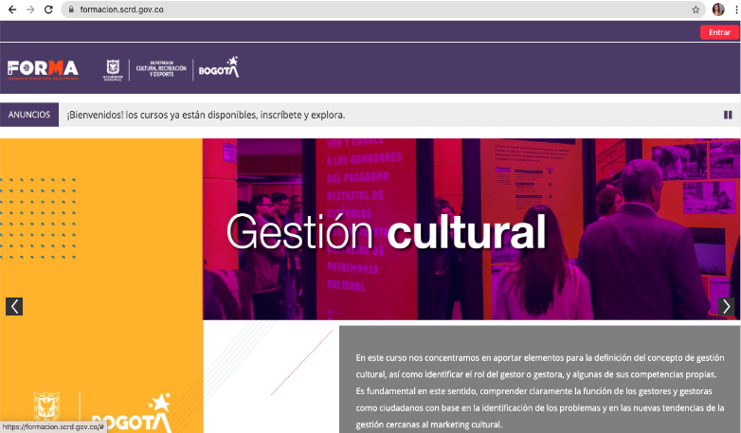
1. Técnico:

- Actualización operativa y gráfica de la Plataforma Virtual de Formación en Arte, Cultura y Patrimonio con el fin de generar una navegación más sencilla y armónica por parte del ciudadano.
- Actualización gráfica de las plantillas y documentos de los cursos de formación del Ciclo de Formación en Gestión Cultural.

2. Pedagógico:

- Actualización del lineamiento pedagógico y de los instrumentos guía para el acompañamiento en la construcción de nuevos ciclos y cursos de formación.
- Actualización de la metodología virtual autogestionada, hacia un enfoque de formación por ciclos con una duración total de 150 horas, cada ciclo está compuesto por cursos de 10 a 30 horas.
- Los contenidos de la plataforma permiten desarrollar habilidades en temas transdisciplinares y capacidades relacionadas con la lectoescritura, el pensamiento analítico y la promoción de actitudes de respeto y valoración de la diferencia.
- Identificación y definición de 7 nuevos ciclos de formación que estarán disponibles para la ciudadanía:
- Formación en diseño de procesos de formación en arte y cultura.
- Formación en prácticas artísticas en el espacio público.
- Formación en patrimonio cultural para la construcción de memoria local.
- Formación en Cultura ciudadana.
- Formación en planeación participativa de procesos artísticos y culturales.
- Formación en Economía cultural y creativa.
- Formación en arte y cultura para el desarrollo social y comunitario.
- Avances en la construcción de 3 nuevos cursos en los ciclos de formación de Cultura Ciudadana, Patrimonio Cultural y Prácticas Artísticas en el Espacio Público.
- Seguimiento a usuarios inscritos en la plataforma que se encuentran cursando y atención al ciudadano a través de correo electrónico y chat de la plataforma.

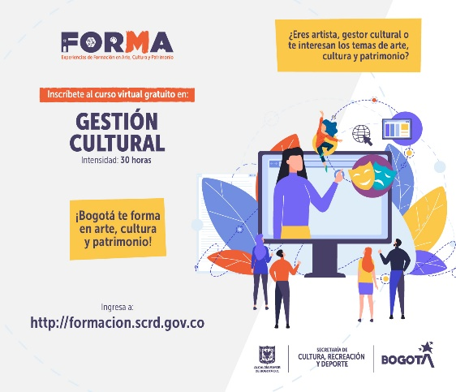
3. Gestión territorial:

- Implementada la Estrategia de Difusión, se realizó la presentación de la plataforma a los 20 enlaces locales y se participó en los Comités Locales de Arte, Cultura y Patrimonio en las localidades de Santa Fe, Teusaquillo, Chapinero, Rafael Uribe Uribe, Tunjuelito y San Cristóbal.
- Construcción de mensajes y acercamiento vía correo electrónico con cerca de 3.200 organizaciones sociales y comunitarias de la ciudad para la difusión de la Plataforma de Formación.

4. Comunicaciones:

- Construcción de la estrategia de comunicaciones para acercar la oferta de formación en Arte, Cultura y Patrimonio a la ciudadanía: pieza para enviar vía correo electrónico (mailing) y para redes sociales.

4.2 Retrasos y soluciones de la meta del proyecto

No se presentaron retrasos en el cumplimiento de la meta, aunque por la situación de emergencia sanitaria no se han adelantado procesos de formación presencial.

4.3 Beneficios de ciudad

La Plataforma Virtual de Formación en Arte, Cultura, Patrimonio permitirá la cualificación de los ciudadanos a partir de contenidos que permiten contribuir al desarrollo profesional y laboral de los usuarios. Como referencia, en el trimestre entre julio y septiembre del 2020, el 89,39% de los usuarios certificados en los cursos de gestión cultural manifestaron que la formación contribuyó a su desarrollo profesional.

4.4 Enfoque Poblacional

En la Plataforma Virtual de Formación se registra la siguiente distribución de usuarios por grupo poblacional: 47,7% adultos, 36,3% jóvenes, 4,47% son usuarios pertenecientes a comunidades negras o afrocolombianas, 3,86% es población de los sectores LGBTI, 2,85% son de pueblos y comunidades indígenas, 2,85% pertenece a persona mayor, 1,42% son personas con discapacidad, 0,20% son comunidad raizal y 0,20% son comunidades rurales o campesinas.

4.5 Enfoque territorial
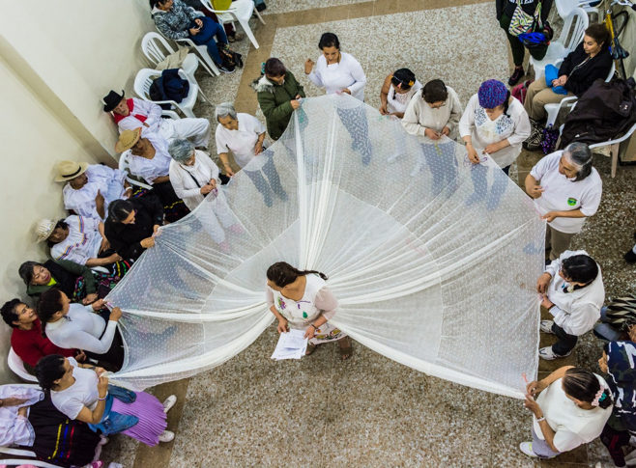
El aumento en los usuarios es el resultado de la implementación de la Estrategia de Difusión, se realizó la presentación de la plataforma a los 20 enlaces locales y se participó en los Comités Locales de Arte, Cultura y Patrimonio en las localidades de Santa Fe, Teusaquillo, Chapinero, Rafael Uribe Uribe, Tunjuelito y San Cristóbal.

En la Plataforma Virtual de Formación se registran usuarios que residen principalmente en las localidades de 11,56% Kennedy, 10,34% Suba, 9,33% Engativá y 7,51% San Cristóbal.

Registro de usuarios por localidad
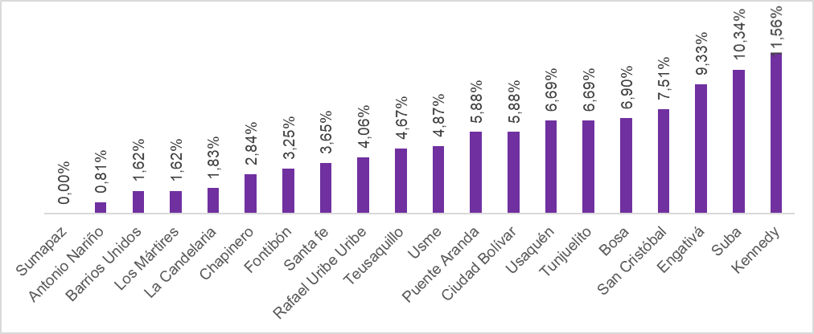

Cód. Meta | Meta Proyecto | Programación Vigencia | Ejecución Vigencia | % Avance
2 | Beneficiar 215 agentes del sector a través del fomento para el acceso a la oferta cultural | 35 | 34 | 97%

4.1 Reporte de avance y logros de la meta del proyecto

Avance vigencia: la Secretaría de Cultura, Recreación y Deporte de Bogotá a través de la Estrategia FORMA experiencias de formación en arte, cultura y patrimonio y en el marco del Programa Distrital de Estímulos seleccionó a los 35 ganadores de la Beca de Apoyo a la Profesionalización de los agentes de las Artes, Patrimonio y Gestión Cultural, de los cuales 1 no aceptó el estímulo debido a que en la vigencia 2020 resultó ganador de dos (2) convocatorias del Programa Distrital de Estímulos (PDE) lo que generó causal de retiro.

El propósito de la convocatoria fue el de apoyar la profesionalización de artistas de la ciudad a través de estímulos económicos para estudiantes de últimos semestres de pregrado, matriculados en programas de artes, gestión cultural, patrimonio cultural y personas en programas de reconocimiento de saberes empíricos.

Las principales acciones adelantadas en el cumplimiento de la meta para la vigencia son:
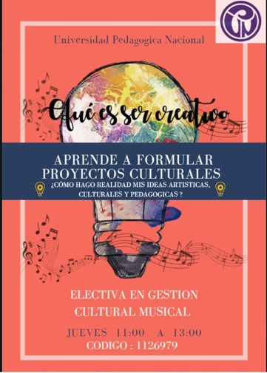
- Selección de la terna de jurados del Banco de Jurados del Programa Distrital de Estímulos.
- Planeación e implementación de la etapa de verificación de la propuesta técnica y proceso de entrevista por parte de los jurados con el acompañamiento del equipo de la Subdirección de Arte, Cultura y Patrimonio. Se realizaron las entrevistas a los 39 aspirantes habilitados y se concluyó el proceso de evaluación con la selección de 35 ganadores mediante la Resolución No. 388 de 12 de agosto de 2020 "Por medio de la cual se acoge la recomendación de los jurados designados para seleccionar a los ganadores de la convocatoria: “Beca de Apoyo a la Profesionalización ..."
- Diseño de la estrategia de acompañamiento a los becarios para fortalecer los 35 proyectos de gestión cultural, esta acción es complementaria al apoyo económico que reciben los participantes.

4.2 Retrasos y soluciones de la meta del proyecto

No se presentaron retrasos. Sin embargo, de acuerdo con la Resolución No. 388 de 12 de agosto de 2020 "Por medio de la cual se acoge la recomendación de los jurados designados para seleccionar a los ganadores de la convocatoria: “Beca de Apoyo a la Profesionalización...” se seleccionaron 35 ganadores, de los cuales 1 no aceptó el estímulo debido a que en la vigencia 2020 resultó ganador de dos (2) convocatorias del Programa Distrital de Estímulos (PDE) lo que generó causal de retiro.

4.3 Beneficios de ciudad

La Beca contribuye a que los estudiantes de últimos semestres de programas de artes, patrimonio y/o gestión cultural puedan adquirir experiencia en la gestión de proyectos en arte, cultura y patrimonio fortaleciendo su quehacer y promoviendo la generación de nuevas ideas y propuestas que aporten a su área profesional.

4.4 Enfoque Poblacional

En el presente año fueron seleccionados 34 ganadores que residen en 15 localidades de Bogotá, el 50% son mujeres y el 50% son hombres, el 79% son jóvenes y el 21% son adultos, 1 persona de comunidades afrodescendientes y 6 pertenecen al sector LGBTI.

Las acciones de la Beca se enfocan principalmente en fortalecer los procesos juveniles de la ciudad y aumentar las oportunidades juveniles para el acceso y disfrute del arte, la cultura, la diversidad, el patrimonio, el deporte y la recreación en correspondencia con la Política Pública Distrital de Juventud.

4.5 Enfoque territorial

Las acciones de difusión de la Beca se han concentrado en espacios de encuentro y asistencia de jóvenes como universidades, Casas de la Juventud y Comités Operativos Locales de Juventud, los estudiantes ganadores de los estímulos residen en 15 localidades: Usme, Chapinero, Tunjuelito, Usaquén, Barrios Unidos, Teusaquillo, Fontibón, Ciudad Bolívar, Santa Fe, San Cristóbal, Puente Aranda, Engativá, La Candelaria, Bosa y Suba.

Cód. Meta | Meta Proyecto | Programación Vigencia | Ejecución Vigencia | % Avance
3 | Construcción de 1 Sistema de Información de arte, cultura y patrimonio. | 0,12 | 0,08 | 66,67%

4.1 Reporte de avance y logros de la meta del proyecto

Avance cuatrienio: se construyó la metodología para la revisión y sistematización de las distintas investigaciones elaboradas por las entidades adscritas del sector cultura, con el fin de identificar y analizar las categorías, subcategorías, variables e indicadores utilizados para comprender aspectos relacionados con el impacto y las transformaciones logradas en los procesos de formación de arte, cultura y patrimonio para la construcción de ciudadanía y actualmente se está implementando.

Se realizó el mapeo y la caracterización de los sistemas de información existentes en las entidades adscritas del sector cultura y el Sistema de Información de Jornada única del sector educación con el fin de identificar los avances, metodología e instrumentos utilizados para la recolección de la información de los procesos de formación artística y cultural en la ciudad.

Se realizó la sistematización de las metodologías e instrumentos utilizados en diversas investigaciones del sector cultura para la medición de impactos logrados en los procesos de formación de arte cultura y patrimonio.

Construcción preliminar de la arquitectura del Sistema de Información de Arte, Cultura y Patrimonio, con el fin de establecer la propuesta de módulos y contenidos que permitan establecer impactos de los procesos de formación e información de interés ciudadano sobre arte, cultura y patrimonio.

4.2 Retrasos y soluciones de la meta del proyecto

No se presentan retrasos en esta meta.

4.3 Beneficios de ciudad

El sistema de información permitirá generar datos estadísticos a nivel de gestión y efectos e impactos de los procesos de arte, cultura y patrimonio que se desarrollan en la ciudad. De esta manera el sector y la ciudadanía contarán con información útil para las decisiones de política pública y de construcción y fortalecimiento de planes, programas y proyectos que se realicen en esta materia.

4.4 Enfoque Poblacional

No aplica para el presente informe

4.5 Enfoque territorial

No aplica para el presente informe

PERIODO: SEPTIEMBRE 2020

PROYECTO DE INVERSIÓN No. 7885 Aportes para los creadores y gestores culturales de Bogotá
Reporte: SEPTIEMBRE ACUMULADO DE 2020

- Objetivo general

Generar condiciones de acceso de los creadores y gestores culturales a los Beneficios Económicos y Periódicos – BEPS.

- Logros, apuestas y retos

En cumplimiento del Decreto 2012 del 2017 mediante cual se define la destinación de los recursos
recaudados por concepto del porcentaje de Estampilla Procultura para la seguridad social de creadores y gestores culturales; el actual PDD contempló la meta de “Entregar el 100% de los recursos previstos para Beneficios Económico Periódicos (BEPS)”, que para la vigencia 2020 corresponde a la entrega de 200 beneficios en las diferentes modalidades como:

- Financiación de una anualidad vitalicia del Servicio Social Complementario de Beneficios Económicos Periódicos – BEPS.
- Financiación de aportes al Servicio Social Complementario de Beneficios Económicos Periódicos – BEPS.

De acuerdo con lo anterior, se han adelantado jornadas de socialización y divulgación para creadores y gestores brindando orientación y apoyo al proceso de inscripción y subsanación de documentos.

Mediante Resolución No. 353 del 2020 se otorgan 102 beneficios Económicos Periódicos -BEPS- a creadores y gestores culturales en la modalidad de financiación de una anualidad vitalicia del Servicio Social Complementario correspondientes al II Corte Vigencia 2020, permitiendo un avance del 51% en la meta.

La apuesta para el segundo semestre del año consiste en continuar el fortalecimiento de la estrategia de divulgación y socialización con las diferentes dependencias e instituciones con el objetivo de cerrar la vigencia con un total de 200 beneficiados con el programa de “Bogotá beneficia al adulto mayor” liderado por la SCRD.

- Indicadores de producto

Meta PD - Código y nombre | Vigencia | Programado | Ejecutado
3 - Porcentaje de Beneficios Económicos Periódicos (BEPS) entregados (K). | 2020 | 100% | 51%
 | 2021 | 100%
 | 2022 | 100%
 | 2023 | 100%
 | 2024 | 100%
Tipologías: (S) Suma (K) Constante (C) Creciente (D) Decreciente

Metas Proyecto de Inversión Asociadas | 2020 |  | 2021 |  | 2022 |  | 2023 |  | 2024
 | P | E | P | E | P | E | P | E | P | E
(K)1 Entregar el 100% de los recursos previstos para Beneficios Económico Periódicos (BEPS) | 100% | 51% | 100% |  | 100% |  | 100% |  | 100%

Retrasos y soluciones del indicador: No se presentan retrasos en el cumplimiento de la meta.

Avances y logros del indicador: a la fecha se han entregado 102 beneficios a artistas y gestores culturales en la modalidad de financiación de una anualidad vitalicia del Servicio Social Complementario a través del programa “Bogotá beneficia al adulto mayor”. El pasado 25 de septiembre del 2020 se cerró la inscripción para la tercera corte recibiendo postulaciones de 167 creadores y gestores, que luego de un análisis y revisión de documentación dejó como resultado una base de datos de 64 posibles aspirantes, los cuales pasarán a revisión del Ministerio de Cultura y Colpensiones para confirmar la lista de viables y el acta actuarial.

- Seguimiento por Meta Proyecto de Inversión

Cód. Meta | Meta Proyecto | Programación Vigencia | Ejecución Vigencia | % Avance
1 | Entregar el 100% de los recursos previstos para Beneficios Económico Periódicos (BEPS) | 100% | 51% | 51%

4.1 Reporte de avance y logros de la meta del proyecto

Avance vigencia: el día 17 de julio de 2020, el Ministerio de Cultura, previa revisión por parte de Colpensiones, envió a esta Secretaría vía correo electrónico el listado definitivo con el registro viable de ciento dos (102) Creadores y Gestores Culturales y el cálculo actuarial actualizado con el 30% del salario mínimo legal mensual año 2020, conforme consta en la Resolución No. 351 de 29 de julio de 2020.

Continuando con el proceso permanente de identificación de creadores y gestores culturales la Secretaría Distrital de Cultura, Recreación y Deporte adelantó la revisión en la plataforma de formularios y el análisis de los documentos soportes de 167 Creadores y Gestores Culturales que participaron en la tercera corte realizada entre el 21 de abril y el 25 de septiembre de 2020, generando una base de datos de 64 aspirantes viables, los cuales pasan a revisión del Ministerio de Cultura y Colpensiones para confirmar la lista de viables y el acta actuarial correspondiente a cada uno de los aspirantes al beneficio.

Respecto a la estrategia de orientación, socialización y divulgación, a la fecha se han realizado 15 espacios de socialización con una participación de 850 asistentes, se han atendido 290 orientaciones telefónicas, se ha brindado apoyo en la plataforma (creación de usuario, formulario y cargue de documentos) a 296 creadores y gestores y se han gestionado 303 subsanaciones.

En la presente vigencia se han publicado las siguientes piezas de comunicación como apoyo a la implementación del decreto que beneficia a los creadores y gestores adultos mayores

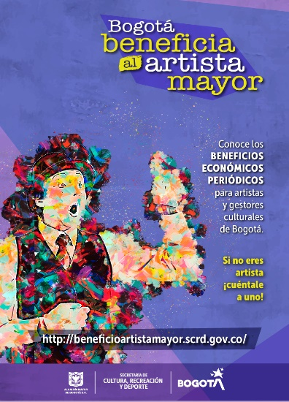 | 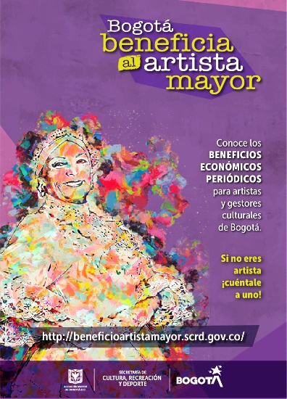 | 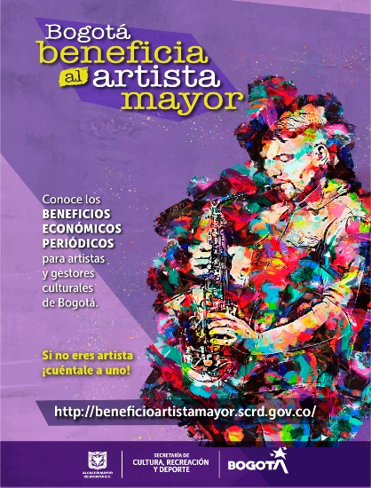

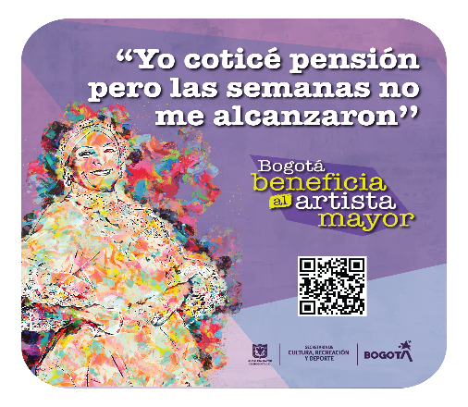 | 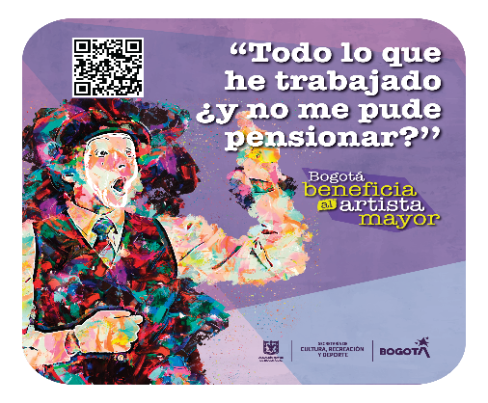
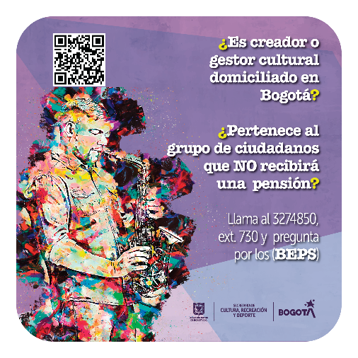 | 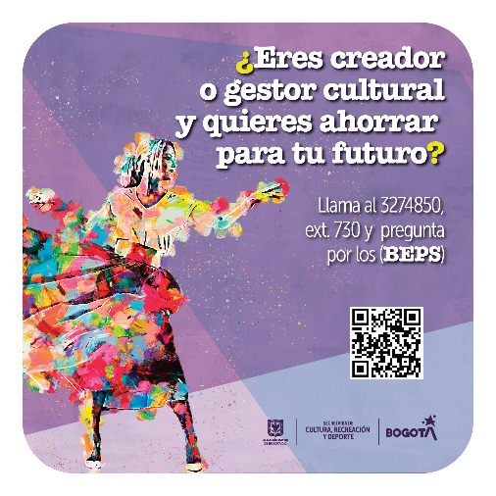
Fuente: Dirección de Arte, Cultura y Patrimonio

4.2 Retrasos y soluciones de la meta del proyecto

Hasta la fecha no se presentan retrasos en el cumplimiento de la meta.

4.3 Beneficios de ciudad

Los creadores artísticos y los gestores culturales que han dedicado su quehacer vital al terreno cultural y que por diversas circunstancias no pudieron aportar o terminar de completar aportes para garantizar su pensión, en su etapa adulto mayor, ven amenazada la posibilidad de solventar sus necesidades básicas y su mínimo vital. Este grupo poblacional requiere del apoyo del Estado para la satisfacción de sus más mínimas necesidades. A través del Beneficio Económico Periódico, el Estado, ofrece una compensación, así sea de manera parcial y simbólica a la contribución desinteresada que creadores y gestores culturales han hecho al bien público de la cultura.

El proceso de inscripción es permanente, quienes cumplan los requisitos señalados en la Resolución 2260 de 2018, pueden adelantar el proceso en el momento en el cual tengan los documentos de soporte listos. Anualmente el Ministerio de Cultura y COLPENSIONES señalan semestralmente una fecha de corte para la validación de requisitos de los ciudadanos que se encuentren inscritos con toda la documentación completa, previa validación de los responsables del sector Cultura de cada ciudad. De esta manera la Secretaría de Cultura, Recreación y Deporte de Bogotá viene avanzando en la implementación del Decreto 2012 de 2017, identificando de manera permanente creadores y Gestores Culturales que acreditan que su actividad principal ha sido la creación o la gestión cultural y que por su condición laboral no van a acceder a una pensión.

4.4 Enfoque Poblacional

El enfoque poblacional del programa de “Bogotá beneficia al adulto mayor” va dirigido a la atención de personas mayores de 60 años en adelante.

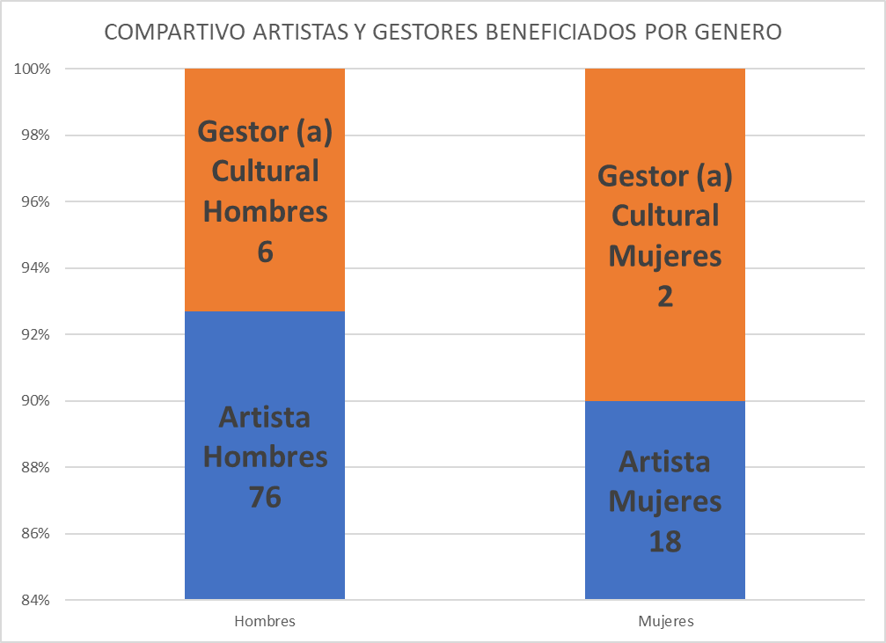
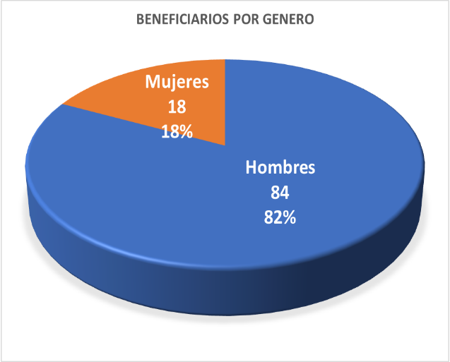
Con la Resolución No. 351 de 29 de julio de 2020, la SCRD otorgó 102 Beneficios Económicos Periódicos -BEPS- a creadores y gestores culturales en la modalidad de financiación de una anualidad vitalicia del Servicio Social Complementario correspondientes al II Corte- Vigencia 2020, identificando un enfoque de género y una clasificación entre Artistas y gestores beneficiados según su campo de desempeño, como se puede ver en las siguientes gráficas:

GESTORES Y ARTISTAS BENEFICIADOS POR ÁREA DE DESEMPEÑO
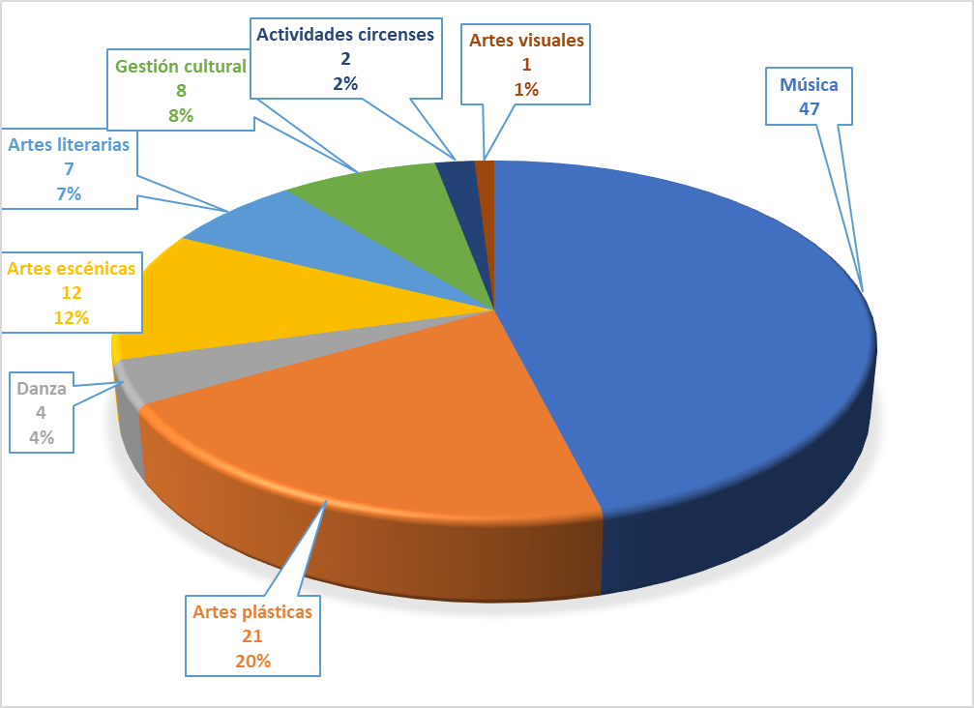

La Dirección de Cultura, Arte y Patrimonio actualmente está en proceso de realizar ajustes en la plataforma para atender nuevos requerimientos de la SCRD y otros campos agregados a formulario del Ministerio de Cultura, entre los cuales se busca identificar los beneficiarios que pertenecen a un grupo étnico, identificar su sector social y si pertenecen a algún sector social emergente.

4.5 Enfoque territorial

Teniendo en cuenta que se trata de un tema de reconocimiento a creadores y gestores culturales, se debe entender que este tipo de procesos benefician a la población de la ciudad en todas las localidades de la ciudad. Sin embargo, de acuerdo con la Resolución No. 351 de 29 de julio de 2020, a través de la cual la SCRD otorgó 102 Beneficios, se relaciona a continuación los beneficios entregados por localidad.

PERIODO: SEPTIEMBRE 2020

PROYECTO DE INVERSIÓN No. 7886. Reconocimiento y valoración del patrimonio material e inmaterial de Bogotá.
Reporte: SEPTIEMBRE ACUMULADO DE 2020

- Objetivo general

Fortalecer el conocimiento del patrimonio material e inmaterial de Bogotá por parte de la ciudadanía.

- Logros, apuestas y retos

En el marco del Plan de Desarrollo “Un Nuevo Contrato Social y Ambiental para Bogotá”, desde la Secretaría de Cultura, Recreación y Deporte se busca fortalecer el conocimiento del patrimonio material e inmaterial de Bogotá por parte de la ciudadanía.

Para esto, se tienen contempladas las siguientes acciones:
- Consolidar y actualizar la información del patrimonio cultural de la ciudad.
- Fortalecer la divulgación del patrimonio cultural considerando las dinámicas locales y los contextos comunitarios y poblacionales.
- Facilitar la aplicación de las normas de Patrimonio Cultural
Durante estos primeros meses del Plan de Desarrollo, ha habido un gran reto en el acercamiento a las comunidades de propietarios, residentes, poseedores, usufructuarios, tenedores, portadores del patrimonio cultural, debido a la pandemia, lo que se constituye en un reto, para que a lo largo de su ejecución, puedan buscarse los mecanismos más acertados para que las acciones propuestas logren su desarrollo.

- Indicadores de producto

Meta PD - Código y nombre | Vigencia | Programado | Ejecutado
154. Implementar una (1) estrategia que permita reconocer y difundir manifestaciones de patrimonio cultural material e inmaterial, para generar conocimiento en la ciudadanía. | 2020 | 0 | 0
 | 2021 | 0,3 | -
 | 2022 | 0,3 | -
 | 2023 | 0,3 | -
 | 2024 | 0,1 | -
Tipologías: (S) Suma (K) Constante (C) Creciente (D) Decreciente
Metas Proyecto de Inversión Asociadas | 2020 |  | 2021 |  | 2022 |  | 2023 |  | 2024
 | P | E | P | E | P | E | P | E | P | E
Elaborar 1 documento de investigación con el objetivo de abordar datos cuantitativos del patrimonio cultural construido, a partir de la revisión de los resultados de la revisión de las políticas asociadas en la ciudad | 0 | 0 | 0,3 | - | 0,3 | - | 0,3 | - | 0,1 | -

Retrasos y soluciones del indicador: La meta está para cumplimiento a partir de la vigencia 2021.

Avances y logros del indicador: Dentro de las actividades preliminares para el cumplimiento de esta meta, se han desarrollado las siguientes acciones:
- Avance en el diagnóstico de patrimonio cultural inmaterial en la ciudad, a partir de la revisión de material de archivo, gestión interinstitucional, acciones con la ciudadanía
- Diseño del procedimiento para la posible inclusión en la Lista Representativa de Patrimonio Cultural Inmaterial en la ciudad, que a futuro permita una mejor gestión sobre éste.
- Desarrollo de piezas comunicativas para la divulgación del patrimonio cultural en la ciudad
- Avance en el diseño de un curso virtual sobre patrimonio cultural.
- Gestión con los comerciantes de la Plaza de Mercado La Concordia, buscando fortalecer el sentido de apropiación social, luego de su apertura.
- Fortalecimiento del Sistema Distrital de Patrimonio Cultural con mesas de trabajo interinstitucionales

- Seguimiento por Meta Proyecto de Inversión

Cód. Meta | Meta Proyecto | Programación Vigencia | Ejecución Vigencia | % Avance
1 | Elaborar 1 documento de investigación con el objetivo de abordar datos cuantitativos del patrimonio cultural construido, a partir de la revisión de los resultados de la revisión de las políticas asociadas en la ciudad | 0 | 0 | 0%

4.1 Reporte de avance y logros de la meta del proyecto

Avance cuatrienio: La meta inicia ejecución a partir de la vigencia 2021. El documento de investigación tiene como objetivo contar con un insumo de políticas públicas asociadas al patrimonio cultural que permita, de manera cuantitativa determinar el aporte de éste a la ciudad. Es así, como a partir de lo definido en el Decreto 070 de 2015-Sistema Distrital de Patrimonio Cultural, se espera a futuro poder tener un análisis de las gestiones que la administración distrital, las organizaciones sociales, propietarios, residentes, usufructuarios, arrendatarios, poseedores y portadores han tenido en la protección y puesta en valor del patrimonio cultural de Bogotá.

A continuación, se presentan los preliminares en la meta de elaboración de un documento de investigación de patrimonio cultural. Para esto, se abordan cuatro componentes: Políticas Públicas, Divulgación, Participación, Investigación y Documentación, que en conjunto brindarán herramientas para el desarrollo de este documento.

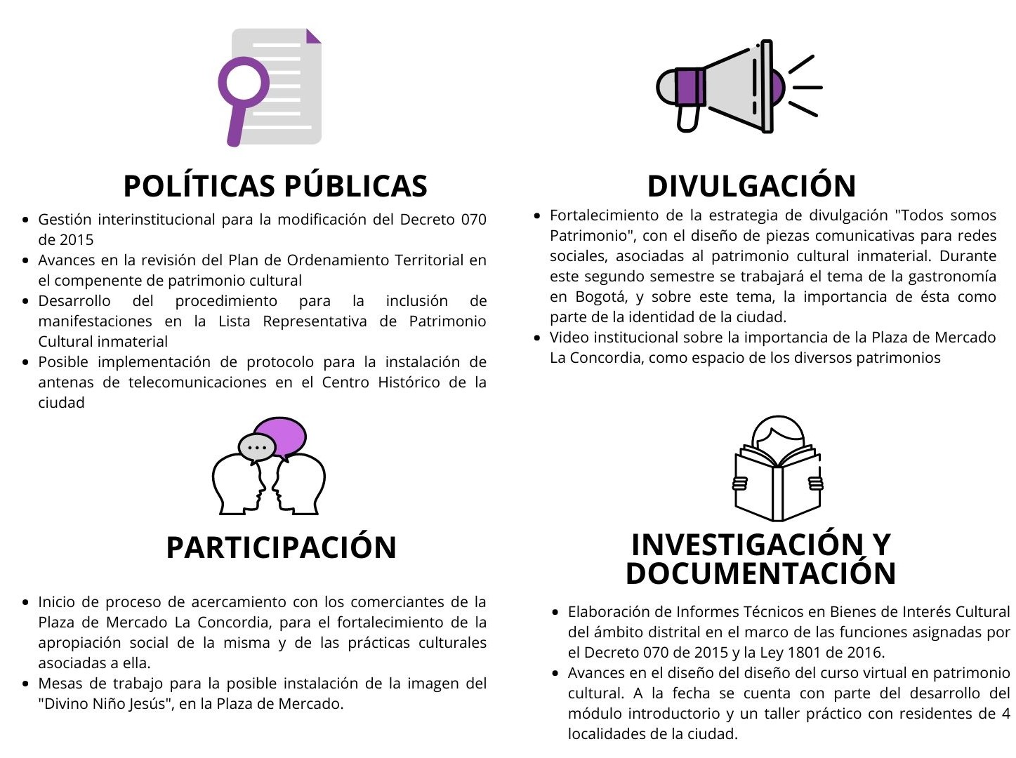

Avance vigencia: Teniendo en cuenta que para el presente informe del cuatrienio y la vigencia corresponde a los meses de julio a septiembre a continuación, se hace un registro de las actividades relacionadas con la elaboración de este documento de investigación:

4.2 Retrasos y soluciones de la meta del proyecto

A la fecha no se han presentado retrasos en la ejecución de esta meta.

4.3 Beneficios de ciudad

Con el desarrollo de esta meta, y principalmente con estas actividades preliminares, se contará con unos insumos de información que posteriormente servirán para el análisis. Es así como a la fecha se cuenta con diagnósticos generales que permiten identificar el estado del arte del patrimonio cultural inmaterial que, con su evaluación, puedan aportar en el desarrollo de políticas integrales del patrimonio cultural.

4.4 Enfoque Poblacional

Teniendo en cuenta que se trata de un tema de reconocimiento y valoración del Patrimonio material e inmaterial, se debe entender que este tipo de procesos benefician a los diferentes grupos poblacionales en la ciudad de Bogotá.

4.5 Enfoque territorial

Teniendo en cuenta que se trata de un tema reconocimiento y valoración del Patrimonio, se debe entender que este tipo de procesos benefician a la población de la ciudad en todas las localidades de la ciudad.

Cód. Meta | Meta Proyecto | Programación Vigencia | Ejecución Vigencia | % Avance
2 | Desarrollo de 20 publicaciones y eventos de divulgación asociados al patrimonio cultural | 0 | 0 | 0%

4.1 Reporte de avance y logros de la meta del proyecto

Avance cuatrienio: La meta no tiene recursos asociados para la vigencia 2020. Desarrollar publicaciones y eventos de divulgación asociados al patrimonio cultural tiene como objetivo acercar a la ciudadanía a este tema, de una manera cotidiana y relacionada a cómo en el día a día cada uno puede contribuir en la puesta en valor del patrimonio cultural. Para esto, se busca que estas publicaciones, se hagan de manera virtual (como se está haciendo hoy, a través de redes sociales, página web, etc) y posteriormente, con otras maneras de comunicación, la ciudadanía conozca el patrimonio cultural presente en la ciudad.

En lo corrido del cuatrienio se han llevado a cabo dos (2) eventos, la celebración del Mes del Patrimonio y el inicio de las gestiones de apropiación social en la Plaza de Mercado La Concordia, buscan visibilizar en la ciudadanía en general la importancia del patrimonio cultural, así como también las prácticas asociadas que contribuyen en su sostenibilidad.

Avance vigencia: durante la presente vigencia, se han adelantado las siguientes acciones:

Adicionalmente, el registro fotográfico que se anexa presenta algunas de las piezas comunicativas diseñadas en el marco del mes del patrimonio y publicadas en las redes sociales, en este caso, dirigidas a divulgar el patrimonio cultural inmaterial de la ciudad, así como también la actividad realizada con los comerciantes de la Plaza de Mercado La Concordia:

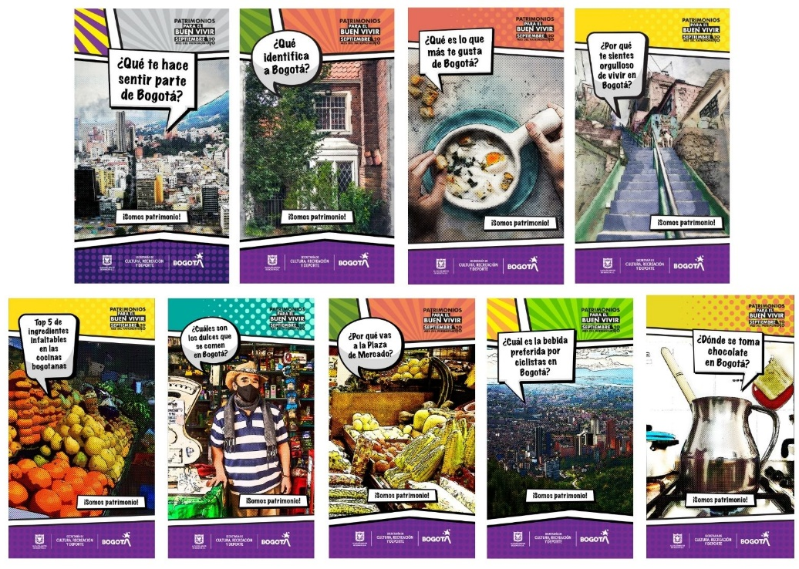
Estrategia de divulgación en el marco del mes del patrimonio
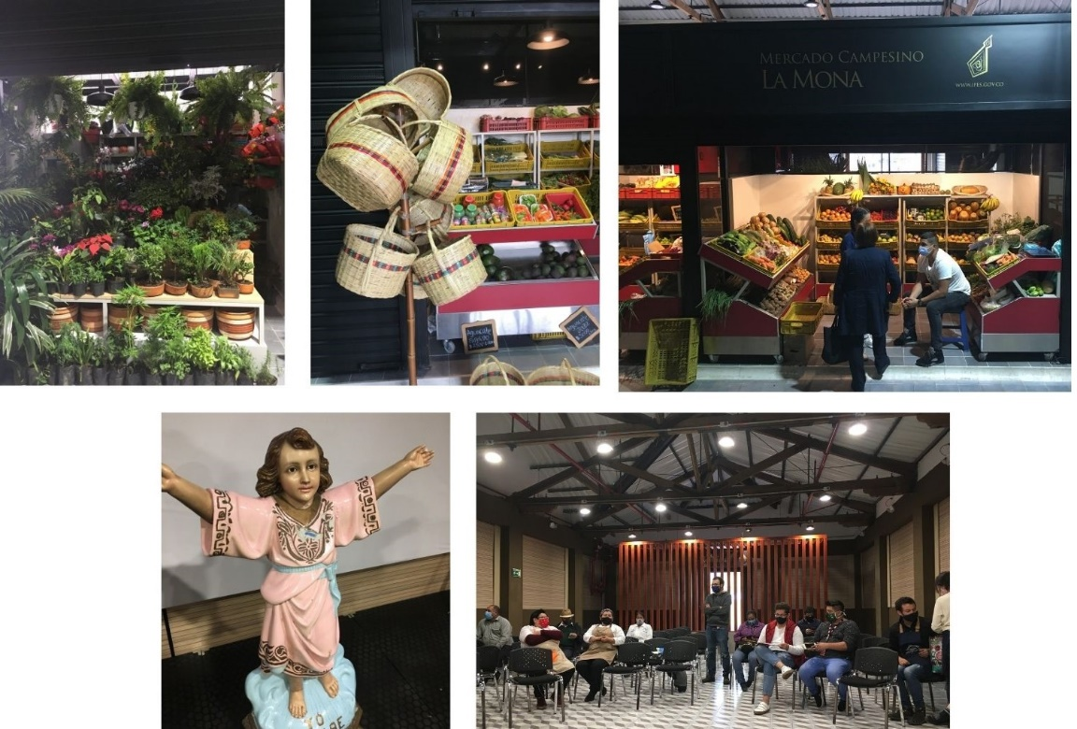
En las imágenes de arriba se observan las piezas comunicativas diseñadas en el marco del Mes del Patrimonio y abajo, el recorrido realizado por la Plaza de Mercado La Concordia y el taller participativo para la instalación de la escultura del Divino Niño Jesús

Estos dos (2) eventos, la celebración del Mes del Patrimonio y el inicio de las gestiones de apropiación social en la Plaza de Mercado La Concordia, buscan visibilizar en la ciudadanía en general la importancia del patrimonio cultural, así como también las prácticas asociadas que contribuyen en su sostenibilidad.

4.2 Retrasos y soluciones de la meta del proyecto

La situación actual de la pandemia ha dificultado la gestión y el trabajo de campo. Sin embargo, para esto se están diseñando los mecanismos para brindar atención ciudadana de manera virtual, además del diseño de piezas y actividades que permitan la interacción con la ciudadanía en general.

4.3 Beneficios de ciudad

Los avances en la meta de patrimonio cultural contribuyen a:
- Identificar y poner en valor el patrimonio cultural en la ciudad
- Gestionar a través de políticas públicas la protección, recuperación, intervención, salvaguardia del patrimonio cultural en Bogotá
- Potencializar la apropiación social en las comunidades
- Evidenciar la importancia del patrimonio cultural como parte de la identidad en la ciudad
4.4 Enfoque Poblacional

Teniendo en cuenta que se trata de un tema de reconocimiento y valoración del Patrimonio material e inmaterial, se debe entender que este tipo de procesos benefician a los diferentes grupos poblacionales en la ciudad de Bogotá.

4.5 Enfoque territorial

Teniendo en cuenta que se trata de un tema reconocimiento y valoración del Patrimonio, se debe entender que este tipo de procesos benefician a la población de la ciudad en todas las localidades de la ciudad.

Cód. Meta | Meta Proyecto | Programación Vigencia | Ejecución Vigencia | % Avance
3 | Realizar 350 visitas para el seguimiento a las gestiones sobre la protección del patrimonio cultural de la ciudad. | 10 | 19 | 190%

4.1 Reporte de avance y logros de la meta del proyecto

Avance cuatrienio: las visitas de seguimiento a los Bienes de Interés Cultural tienen como objetivo identificar sus características de estos, su estado de conservación, condiciones volumétricas, espaciales, de ocupación, así como las posibles intervenciones realizadas.

Este es un insumo, que acompañado del respectivo informe técnico permite el análisis de su estado actual, así como la normativa aplicable al inmueble, que pueda determinar la necesidad del acompañamiento o seguimiento que la SCRD deba realizar en el marco de sus funciones. En lo corrido del cuatrienio se han adelantado 19 visitas para el seguimiento a las gestiones sobre la protección del patrimonio cultural de la ciudad.

Avance vigencia: de acuerdo con la actividad de Servicio de Asistencia Técnica en asuntos patrimoniales, durante el presente trimestre se han adelantado 19 visitas para el seguimiento a las gestiones sobre la protección del patrimonio cultural de la ciudad, entre otras acciones así:

El siguiente registro fotográfico evidencia algunos de los inmuebles visitados y su estado de conservación:

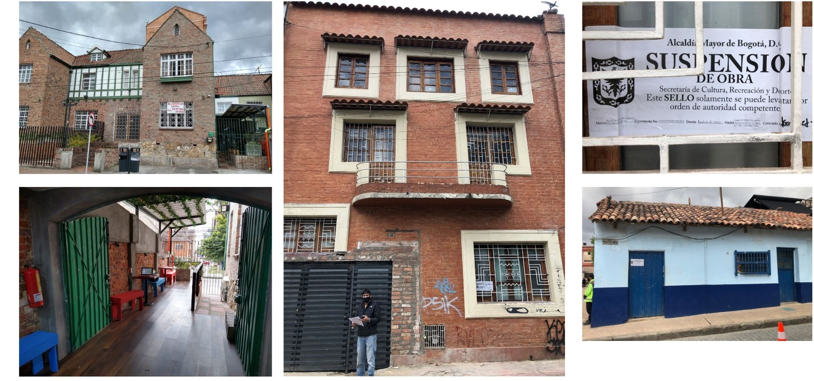

Este tipo de visitas evidencia, aspectos como el uso del suelo, intervenciones recientes realizadas, las posibles aprobaciones tramitadas y cuando esto no sucede, es necesario tomar las medidas preventivas de suspensión de obra, para evitar con esto, evitar que se sigan afectando los valores patrimoniales de estos inmuebles.

De igual manera, se presenta el consolidado de las solicitudes recibidas relacionadas con el Decreto 070 de 2015, que corresponde a las siguientes gestiones: Actualización LICBIC 2 (2), Declaratorias BIC 155 (154), Auto de Trámite 1 (1), Recursos de Reposición 4 (0), Trámite PEMP 1 (0), Fichas de Valoración Individual 8 (8), Asignación Categoría de Intervención 1 (1), Derogatoria 1 (1), Procedimiento LICBIC 1 (1), que se registra en el siguiente cuadro:

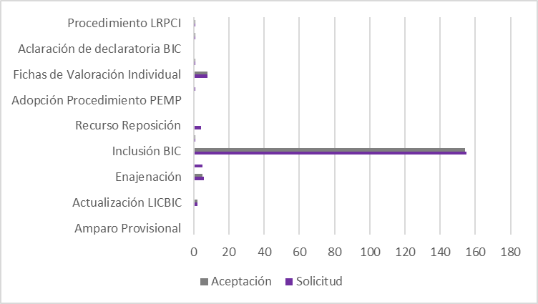
Consolidado gestiones adelantadas durante 2020, en el marco de las funciones asignadas por el Decreto 070 de 2015

Con relación a las gestiones relacionadas con el control urbano que se ejerce por comportamientos contrarios a la protección del patrimonio cultural, el siguiente consolidado evidencia la gestión realizada durante 2020:

Consolidad de los actos administrativos expedidos durante 2020, en el marco de la Ley 1801 de 2016

4.2 Retrasos y soluciones de la meta del proyecto

A la fecha no se han identificado retrasos en la ejecución de esta meta.

4.3 Beneficios de ciudad

Las visitas realizadas a los inmuebles de interés cultural permiten la documentación de cada uno de ellos y a futuro, el registro de las condiciones de las distintas categorías de intervención de éstos, la caracterización de estos y su entorno inmediato que contribuyan en su protección y puesta en valor.

4.4 Enfoque Poblacional

Teniendo en cuenta que se trata de un tema de reconocimiento y valoración del Patrimonio material e inmaterial, se debe entender que este tipo de procesos benefician a los diferentes grupos poblacionales en la ciudad de Bogotá.

4.5 Enfoque territorial

Teniendo en cuenta que se trata de un tema reconocimiento y valoración del Patrimonio, se debe entender que este tipo de procesos benefician a la población de la ciudad en todas las localidades de la ciudad.

https://www.youtube.com/watch?v=ksN3w3ZFGYA&t=296s
En este indicador se miden el número de usuarios atendidos a través de la oferta programática, incluye a suma total de participantes, asistentes y usuarios que se benefician de las actividades, programas, servicios, iniciativas y procesos entregados o apoyados por la Dirección de Lectura y Bibliotecas en la ciudad a través de la Red distrital de Bibliotecas, los eventos de ciudad y el estímulo a iniciativas ciudadanas.
El número que se indica en el paréntesis corresponde a las aprobaciones dadas según cada solicitud.

